RESUMEN
Este Trabajo de Fin de Grado propone el diseño técnico y la evaluación de un proceso de despolimerización química centrado en el tereftalato de polietileno (PET). El núcleo del proyecto es la transformación de residuos plásticos en bis (2- hidroxietil) tereftalato (BHET), su monómero constituyente, permitiendo que este material se reintegre en la cadena de valor con una pureza equivalente a la materia prima virgen.
A diferencia del reciclaje mecánico, este método de glicólisis permite cerrar el ciclo de vida del polímero sin que este pierda sus propiedades mecánicas o químicas en cada ciclo, reduciendo así la dependencia directa de los recursos fósiles.
El proyecto se dimensionará para alcanzar una capacidad de producción de 1000kg de BHET al año. Para lograr este objetivo, la investigación abordará las siguientes variables: Optimización del Proceso: Se determinará la influencia del tipo de catalizador y la temperatura óptima de operación. Cinética y Estequiometría: Análisis de la relación molar PET: Glicol y los tiempos de reacción necesarios para maximizar el rendimiento. Ingeniería de Procesos: Elaboración de un modelo teórico detallado de balances de materia y energía para asegurar la eficiencia del sistema.
Además, el TFG incluirá un análisis detallado de: Los costes operativos vinculados al suministro de residuos de PET. El consumo energético derivado de las etapas de reacción y purificación y la proyección económica basada en la calidad del BHET obtenido frente al mercado de monómeros tradicionales. También se deben considerar las variables como el tipo de catalizador, la temperatura y la relación molar PET: Glicol.
La relevancia de este estudio radica en su capacidad para transformar un problema ambiental en una oportunidad industrial tangible. El proyecto se integra plenamente en la Agenda 2030, impactando directamente en: ODS 9 (Industria e Innovación): Mediante el desarrollo de infraestructuras químicas avanzadas. ODS 12 (Producción Responsable): Fomentando modelos de economía circular reales. ODS 13, 14 y 15 (Acción Climática y Ecosistemas): Al reducir las emisiones de $CO_{2}$; y mitigar la proliferación de microplásticos en el medio terrestre y marino.

RESUM
Este Treball de Fi de Grau proposa el disseny tècnic i l'avaluació d'un procés de despolimerització química centrat en el tereftalat de polietilé (PET). El nucli del projecte és la transformació de residus plàstics en bis (2- hidroxietil) tereftalat (BHET), el seu monòmer constituent, permetent que este material es reintegre en la cadena de valor amb una puresa equivalent a la matèria primera verge.
A diferència del reciclatge mecànic, este mètode de glicólisis permet tancar el cicle de vida del polímer sense que este perda les seues propietats mecàniques o químiques en cada cicle, reduint així la dependència directa dels recursos fòssils.
El projecte es dimensionarà per a aconseguir una capacitat de producció de 1000kg de BHET a l'any. Per a aconseguir este objectiu, la investigació abordarà les següents variables: Optimització del Procés: Es determinarà la influència del tipus de catalitzador i la temperatura òptima d'operació. Cinètica i Estequiometria: Anàlisi de la relació molar PET: Glicol i els temps de reacció necessaris per a maximitzar el rendiment. Enginyeria de Processos: Elaboració d'un model teòric detallat de balanços de matèria i energia per a assegurar l'eficiència del sistema.
A més, el TFG inclourà una anàlisi detallada de: Els costos operatius vinculats al subministrament de residus de PET. El consum energètic derivat de les etapes de reacció i purificació i la projecció econòmica basada en la qualitat del BHET obtingut enfront del mercat de monòmers tradicionals. També s'han de considerar les variables com el tipus de catalitzador, la temperatura i la relació molar PET: Glicol.
La rellevància d'este estudi radica en la seua capacitat per a transformar un problema ambiental en una oportunitat industrial tangible. El projecte s'integra plenament en l'Agenda 2030, impactant directament en: ODS 9 (Indústria i Innovació): Mitjançant el desenrotllament d'infraestructures químiques avançades. ODS 12 (Producció Responsable): Fomentant models d'economia circular reals. ODS 13, 14 i 15 (Acció Climàtica i Ecosistemes): En reduir les emissions de $CO_{2};$ i mitigar la proliferació de microplàstics en el mitjà terrestre i marí.

ABSTRACT
This final-year project proposes the technical design and evaluation of a chemical depolymerisation process focused on polyethylene terephthalate (PET). The core of the project is the conversion of plastic waste into bis(2-hydroxyethyl) terephthalate (BHET), its constituent monomer, allowing this material to be reintegrated into the value chain with a purity equivalent to that of virgin raw material.
Unlike mechanical recycling, this glycolysis method allows the polymer’s life cycle to be closed without it losing its mechanical or chemical properties in each cycle, thereby reducing direct dependence on fossil resources.
The project will be scaled to achieve a production capacity of 1,000 kg of BHET per year. To achieve this objective, the research will address the following variables: Process Optimisation: The influence of the type of catalyst and the optimal operating temperature will be determined. Kinetics and Stoichiometry: Analysis of the PET: glycol molar ratio and the reaction times required to maximise yield. Process Engineering: Development of a detailed theoretical model of material and energy balances to ensure the efficiency of the system.
In addition, the final-year project will include a detailed analysis of the operational costs associated with the supply of PET waste; the energy consumption resulting from the reaction and purification stages; and the economic projection based on the quality of the BHET obtained compared to the market for traditional monomers. Variables such as the type of catalyst, temperature, and the PET: glycol molar ratio must also be taken into account.
The significance of this study lies in its ability to transform an environmental problem into a tangible industrial opportunity. The project is fully aligned with the 2030 Agenda, directly impacting: SDG 9 (Industry and Innovation): Through the development of advanced chemical infrastructure. SDG 12 (Responsible Consumption and Production): By promoting genuine circular economy models. SDGs 13, 14 and 15 (Climate Action and Ecosystems): By reducing $CO₂$ emissions; and mitigating the proliferation o microplastics in terrestrial and marine environments.

ABREVIATURAS

AE: Economía Atómica (Atom Economy).
AISI 316: Acero inoxidable de grado 316.
BCE: Banco Central Europeo.
BHET: Bis(2-hidroxietil) tereftalato.
CAPEX: Inversión inicial o gastos de capital (Capital Expenditure).
CDTI: Centro para el Desarrollo Tecnológico Industrial.
CSTR: Reactor de tanque agitado continuo (Continuous Stirred-Tank Reactor).
DBU: Diazabicicloundeceno.
DEG: Dietilenglicol.
DMT: Tereftalato de dimetilo.
DSC: Calorimetría diferencial de barrido (Differential Scanning Calorimetry).
E-factor: Factor ambiental (kg de residuos por kg de producto).
EBITDA: Beneficio antes de intereses, impuestos, depreciaciones y amortizaciones.
EFSA: Autoridad Europea de Seguridad Alimentaria.
EG: Etilenglicol.
EVOH: Etileno-vinil alcohol.
FDA: Administración de Alimentos y Medicamentos de EE. UU.
FTIR: Espectroscopía infrarroja por transformada de Fourier.
GPC: Cromatografía de permeación de gel (Gel Permeation Chromatography).
HPLC: Cromatografía líquida de alta resolución (High-Performance Liquid Chromatography).
HTF: Fluido de Transferencia de Calor (Heat Transfer Fluid).
LCA: Análisis de Ciclo de Vida (Life Cycle Assessment).
MHET: Monohidroxietil tereftalato.
Mw: Peso molecular.
NMR (1H-NMR): Resonancia Magnética Nuclear.
Np: Número de Potencia (Power Number).
NRTL: Non-Random Two-Liquid (modelo termodinámico).
ODE: Ecuaciones Diferenciales Ordinarias (Ordinary Differential Equations).
ODS: Objetivos de Desarrollo Sostenible.
OPEX: Costes operativos (Operational Expenditure).
OSBL: Outside Battery Limits (Coste fuera de los límites de batería de la planta).
PET: Tereftalato de polietileno o Poli (etileno tereftalato).
PFD: Diagrama de flujo industrial (Process Flow Diagram).
PFR: Reactor continuo de flujo pistón (Plug Flow Reactor).
PID: Proporcional-Integral-Derivativo (tipo de controlador).
PLC: Controlador Lógico Programable (Programmable Logic Controller).
PNUMA: Programa de las Naciones Unidas para el Medio Ambiente.
PTFE: Politetrafluoroetileno (Teflón)
Re: Número de Reynolds.
PU: Poliuretanos.
PVC: Policloruro de vinilo.
rPET: PET reciclado.
SCADA: Control de Supervisión y Adquisición de Datos (Supervisory Control and Data Acquisition).
SEC: Cromatografía de exclusión por tamaño (Size Exclusion Chromatography).
SSP: Post-policondensación en estado sólido (Solid State Polycondensation).
SUP: Plásticos de un solo uso (Single Use Plastics).
TBD: Triazabiciclodeceno.
TFG: Trabajo de Fin de Grado.
TIR: Tasa Interna de Retorno.
TPA: Ácido tereftálico.
UE: Unión Europea.
UPR: Resinas de poliéster insaturado (Unsaturated Polyester Resin).
UPV: Universitat Politècnica de València.
VAN: Valor Actual Neto.
Zn (OAc)2: Acetato de zinc.

ÍNDICE
ABREVIATURAS 4
ÍNDICE 7
ÍNDICE DE TABLAS 10
ÍNDICE DE GRÁFICAS 11
ÍNDICE DE FIGURAS 12
1. INTRODUCCIÓN 14
1.1. El PET como polímero termoplástico y su impacto ambiental 14
1.2. Métodos de reciclaje de polímeros 15
1.2.1. Reciclaje mecánico 16
1.2.2. Reciclaje químico 18
1.2.3. Reciclaje energético 20
1.3. Problemas del reciclaje de plásticos convencionales 21
1.4. Procesos de despolimerización química 22
1.4.1. Hidrólisis 23
1.4.2. Metanólisis 23
1.4.3. Aminólisis 24
1.4.4. Glicólisis 24
1.5. Mecanismo químico de la glicólisis del PET 25
1.6. Factores que afectan la eficiencia del proceso 27
1.6.1. Catalizador y su concentración 27
1.6.2. Temperatura y tiempo de reacción 28
1.6.3. Relación molar PET: glicol 29
1.7. Aplicaciones del BHET y ciclo circular del PET 29
1.7.1. Reutilización del BHET en la producción de PET 29
1.7.2. Otras aplicaciones del BHET 30
1.7.3. El ciclo circular del PET 30
1.7.4. Relación con el presente trabajo 31
2. OBJETIVOS 32
2.1. Objetivo general 32
2.2. Objetivos específicos 32
2.3. Alineación con los Objetivos de Desarrollo Sostenible 33
2.4. Justificación del trabajo y relevancia medioambiental 34
2.4.1. Magnitud del problema medioambiental 34
2.4.2. Marco normativo y de mercado 36
2.4.3. Oportunidad científico-técnica 36
2.4.4. Síntesis 37
3. METODOLOGÍA Y DESCRIPCIÓN DEL PROCESO 38
3.1. Descripción general del proceso 38
3.2. Materias primas y reactivos 39
3.2.1. PET posconsumo 39
3.2.2. Agentes glicolizantes 40
3.2.3. Catalizadores 40
3.3. Condiciones típicas de operación 41
3.4. Equipos y montaje experimental 42
3.4.1 Reactor de glicólisis a escala de laboratorio 42
3.4.2 Sistema de autoclave Amar utilizado en Gabrič y otros (2025) 43
3.4.3 Separación, purificación y reciclaje de etilenglicol 43
3.5. Diagrama de flujo del proceso 44
3.6. Modelo cinético adoptado 44
3.7. Hipótesis y simplificaciones adoptadas 46
4. Simulación del proceso (MATLAB y PROMAX) 47
4.1. Planteamiento de la simulación 48
4.2. Modelo cinético implementado en MATLAB 48
4.3. Validación del experimental 50
4.4. Simulación del reactor industrial 20 L (cinética + balance de energía) 54
4.5. Composición de la corriente a la salida del reactor (alimentación a PROMAX) 57
4.6. Simulación PROMAX de la separación BHET / EG 57
4.7. Comparación con estudios cinéticos previos 59
4.8. Evaluación medioambiental y energética del proceso simulado 60
5. Escalado industrial 61
5.1. Selección del tipo de reactor 61
5.2. Dimensionamiento del reactor (1 t/año) 62
5.3. Agitación y mezclado 63
5.4. Balance de materia (escala anual) 64
5.5. Balance de energía (escala industrial) 64
5.6. Recirculación de etilenglicol y gestión del catalizador 64
5.7. Equipos auxiliares 65
5.8. Diagrama de flujo industrial 65
5.9. Seguridad y sostenibilidad 66
6. Estudio económico y análisis de viabilidad 67
6.1. Bases económicas, especificación del producto y precios de mercado 68
6.2. Estimación de la inversión inicial (CAPEX) 69
6.3. Estimación de los costes operativos (OPEX) 70
6.4. Análisis de rentabilidad: la brecha frente al mercado 72
6.5. Análisis de palancas de mejora del resultado 73
6.6. Análisis paramétrico de escala: el umbral de rentabilidad 75
6.7. Conclusión económica del estudio 76
7. Conclusiones 78
7.1. Conclusiones técnicas 78
7.2. Conclusiones económicas 79
7.3. Futuras líneas de trabajo 80
7.3.1. Líneas experimentales a corto plazo 81
7.3.2. Líneas de simulación y diseño a medio plazo 81
7.3.3. Líneas estratégicas a largo plazo 82
8. Planos y diagramas 82
9. Bibliografía 82
10. ANEXOS 88
10.1. Código de MATLAB 88
10.1.1. Código de Glicólisis del PET Principal 88
10.1.2. PET_EDOs 95
10.1.3. PET_EDOs_termico 95

ÍNDICE DE TABLAS
Tabla 1: Condiciones operativas para la glicólisis catalítica del PET con etilenglicol y acetato de zinc dihidratado. Fuente: datos obtenidos a partir de [1, 17, 33, 37]. 41
Tabla 2: Constantes cinéticas del modelo de Gabrič y otros (2025) [37]. 45
Tabla 3: Constantes Arrhenius del modelo cinético de glicólisis catalítica de PET adaptado de Gabrič y otros (2025) [37]. 50
Tabla 4: Parámetros catalíticos del modelo cinético adaptado de Gabrič y otros (2025) [37]. 50
Tabla 5: Composición de la corriente a la salida del reactor R-301 al final del lote (t = 300 min, T = 190 °C). 57
Tabla 6: Corrientes principales calculadas por PROMAX para la sección de separación. La recuperación de EG es del 90 % en peso, lo que reduce el consumo de EG fresco de 4 188 a 419 kg/año (ahorro del 90 %). 58
Tabla 7: Dimensionamiento del reactor industrial R-301 para una producción de 1 000 kg/año de BHET (rendimiento global 90,2 %, recirculación de EG al 90 %, 1 % m de Zn (OAc)₂ sobre PET). 63
Tabla 8: Balance de materia anual y por lote para la planta de 1 000 kg/año de BHET. 64
Tabla 9: Listado de equipos principales y auxiliares de la planta de 1 000 kg/año de BHET. 65
Tabla 10: Indicadores de sostenibilidad de la planta industrial de glicólisis catalítica de PET (1 000 kg/año BHET) [9]. 67
Tabla 11: Estimación del CAPEX de equipos para la planta de 1 000 kg/año de BHET, configuración A (1 reactor × 3 turnos). 69
Tabla 12: Comparativa detallada del OPEX anual entre las dos configuraciones. Precios de referencia: PET residuo balas Plastics Europe 2024 [33], EG industrial e ICIS Pricing 2024–2025 [9], electricidad industrial España 0,18 €/kWh (CDTI 2024 [49]). 71
Tabla 13: EBITDA anual de la planta a 1 t/año en los cuatro escenarios de precio considerados. Todos los escenarios producen EBITDA negativo en ambas configuraciones; ni siquiera el precio de especialidad cubre los costes fijos. 72
Tabla 14: Análisis paramétrico de escala (Opción B). 75
Tabla 15: Hitos económicos del proyecto. 80

ÍNDICE DE GRÁFICAS
Gráfica 1: Perfil de glicólisis catalítica de PET a 190 °C con 0,6 % en peso de Zn (OAc)₂. Reproducción MATLAB del modelo de Gabrič y otros (2025) [37]. 51
Gráfica 2: Perfil de glicólisis catalítica de PET a 190 °C con 3,0 % en peso de Zn (OAc)₂. Reproducción MATLAB del modelo de Gabrič y otros (2025) [37]. 52
Gráfica 3: Perfil de glicólisis catalítica de PET a 190 °C con 6,0 % en peso de Zn (OAc)₂. Reproducción MATLAB del modelo de Gabrič y otros (2025) [37]. 53
Gráfica 4: Comparación de los tres perfiles de BHET frente al tiempo a 190 °C para cargas de Zn (OAc)₂ del 0,6, 3,0 y 6,0 % en peso. Simulación realizada en MATLAB a partir de los datos obtenidos de Gabrič y otros (2025) [37]. 54
Gráfica 5: Perfiles de concentración de PET (sustrato), intermedios y BHET en el reactor industrial de 20 L durante un lote completo a 190 °C con 1 % en peso de Zn (OAc)₂. Simulación MATLAB con balance de masa y energía acoplados [37] 55
Gráfica 6: Evolución de la temperatura de la mezcla en el reactor industrial de 20 L con control on/off de la camisa al setpoint de 190 °C. 56
Gráfica 7:Flujos térmicos durante el lote: potencia aportada por la camisa Q_camisa(t) y potencia consumida por la reacción endotérmica Q_reacción(t). 56
Gráfica 8: Desglose del OPEX anual por partida y configuración. La mano de obra concentra el 82 % del OPEX en la opción A (90 000 € sobre 109 454 €) y el 60 % en la opción B (30 000 € sobre 50 356 €) 71
Gráfica 9: Visualización de la brecha entre coste específico de producción y precio de venta del BHET. Las barras anaranjadas (123,1 y 71,1 €/kg) representan el coste total con amortización para las opciones A y B. 73
Gráfica 10: Diagrama en cascada del EBITDA de la planta (Opción B, 1 t/año) bajo el escenario optimista combinado. 74
Gráfica 11: Coste total específico de producción en función de la capacidad anual (ejes logarítmicos), opción B. 76

ÍNDICE DE FIGURAS
Figura 1: Rutas de síntesis del PET por esterificación directa del TPA con EG y por transesterificación del DMT con EG seguida de policondensación. Fuente: Enache y otros (2024) [1] 14
Figura 2: Diferentes métodos de reciclaje del PET basados en procesos mecánicos o químicos, con indicación de los productos finales obtenidos en cada ruta. Fuente: Enache y otros (2024) [1] 16
Figura 3: Esquema del proceso convencional de reciclaje mecánico del PET, desde el lavado del residuo posconsumo hasta la obtención de granza por extrusión. Fuente: Damayanti & Wu (2021) [6] 17
Figura 4: Detalle del proceso de extrusión empleado en el reciclaje mecánico industrial del PET. Fuente: Birleanu y otros (2025) [7] 17
Figura 5: Esquema general del reciclaje químico del PET, mostrando la secuencia de despolimerización. Fuente: Birleanu y otros (2025) [7] 19
Figura 6: Esquema del proceso de pirólisis del PET en reactor de tubo o autoclave. Fuente: Damayanti & Wu (2021) [6] 20
Figura 7: Procesos de reciclaje químico del PET (metanólisis, hidrólisis, glicólisis, alcoholisis y aminólisis) y sus reacciones químicas correspondientes con los productos formados. Fuente: Enache y otros (2024) [1] 22
Figura 8: Esquema de la hidrólisis del PET. Fuente: Ndagano y otros (2025) [23] 23
Figura 9: Esquema de la metanólisis del PET. Fuente: Ndagano y otros (2025) [23] 23
Figura 10: Esquema de la aminólisis del PET con una amina primaria genérica R–NH₂. Fuente: Ndagano y otros (2025) [23] 24
Figura 11: Esquema de la glicólisis del PET. Fuente: Ndagano y otros (2025) [23] 25
Figura 12: Mecanismo posible de la glicólisis del PET Fuente: Enache y otros (2024) [1] 26
Figura 13: Clasificación de catalizadores empleados en la glicólisis del PET y su papel en la activación de la reacción de despolimerización. Fuente: Enache y otros (2024) [1] 27
Figura 14: Representación esquemática de la estrategia 4R (Reducir, Reutilizar, Reciclar, Recuperar) aplicada a la gestión del PET Fuente: Enache y otros (2024) [1] 31
Figura 15: Cartel oficial de los 17 Objetivos de Desarrollo Sostenible de la Agenda 2030 (versión española). Fuente: Naciones Unidas [24]. 33
Figura 16: Iconos oficiales de los ODS 9, 12, 13 y 14, sobre los que el TFG tiene un impacto directo. Fuente: Naciones Unidas [24]. 33
Figura 17: Capacidad mundial de producción de PET, 2014–2024 (Mt/año). Fuente: Datos de Statista (2024) [29]. 35
Figura 18: Tasa de PET clasificado para reciclaje en Europa por tipo de envase (2022). Fuente: Datos de Plastics Recyclers Europe (2024) [30]. 35
Figura 19: Vertido anual de plásticos al océano, 2016–2040, bajo tres escenarios. Fuente: elaboración propia a partir de PNUMA (2023) [28]. 36
Figura 20: Mecanismo de despolimerización del PET por glicólisis con etilenglicol. Fuente: Hu y otros (2025) [34]. 38
Figura 21: Procedimiento experimental de glicólisis del PET. Fuente: Mehjabeen y otros (2026) [35]. 43
Figura 22: Diagrama de flujo del proceso de glicólisis del PET post-consumo. Fuente: Javed, Ropel y Vogt (2023) [36]. 44
Figura 23: Sistema de separación de EG y BHET a partir de PROMAX 59
Figura 24: Configuración general de un reactor agitado encamisado batch como el seleccionado para la planta de 1 000 kg/año de BHET. Adaptado de Tabatabaei y otros (2019) [50]. 63
Figura 25: Diagrama de flujo industrial (PFD) de la planta de 1 000 kg/año de BHET por glicólisis catalítica de PET. 66
Figura 26: Esquema conceptual del proceso integrado de glicólisis catalítica de PET en circuito cerrado: reacción → filtración → cristalización → filtración → lavado → redosificación. Adaptado de Park y otros (2025) [51]. 66
Figura 27: Comparación del CAPEX instalado entre las dos configuraciones. La opción B requiere 65 000 € adicionales sobre la opción A debido a los dos reactores extra, pero el resto de la línea permanece idéntico. 70

INTRODUCCIÓN

El PET como polímero termoplástico y su impacto ambiental
El polietileno tereftalato (PET) es un poliéster termoplástico aromático-alifático de la familia de los polímeros lineales, obtenido por policondensación entre el ácido tereftálico (TPA) y el etilenglicol (EG), o bien por transesterificación del tereftalato de dimetilo (DMT) con EG seguida de policondensación del intermedio bis(2-hidroxietil) tereftalato (BHET) [1]. La unidad repetitiva del polímero $(–OOC–C₆H₄–COO–CH₂–CH₂–)$combina anillos aromáticos, responsables de la rigidez y resistencia mecánica, con grupos etileno que aportan flexibilidad a la cadena, lo que conlleva una composición elemental aproximada del 60% de carbono, 30% de oxígeno y 4% de hidrógeno en peso [1]. El PET utilizado para botellas suele presentar entre 100 y 140 unidades repetitivas por cadena [1].
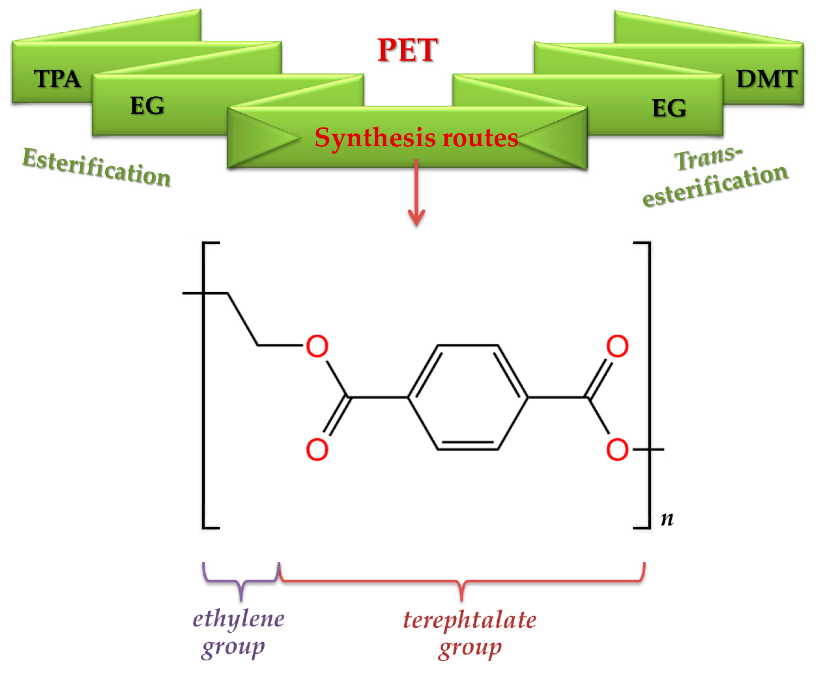
Figura 1: Rutas de síntesis del PET por esterificación directa del TPA con EG y por transesterificación del DMT con EG seguida de policondensación. Fuente: Enache y otros (2024) [1]
La Figura 1 muestra que ambas rutas industriales convergen en la formación del intermedio BHET, que polimeriza por sucesivas condensaciones eliminando EG hasta producir cadenas largas de PET. La propiedad química de reversibilidad de la esterificación es exactamente la propiedad que permite, por inversión del proceso, recuperar el monómero a partir del polímero, y constituye el fundamento del reciclaje químico descubierto hasta la actualidad [1, 2].
Como termoplástico, el PET presenta una transición vítrea en torno a 70–80 °C y un punto de fusión próximo a 250–260 °C, según el grado de cristalinidad alcanzado [1, 3]. Puede sintetizarse en estado amorfo, es decir, transparente y empleado en preformas, o semicristalino, con una visualización opaca y de mayor resistencia térmica. Cuando el PET se somete a estiramiento durante el moldeo por soplado, las cadenas se orientan y se induce una cristalización por estiramiento que conlleva un incremento en la rigidez, la barrera a gases y la transparencia del material [1]. A esta combinación de propiedades definidas, como ligereza, resistencia mecánica, estabilidad química, transparencia, reciclabilidad y bajo coste, se debe que el PET se haya convertido en uno de los seis termoplásticos más utilizados a escala mundial y en concreto, en el material dominante en el envasado de bebidas, donde alcanzó un 73% de cuota mundial en 2019 [1].
El crecimiento sostenido del consumo de PET ha ido acompañado, sin embargo, de un grave impacto ambiental. La producción mundial de plásticos pasó de 2 millones de toneladas en 1950 a más de 400 millones en 2022, con previsiones de superar los 600 millones en 2050; el sector del envasado concentra cerca del 44% de esa demanda [1]. Solo del PET se consumieron en 2020 alrededor de 7200 kilotoneladas, de las que apenas el 23% se recicló, mientras que un 35% se incineró y un 44% terminó en vertederos o liberado al medio ambiente [1]. Se estima que cada minuto se vierten al océano residuos plásticos equivalentes a la carga de un camión y que más del 90% de las botellas de PET vendidas globalmente acaban en vertederos o en ecosistemas marinos, donde tardan cientos de años en degradarse [1, 2].
Esta acumulación tiene consecuencias añadidas: la fragmentación física y química del PET genera micro plásticos que penetran en la cadena trófica marina y terrestre, con efectos sobre la salud animal y humana documentados en los últimos años [1, 4]. Además, la fabricación de PET virgen depende del petróleo, este proceso emite gases de efecto invernadero durante la extracción, refino y polimerización; la combinación de impactos en su producción, el uso y la disposición convierte la contaminación por PET, en un problema a escala global [1]. Estos datos justifican la urgencia de avanzar hacia estrategias de reciclaje y economía circular específicas para el PET, como se aborda en este trabajo.

Métodos de reciclaje de polímeros
El reciclaje de polímeros agrupa el conjunto de operaciones que convierten los residuos plásticos en materiales o energía aprovechables. La norma ASTM D5033-00, la cual es una guía para el desarrollo de normas relacionadas con el reciclaje y el uso de plásticos, y la mayoría de las revisiones recientes clasifican estas operaciones en cuatro grandes categorías: reciclaje primario o de circuito cerrado en la propia planta de fabricación, reciclaje secundario o mecánico, reciclaje terciario o químico y reciclaje cuaternario o energético [1, 5]. La Figura 2 resume estas vías y sus principales productos.
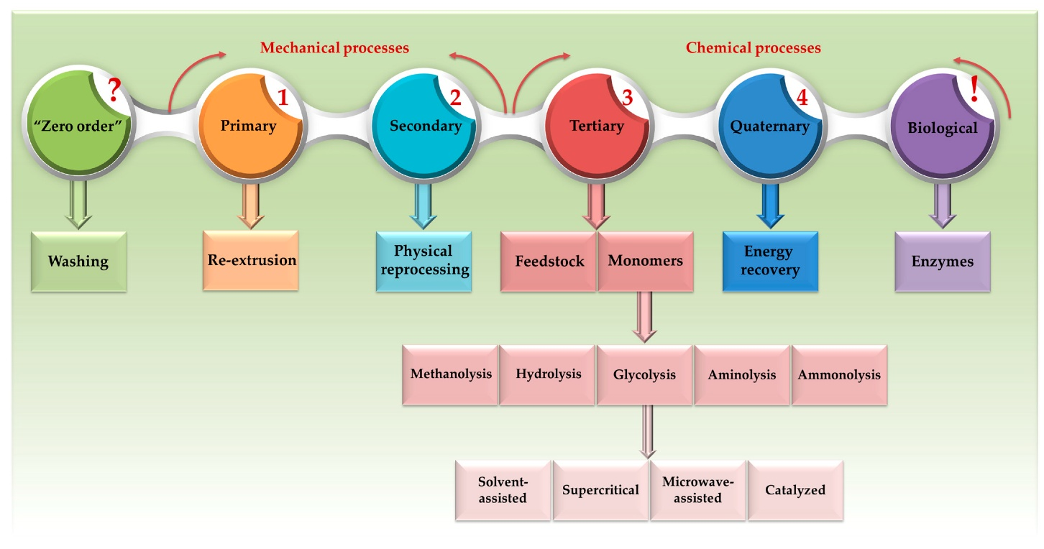
Figura 2: Diferentes métodos de reciclaje del PET basados en procesos mecánicos o químicos, con indicación de los productos finales obtenidos en cada ruta. Fuente: Enache y otros (2024) [1]
La Figura 2 ilustra cómo el reciclaje mecánico mantiene la naturaleza polimérica del material, mientras que el reciclaje químico la rompe para devolverla a la fase monomérica u oligomérica, y el reciclaje energético la convierte en calor por combustión. Esta jerarquía explica por qué las distintas rutas no son intercambiables, sino complementarias dentro de un sistema integrado de gestión de residuos plásticos [1, 5].

Reciclaje mecánico
El reciclaje mecánico es, con diferencia, el método más extendido a escala industrial: este representa más del 90% de todo el PET que se recicla en la actualidad [1, 5]. Se basa en operaciones físicas que reducen el residuo a una nueva materia prima sin modificar la estructura química del polímero. El proceso típico consta de cuatro etapas principales:
- Recogida y selección, en la que los residuos se separan por tipo de polímero, color y grado de contaminación
- Triturado y lavado, que produce escamas libres de etiquetas, tapones y restos orgánicos;
- Secado y en su caso, descontaminación con tratamientos térmicos para uso en contacto con alimentos;
- Extrusión y peletizado, donde las escamas se funden y se transforman en granza (rPET) reutilizable [1, 2, 3, 6].
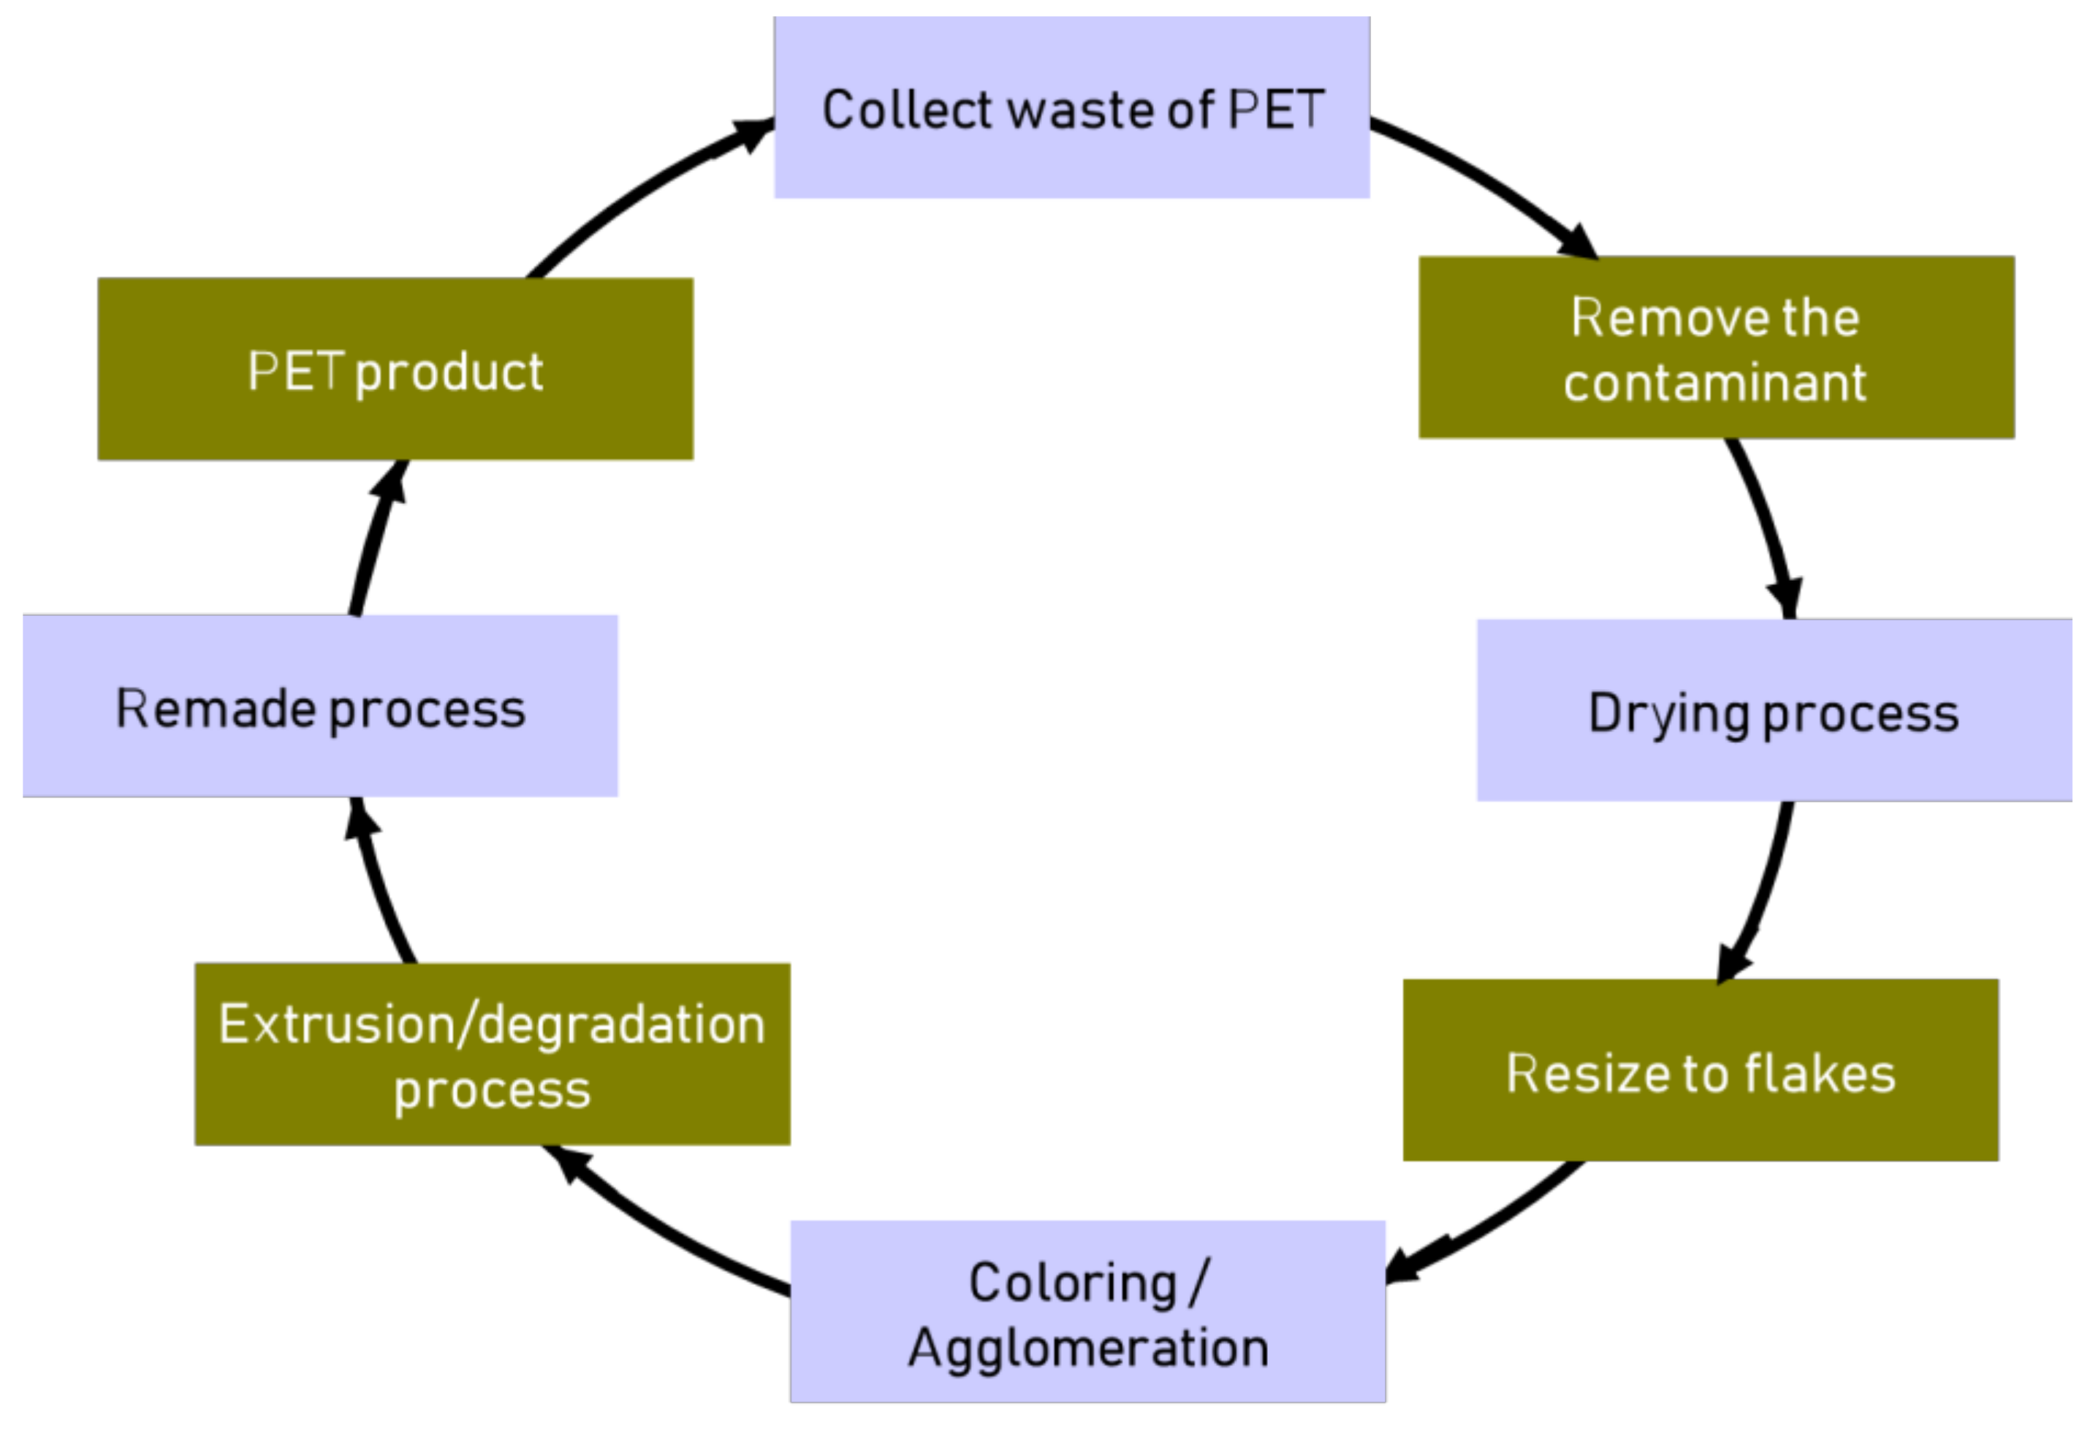
Figura 3: Esquema del proceso convencional de reciclaje mecánico del PET, desde el lavado del residuo posconsumo hasta la obtención de granza por extrusión. Fuente: Damayanti & Wu (2021) [6]
En la Figura 3 se observa cómo las botellas posconsumo se trocean primero en escamas, que se lavan típicamente con disoluciones de sosa caustica al 2–3% junto con detergentes para retirar etiquetas, adhesivos y suciedad superficial; tras el secado, el material se extruye en granza lista para una nueva fabricación. Este flujo describe la importancia de la actividad industrial del rPET y refleja por qué resulta económicamente competitivo frente al PET virgen, pese a la pérdida progresiva de calidad propia del proceso.
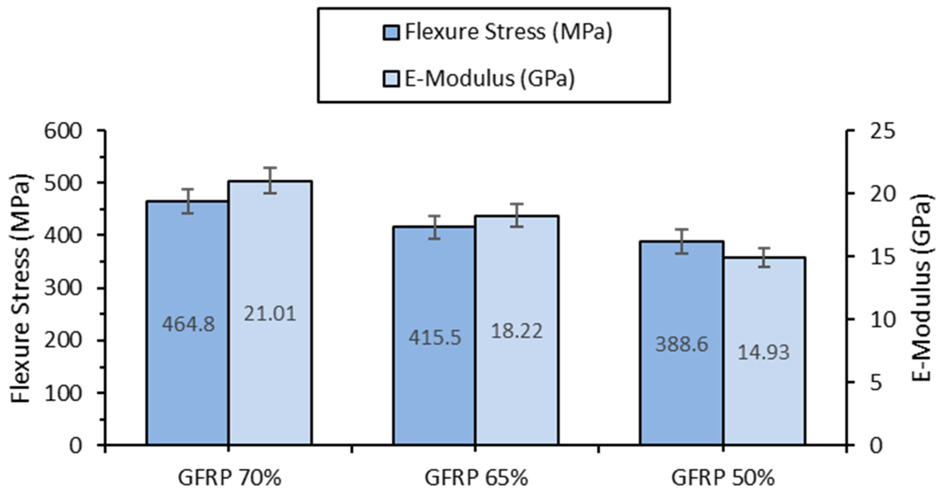
Figura 4: Resistencia a la tracción y módulo elástico de muestras de GFRP al 70%, GFRP al 65% y GFRP al 50%, en el reciclaje mecánico industrial del PET. Fuente: Birleanu y otros (2025) [7]
La Figura 4 detalla el centro del proceso: la extrusora actúa como reactor termo-mecánico donde las escamas se calientan y se cizallan para homogeneizarse antes de salir como granza. La temperatura y el esfuerzo cortante son los parámetros que controlan el equilibrio entre fusión adecuada y degradación del polímero; el sistema de filtración integrado retiene partículas sólidas y geles, mientras que la desgasificación elimina volátiles generados por hidrólisis residual.
La principal ventaja de esta vía es su sencillez técnica y su balance económico y energético favorable frente al PET virgen, pero presenta limitaciones. Cada ciclo de fusión-extrusión conlleva una degradación termo-mecánica e hidrolítica que reduce el peso molecular, la viscosidad intrínseca y las propiedades mecánicas del material; el rPET resultante se destina cada vez más a aplicaciones de menor exigencia (fibras textiles, flejes, lámina), en un proceso conocido como downcycling [1, 5, 6]. Para moderar esta caída de propiedades se aplican técnicas como la post-policondensación en estado sólido (SSP), que recupera parcialmente el peso molecular, elevando así, el grado de polimerización en condiciones de vacío [5, 6].

Reciclaje químico
El reciclaje químico, también denominado reciclaje terciario, se basa en romper deliberadamente los enlaces éster del PET para regenerar monómeros u oligómeros que pueden volver a polimerizarse hasta obtener un PET con propiedades equivalentes al virgen. Esta característica lo convierte en la única ruta capaz de cerrar el ciclo de reciclade del plástico sin pérdida de calidad, lo que resulta especialmente atractivo en aplicaciones alimentarias [1, 2, 7]. Las cinco reacciones fundamentales identificadas son: metanólisis, hidrólisis, glicólisis, alcoholisis y aminólisis [2]. Estas reacciones se desarrollan en detalle más adelante. Adicionalmente, en los últimos años han ganado relevancia las rutas biotecnológicas, en las que enzimas tipo cutinasa o PETasa hidrolizan selectivamente el polímero a TPA o MHET y EG en condiciones suaves [1, 7].
La Figura 5 sintetiza la lógica del reciclaje químico en tres etapas: la despolimerización rompe los enlaces éster del PET en presencia de un nucleófilo, como pueden ser el agua, el metanol, el glicol o la amina y un catalizador, típicamente acetato de zinc o de magnesio; la purificación separa los monómeros de los oligómeros y de las impurezas residuales; y la repolimerización reconstruye nuevas cadenas de PET de grado virgen.
La figura avala la teoría descrita mostrando una resistencia al desgaste, representada en las gráficas, insignificante en materiales compuestos (GFRP) que utilizan como resina o matriz polimérica, PET reciclado por un método químico. A diferencia del reciclaje mecánico, este flujo no acumula degradación entre ciclos, lo que permite reciclar indefinidamente la misma materia prima sin pérdida de propiedades.

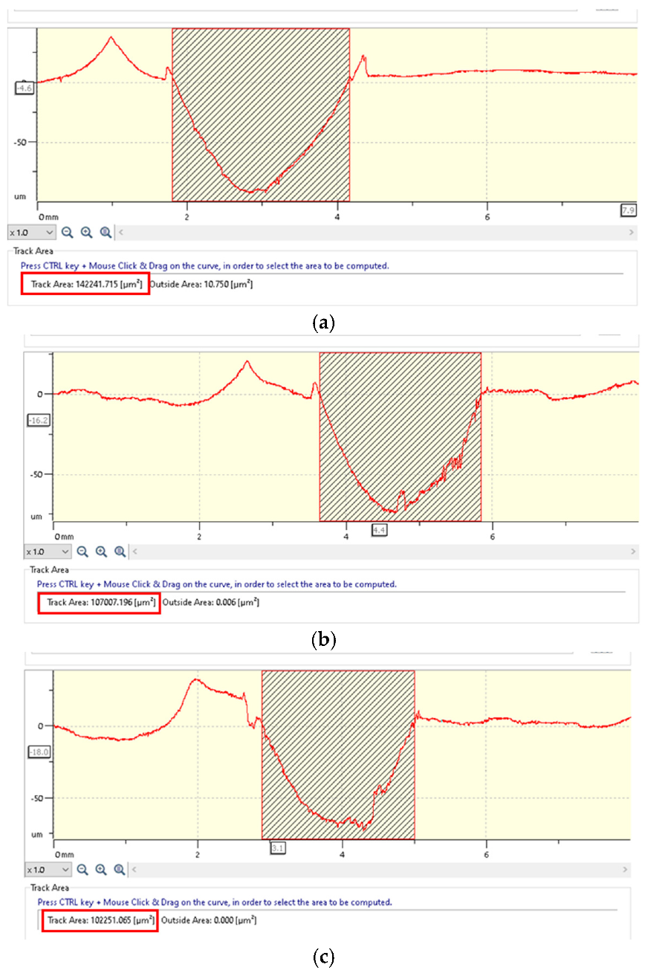
Figura 5: Esquema de un ensayo de reciclaje químico del PET, mostrando la secuencia de despolimerización. Fuente: Birleanu y otros (2025) [7]
El reciclaje químico permite tratar corrientes de PET que el reciclaje mecánico no puede gestionar adecuadamente, como las botellas opacas, los textiles, las películas multicapa o los residuos coloreados [1, 8]. A cambio exige instalaciones más complejas, mayor consumo energético y una purificación cuidadosa del monómero recuperado para garantizar su calidad. Por ese motivo, la mayoría de las revisiones lo presentan como tecnología complementaria al reciclaje mecánico, especialmente para residuos contaminados o de baja calidad [1, 5].

Reciclaje energético
El reciclaje energético o cuaternario consiste en la incineración controlada de los residuos plásticos para aprovechar su alto poder calorífico (en torno a 22–28 MJ/kg para el PET, comparable al del carbón) en plantas de valorización energética [5, 9]. Una variante avanzada es la pirólisis, una descomposición térmica en ausencia de oxígeno que convierte el polímero en tres fracciones: una fracción gaseosa, una líquida (aceite de pirólisis) y un residuo carbonoso, todos con valor energético o como materia prima petroquímica.
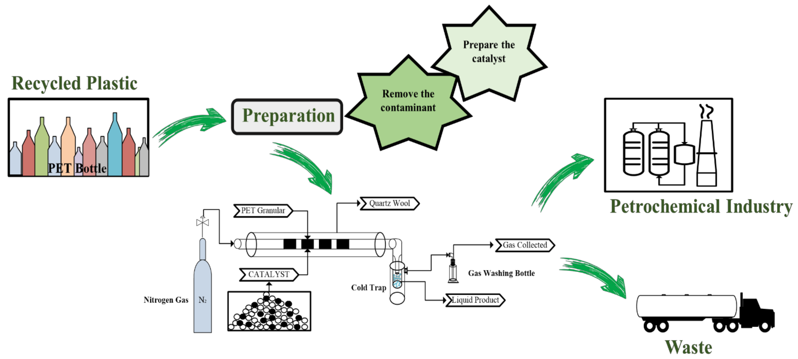
Figura 6: Esquema del proceso de pirólisis del PET en reactor de tubo o autoclave. Fuente: Damayanti & Wu (2021) [6]
La Figura 6 ilustra el flujo de la pirólisis catalítica: el residuo de PET, junto con el catalizador, se alimenta a un reactor calentado en ausencia de oxígeno, donde las cadenas se rompen térmicamente. Los productos gaseosos se separan en lavadores y se recogen, mientras que los condensables se enfrían y se almacenan como aceite de pirólisis utilizable como combustible o como materia prima para la industria petroquímica.
Aunque permite reducir de forma considerable el volumen depositado en vertedero y recuperar energía en forma de calor, electricidad o combustibles, el reciclaje energético no se considera reciclaje en sentido estricto desde el punto de vista de la economía circular, ya que destruye irreversiblemente el material y emite $CO₂$ y otros contaminantes ($NOₓ,$ dioxinas si la combustión no se controla) [1, 5]. La jerarquía europea de gestión de residuos sitúa esta vía por debajo del reciclaje mecánico y químico, reservándola para los flujos no reciclables o para el rechazo final de los procesos anteriores [9]. En la práctica, la combinación adecuada de las tres vías explicadas: mecánica, química y energética, constituye la base de una gestión integrada de los residuos de PET.

Problemas del reciclaje de plásticos convencionales
A pesar de los avances tecnológicos y de la consolidación del reciclaje del PET como caso de éxito dentro del mundo del plástico, las cifras globales muestran que la circularidad real está aún lejos de alcanzarse. Solo el 9% de todo el plástico producido históricamente ha sido reciclado, mientras que el 12% se ha incinerado y el 79% restante ha terminado en vertederos o en el medio ambiente [1, 4]. Estas cifras muestran que las limitaciones del reciclaje convencional son tanto técnicas como logísticas y económicas.
Desde el punto de vista técnico, el reciclaje mecánico del PET sufre tres problemas centrales. El primero es la degradación termo-mecánica e hidrolítica que ocurre durante el reprocesado: la combinación de temperatura, esfuerzo mecánico y presencia de humedad provoca rotura de cadenas, formación de grupos terminales carboxilo y caída del peso molecular y de la viscosidad intrínseca, tras varios ciclos, el material pierde tenacidad y deja de cumplir las especificaciones para la fabricación de una botella [1, 2, 3]. El segundo problema es la contaminación cruzada: las corrientes de residuos contienen aditivos, como bien pueden ser: los estabilizantes, colorantes o retardantes de llama, también contienen restos de etiquetas, adhesivos, residuos orgánicos y mezclas con otros polímeros como el PVC o el PE, que reducen la transparencia, generan olores y producen el color amarillento del rPET [1, 5, 8]. El tercero es la dificultad para reciclar PET coloreado u opaco: las botellas opacas con $TiO₂$ o pigmentos no pueden mezclarse con el flujo transparente y obligan a abrir nuevas líneas de tratamiento dedicadas [1, 8].
A estos problemas se añaden los textiles y las películas multicapa. Una camiseta de PET reciclado puede contener aditivos, tintes y elastómeros que dificultan el reciclaje mecánico posterior, mientras que las películas alimentarias suelen incorporar capas de aluminio, EVOH o poliamida que impiden separar el PET por fusión [1, 7]. El resultado es que estas fracciones se incineran o se depositan en vertedero pese a su contenido en PET aprovechable.
Desde una perspectiva económica y de sistema, el reciclaje compite en costes con el PET virgen producido a partir de hidrocarburos fósiles. Cuando el precio del petróleo es bajo, la materia prima virgen resulta más barata que el rPET, lo que penaliza la inversión en infraestructuras de reciclaje [1, 5]. Las diferencias entre los sistemas de recogida, la baja eficiencia de la separación en origen y la falta de estandarización entre regiones agravan el problema, y el resultado neto es que un porcentaje muy importante del PET sigue acabando en el medio natural [1, 4].
Por último, los métodos convencionales producen microplásticos secundarios durante el lavado, el triturado y la fragmentación del rPET de baja calidad. Estos microcontaminantes se han detectado en aguas continentales y marinas, en sedimentos, en aire y en organismos vivos, y representan un riesgo creciente para la salud humana y los ecosistemas [1, 4, 10]. La combinación de degradación, contaminación, falta de homogeneidad y fugas de microplásticos, justifica la búsqueda de alternativas químicas que puedan tratar las fracciones que el reciclaje mecánico no puede gestionar y que cierren el ciclo del PET sin pérdida de calidad.

Procesos de despolimerización química
El reciclaje químico del PET se basa en la despolimerización controlada del polímero por ataque del enlace éster con un nucleófilo activo, lo que permite recuperar los monómeros originales, como son, el TPA, el EG, el DMT o un monómero posible de polimerizar como el BHET. Las cinco reacciones estudiadas son: la hidrólisis (con agua), la metanólisis (con metanol), la glicólisis (con un glicol, en este caso etilenglicol), la aminólisis (con aminas primarias) y la amonólisis (con amoníaco) [1, 2, 11]. La Figura 7 reúne estas reacciones con sus productos característicos.
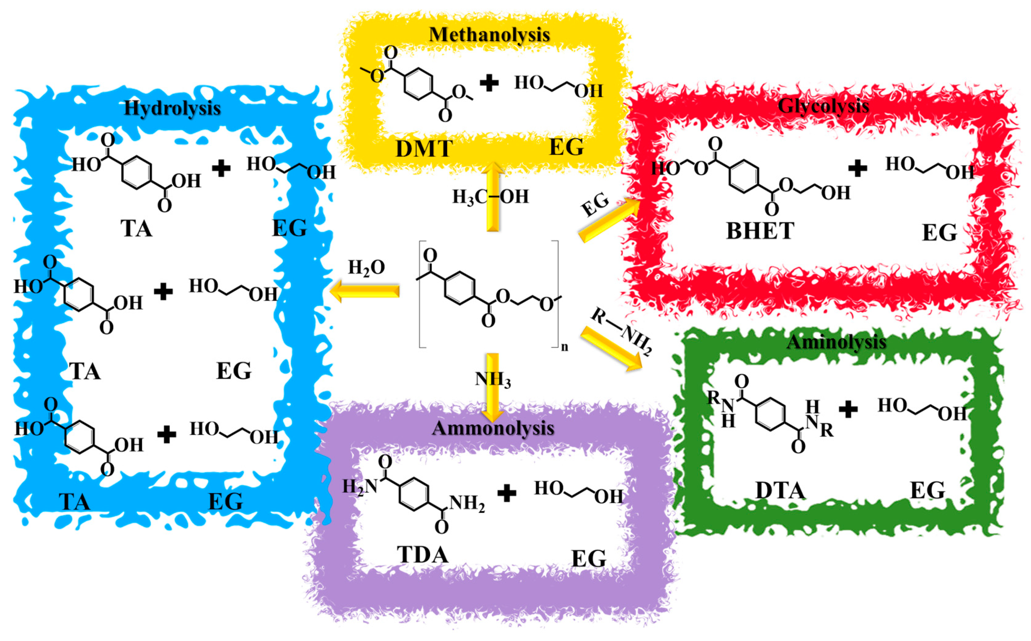
Figura 7: Procesos de reciclaje químico del PET (metanólisis, hidrólisis, glicólisis, alcoholisis y aminólisis) y sus reacciones químicas correspondientes con los productos formados. Fuente: Enache y otros (2024) [1]
La Figura 7 muestra que en todos los casos se rompen los grupos éster $(–COO–)$ que unen las unidades aromáticas de la cadena, pero el nucleófilo y las condiciones determinan el producto final: el agua produce TPA, el metanol produce DMT, el etilenglicol produce BHET, una amina primaria produce diamidas y el amoníaco produce diamidas terminadas en $–CONH₂.$ Esta diversidad de productos explica por qué el reciclaje químico no es una tecnología única, sino un conjunto de procesos que se pueden llevar a cabo según la calidad del residuo y el destino o propósito final del monómero recuperado.

Hidrólisis
La hidrólisis emplea agua como agente despolimerizante y recupera los monómeros originales del PET, ácido tereftálico (TPA) y etilenglicol (EG) [1, 2]. La Figura 8 representa la ecuación química global de esta despolimerización.
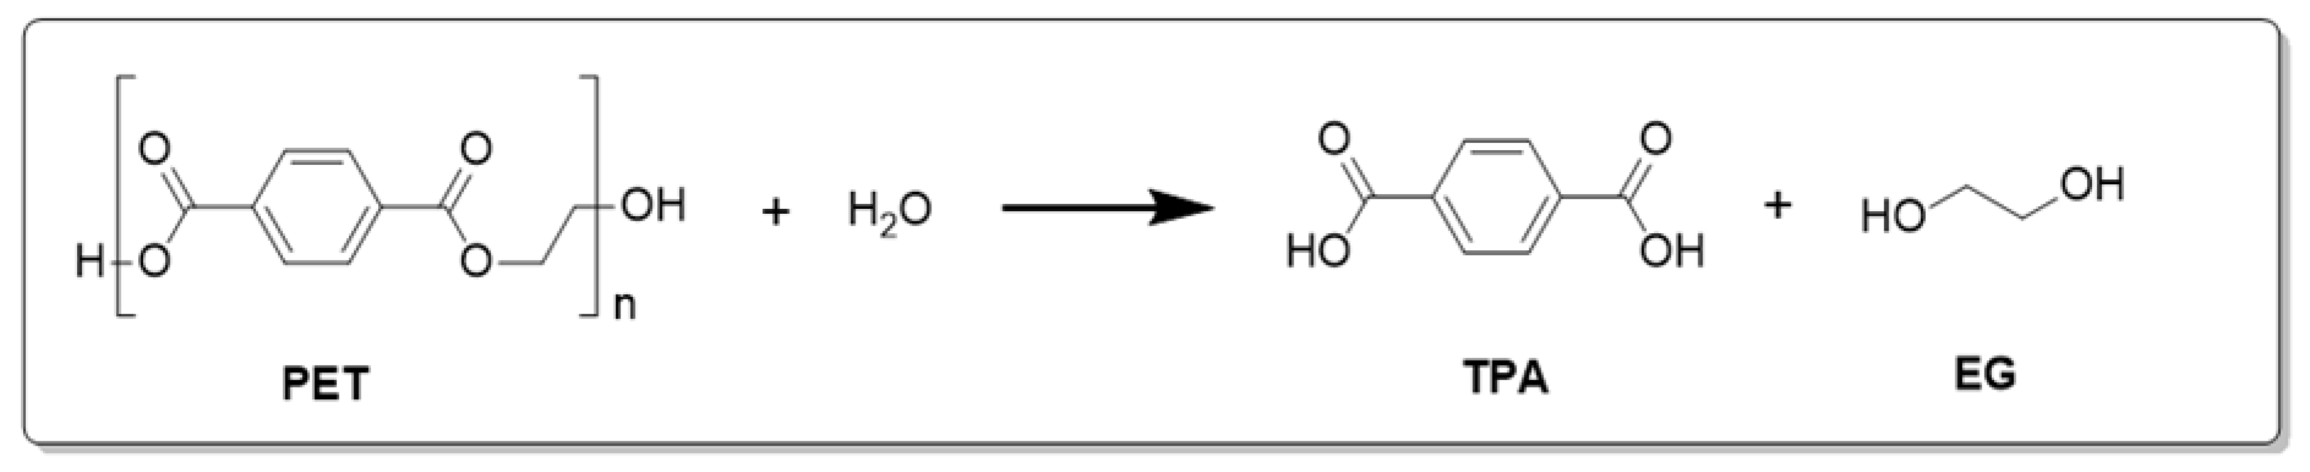
Figura 8: Esquema de la hidrólisis del PET. Fuente: Ndagano y otros (2025) [23]
En la Figura 8 se puede observar que la reacción es la inversa exacta de la esterificación de síntesis del PET (Figura 1): el agua actúa como nucleófilo sobre el carbono carbonílico del éster, regenerando los grupos $–COOH$ del TPA y los $–OH$ del EG. Existen tres variantes según el medio: hidrólisis ácida, normalmente con $H₂SO₄$ concentrado, que opera a temperaturas relativamente bajas (60–93 °C) pero genera grandes cantidades de aguas residuales ácidas y obliga a usar reactores resistentes a corrosión; hidrólisis alcalina, con $NaOH$ o $KOH$, que produce TPA con elevada pureza pero requiere etapas de neutralización y separación adicionales; e hidrólisis neutra, con agua o vapor a alta presión (200–250 °C, 1,4–2,0 MPa), que es ambientalmente más sostenible pero exige equipos especializados [1,2,11]. El TPA recuperado puede repolimerizarse directamente para obtener PET del grado de botella, lo que la convierte en una ruta atractiva para circuitos cerrados, aunque las exigencias de presión y purificación han limitado tradicionalmente su implantación industrial frente a la metanólisis y la glicólisis [1, 2].

Metanólisis
La metanólisis utiliza metanol como nucleófilo y produce tereftalato de dimetilo (DMT) y EG como monómeros, según la reacción global representada en la Figura 9.
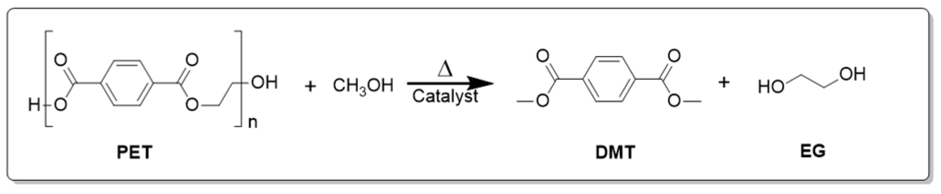
Figura 9: Esquema de la metanólisis del PET. Fuente: Ndagano y otros (2025) [23]
La Figura 9 ilustra cómo el metanol ataca el carbono carbonílico del éster y desplaza el segmento glicólico generando DMT, que se caracteriza por tener dos grupos metiléster unidos al anillo aromático. Históricamente, la metanólisis fue la primera ruta de reciclaje químico explorada a escala comercial: en los años 60, investigadores describieron un proceso en dos etapas, fundiendo el PET a 265–285 °C y haciéndolo reaccionar con metanol a alta presión (30–40 atm), que producía DMT prácticamente puro [12]. El DMT presenta la ventaja de cristalizar fácilmente del medio de reacción, lo que facilita su purificación frente al TPA de la hidrólisis, y puede reintroducirse directamente en la ruta de transesterificación de la Figura 1. Variantes posteriores con catalizadores básicos (carbonato sódico, metóxido de magnesio) o con bases muy fuertes como DBU y TBD han permitido reducir las temperaturas hasta 130–180 °C y operar a presión cercana a la atmosférica, con conversiones del PET superiores al 95% y rendimientos de DMT en torno al 85–98 % [1, 12]. La principal limitación es la elevada presión histórica del proceso, que encarece la inversión en reactores y compite económicamente con la materia prima virgen.

Aminólisis
La aminólisis hace reaccionar el PET con aminas primarias (etanolamina, monoetanolamina, hidracina, aminas alifáticas) para producir diamidas terminales del ácido tereftalálico y EG [1, 11, 13]. La Figura 10 representa la reacción global con una amina genérica $R–NH₂.$
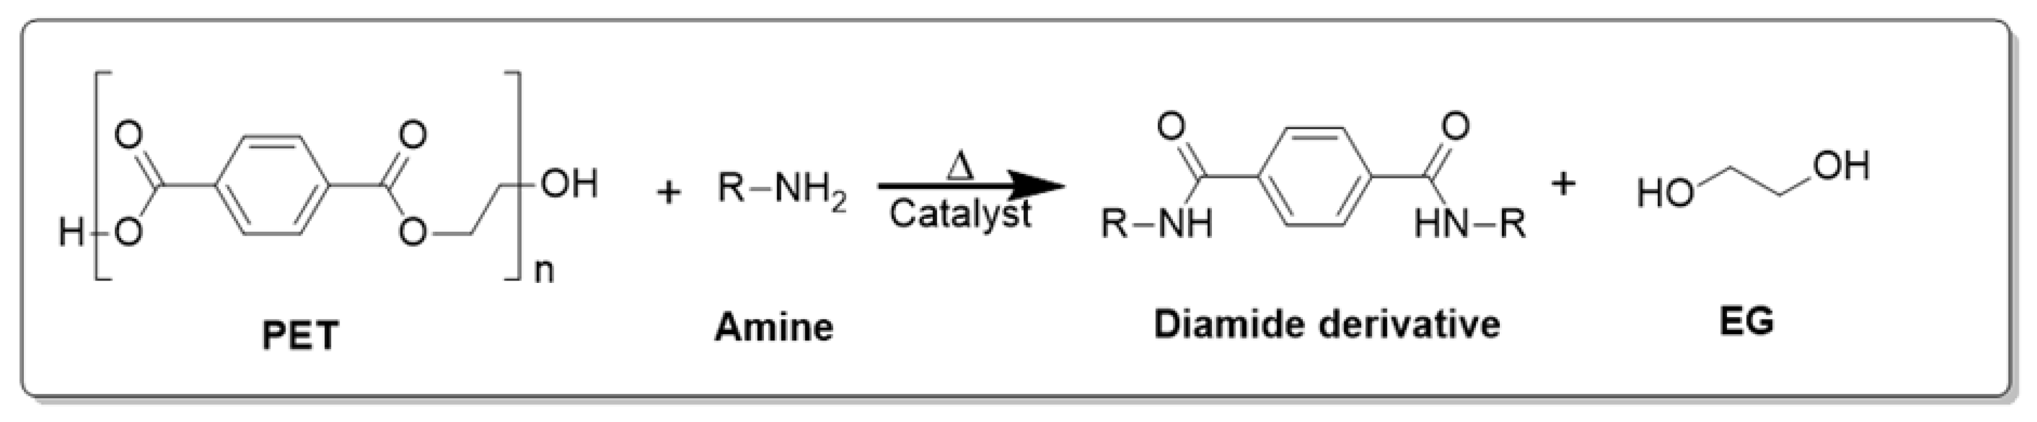
Figura 10: Esquema de la aminólisis del PET con una amina primaria genérica R–NH₂. Fuente: Ndagano y otros (2025) [23]
La Figura 10 muestra que el grupo $–NH₂$ de la amina ataca el carbono carbonílico del éster del PET y desplaza la base conjugada del alcohol del etilenglicol, generando un enlace $–C(=O)–NH–R$ con elevada estabilidad química. La reacción transcurre típicamente entre 20 y 200 °C, según la amina y el catalizador, y produce monómeros funcionales con grupos $–CONH–R$ utilizables como precursores de poliuretanos, resinas epoxi, agentes tensoactivos o aditivos de poliésteres insaturados [13]. Aunque es químicamente versátil, su escala industrial es muy limitada por el coste de las aminas, la dificultad de purificación de los productos y la generación de subproductos, y se reserva sobre todo para aplicaciones de upcycling de alto valor añadido [1, 13].

Glicólisis
La glicólisis es, en la actualidad, la ruta de reciclaje químico más estudiada y la más próxima a la implantación industrial a gran escala. Consiste en una transesterificación del PET con un glicol, habitualmente etilenglicol (EG), aunque también se han descrito variantes con dietilenglicol o propilenglicol, en presencia de un catalizador, para producir el monómero bis(2-hidroxietil) tereftalato (BHET) [1, 2, 14]. La Figura 11 representa esta reacción global.
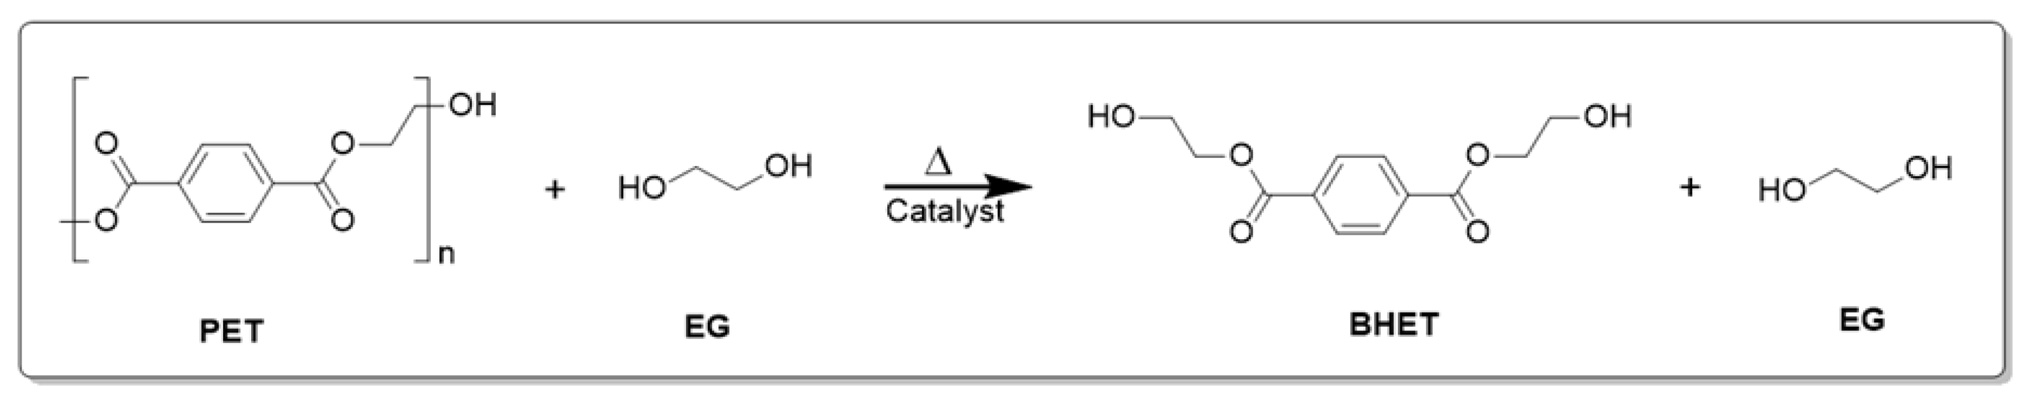
Figura 11: Esquema de la glicólisis del PET. Fuente: Ndagano y otros (2025) [23]
La Figura 11 muestra la lógica de esta reacción: cada enlace éster de la cadena del PET se transesterifica con una molécula de etilenglicol y se forma un nuevo éster con un grupo $–OH$ terminal libre, hasta liberar el monómero BHET tras sucesivas etapas. El detalle del mecanismo, paso a paso, se desarrolla en el apartado 1.5. Las condiciones típicas son 180–240 °C, presión atmosférica o ligeramente elevada, tiempos de 0,5–8 h y relaciones másicas EG: PET entre 3 y 7 [1, 14, 15]. Frente a las otras vías, la glicólisis presenta varias ventajas: opera a temperaturas moderadas, no requiere alta presión, utiliza un disolvente económico y poco volátil, produce un monómero (BHET) directamente reutilizable para repolimerizar PET por la ruta de transesterificación y admite una amplia gama de catalizadores homogéneos y heterogéneos [1, 14, 16]. Los rendimientos de BHET superan habitualmente el 80–90% con catalizadores optimizados, y los procesos pueden integrarse en plantas existentes de PET con modificaciones limitadas [1, 15, 16]. Estas características explican el creciente interés científico e industrial por esta ruta y justifican que sea el objeto principal del presente trabajo, desarrollado en detalle en los apartados 1.5 y 1.6.

Mecanismo químico de la glicólisis del PET
La glicólisis del PET es una reacción de transesterificación en la que las cadenas poliméricas se fragmentan progresivamente por ataque del etilenglicol sobre los grupos éster, hasta liberar finalmente el monómero BHET. El balance estequiométrico global puede expresarse como [1, 14]:

 | $${\text{PET}}_{n}+n {\text{HOCH}}_{2}{\text{CH}}_{2}\text{OH}⟶n \text{BHET}$$ | (1)
La Figura 12 muestra el mecanismo aceptado en la literatura, en el que el catalizador activa el grupo carbonilo del éster y dirige el ataque nucleófilo del glicol.
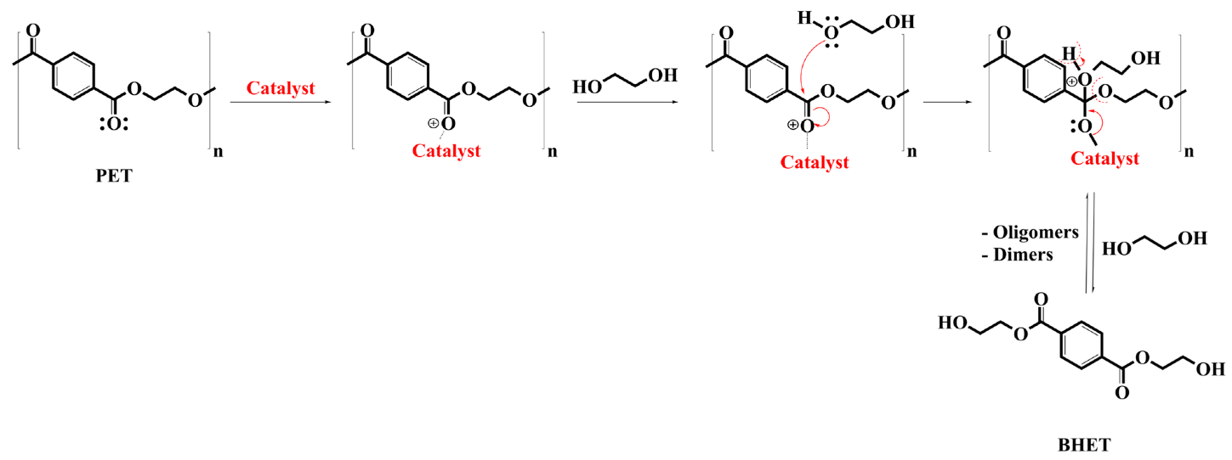
Figura 12: Mecanismo posible de la glicólisis del PET Fuente: Enache y otros (2024) [1]
La Figura 12 permite seguir paso a paso la secuencia de la reacción. En la primera etapa, el centro metálico del catalizador (representado por un acetato de zinc, manganeso o cobalto) coordina con el oxígeno carbonílico del enlace éster del PET, lo que aumenta la afinidad por los electrones del carbono carbonílico y debilita la unión $C–O$ del éster [1, 14, 16]. A continuación, el oxígeno hidroxílico del etilenglicol, el cual está activado por el propio catalizador, que actúa también como base débil, ataca dicho carbono carbonílico y se forma un intermedio tetraédrico coordinado al metal que, al colapsar en la tercera etapa, libera el fragmento alcoxídico para restaurar el doble enlace carbonílico de la cadena de PET, regenerando un grupo hidroxilo libre y liberando un fragmento de PET acortado en una unidad. Esta secuencia se repite sucesivamente: las primeras transesterificaciones producen oligómeros de bajo peso molecular, después dímeros y finalmente el monómero BHET, con dos grupos hidroxilo terminales procedentes del EG [1, 14].
La reacción es reversible, lo que tiene implicaciones prácticas importantes: si la concentración de BHET aumenta y la temperatura desciende, el monómero puede recombinarse para producir dímeros y oligómeros, reduciendo el rendimiento aparente [1, 14]. Por ello, la mayoría de los procesos industriales operan con un exceso considerable de etilenglicol, que desplaza el equilibrio hacia la formación de BHET por efecto de Le Châtelier, y enfrían rápidamente el medio al final de la reacción para "atrapar" cinéticamente el monómero antes de que se vuelva a polimerizar [14, 15].
Termodinámicamente, la glicólisis es un proceso ligeramente endotérmico, con una entalpía de reacción medida en torno a 109 kJ/mol y una temperatura techo (ceiling temperature) próxima a 160 °C, por encima de la cual la despolimerización resulta espontánea [16]. La energía de activación depende fuertemente del catalizador: 130 kJ/mol para metóxido sódico [16], en torno a 90–100 kJ/mol para acetato de zinc [14] y valores comparables para sistemas heterogéneos basados en óxidos metálicos [1]. Estos parámetros, junto con la naturaleza heterogénea del medio (PET sólido, EG líquido, catalizador disuelto o en suspensión), determinan que la velocidad global del proceso esté controlada inicialmente por la difusión del EG dentro del PET y una vez fragmentadas las cadenas, por la cinética intrínseca de la transesterificación [1, 14, 17].

Factores que afectan la eficiencia del proceso
La conversión del PET y el rendimiento en BHET dependen de un conjunto de variables operativas que deben optimizarse simultáneamente para alcanzar las máximas eficiencias. Las tres más importantes son: el tipo y concentración de catalizador, la temperatura y tiempo de reacción, y la relación molar PET: glicol que se analizan a continuación. La Figura 13 resume la clasificación de los catalizadores empleados en glicólisis y su papel en la activación de la reacción.
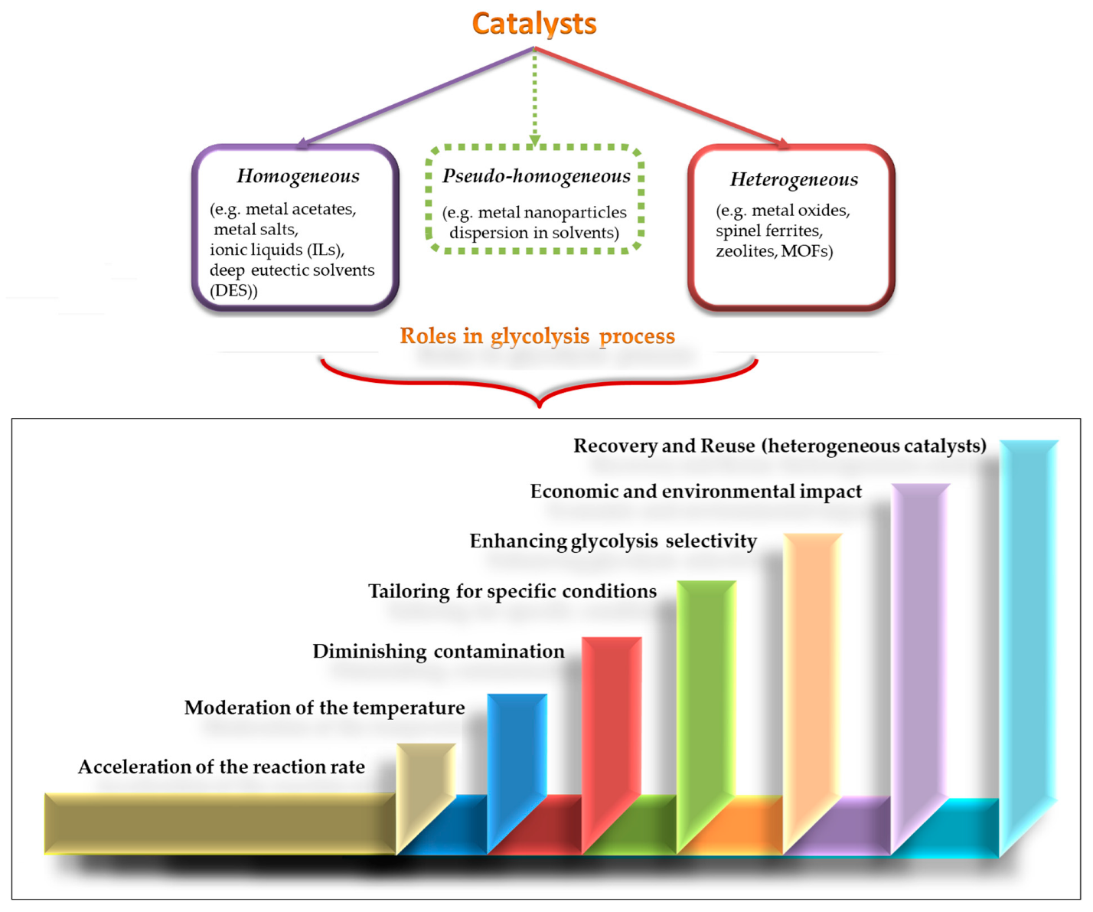
Figura 13: Clasificación de catalizadores empleados en la glicólisis del PET y su papel en la activación de la reacción de despolimerización. Fuente: Enache y otros (2024) [1]
La Figura 13 organiza los catalizadores en cinco grandes familias definidas como: sales metálicas, líquidos iónicos, catalizadores orgánicos, sólidos básicos y óxidos metálicos, también vincula cada una a un mecanismo de activación específico, ya sea por coordinación Lewis del carbonilo, por activación Brønsted del glicol o por una combinación de ambas. Esta diversidad explica la enorme variabilidad de condiciones óptimas reportadas en la literatura y justifica la necesidad de discutir cada variable por separado.

Catalizador y su concentración
El catalizador es la variable más determinante en la glicólisis del PET, ya que en su ausencia la reacción a 190 °C requiere alrededor de 5 000 minutos para alcanzar un rendimiento de BHET del 95 %, mientras que con un catalizador adecuado el mismo rendimiento se logra en aproximadamente 100 minutos, lo que conlleva, una mejora de 50 veces en velocidad [17]. Los acetatos de metales de transición (zinc, manganeso, cobalto, plomo) son los catalizadores de referencia, con el acetato de zinc $Zn(OAc)₂$ como el más eficiente: a 190 °C y con un 1% en peso de catalizador respecto al PET, alcanza conversiones próximas al 100% y rendimientos de BHET del 80–90% en menos de 2 horas [1, 14, 15]. Su mecanismo se basa en la coordinación del $Zn²⁺$con los oxígenos carbonílicos del éster (Figura 12) y la activación simultánea del EG.
A partir de la década de 2010 se ha desarrollado una amplia gama de catalizadores alternativos: bases metálicas como el carbonato o el metóxido sódicos, líquidos iónicos imidazólicos, sólidos heterogéneos como zeolitas modificadas, óxidos mixtos, hidrotalcitas calcinadas y más recientemente, catalizadores basados en biomateriales como conchas de ostra ($CaO$ derivado) [1, 17]. Estos sistemas heterogéneos presentan la ventaja de poder recuperarse por filtración y reutilizarse durante varios ciclos sin pérdida significativa de actividad, lo que reduce la contaminación del BHET con residuos metálicos [1, 18].
La concentración del catalizador sigue una tendencia general: el rendimiento de BHET aumenta rápidamente con la dosis hasta un valor óptimo, normalmente entre 0,5 y 1,5% en peso respecto al PET, y se estabiliza o incluso disminuye ligeramente para dosis superiores debido a reacciones secundarias de oligomerización y a problemas de separación posterior [1,14,18]. Trabajos recientes han demostrado que dosis tan bajas como 0,05 % en peso de catalizadores nanoestructurados pueden alcanzar rendimientos cercanos al 100% de BHET, abriendo la puerta a procesos más competitivos económicamente [1, 17].

Temperatura y tiempo de reacción
La temperatura es el segundo factor crítico y su efecto se rige por una relación tipo Arrhenius: con metóxido sódico, la conversión del PET aumenta del 19% al 87% al pasar de 160 °C a 190 °C [16]. Para el acetato de zinc, los óptimos suelen situarse entre 190 y 200 °C, próximos al punto de ebullición del etilenglicol (197–198 °C) [14,16]. Trabajar por debajo de 180 °C ralentiza la reacción hasta tiempos no industriales (tiempos cercanos a 8 h), mientras que superar los 220 °C exige reactores presurizados y favorece reacciones secundarias indeseadas, como la formación de éter dietilenglicol y la degradación parcial del EG a aldehídos, ácido glicólico o ácido fórmico [1, 14, 15].
El tiempo de reacción debe ajustarse al conjunto temperatura-catalizador. A 190 °C con acetato de zinc, los rendimientos máximos de BHET se alcanzan típicamente entre 60 y 120 minutos; tiempos más largos no aumentan el rendimiento y favorecen la repolimerización a oligómeros y dímeros por reversibilidad de la reacción (apartado 1.5) [14, 15]. La combinación de presión moderada y reactor cerrado permite reducir tanto la temperatura como el tiempo: en estas condiciones se han descrito rendimientos casi cuantitativos de BHET en 10 minutos a 220 °C [15]. La asistencia por microondas ha demostrado además una aceleración drástica: rendimientos comparables a 8–9 h de calentamiento convencional se obtienen en 30 min con irradiación microondas, gracias al calentamiento volumétrico y selectivo del medio [14].

Relación molar PET: glicol
El exceso de etilenglicol es necesario para desplazar el equilibrio termodinámico hacia el BHET y evitar la repolimerización. Las relaciones másicas EG: PET típicas oscilan entre 3 y 7, equivalentes a relaciones molares EG: PET entre 4 y 16 (considerando 192 g/mol como masa molar de la unidad repetitiva del PET) [1, 14, 17]. Se ha demostrado que aumentar la relación EG: PET en peso de 1 a 5 incrementa el rendimiento de BHET de menos del 30% hasta valores cercanos al 70 % en condiciones equivalentes, y de 5 a 7 lo eleva del 84% al 92% [16, 18]. Por encima de relación 7, la mejora marginal es pequeña y se ve contrarrestada por mayores costes de bombeo, calentamiento del exceso de glicol y posterior separación del EG no reaccionado [1, 14].
Una proporción excesivamente baja, en cambio, conduce inevitablemente a mezclas de oligómeros y dímeros con bajo contenido en BHET, ya que el sistema queda lejos del exceso de glicol necesario para llevar la reacción hasta el monómero [14]. El compromiso óptimo se sitúa en torno a una relación másica EG: PET de 4–5, que equilibra rendimiento, consumo energético y costes de recuperación del exceso de etilenglicol mediante destilación [1, 14, 17].

Aplicaciones del BHET y ciclo circular del PET
El bis(2-hidroxietil) tereftalato es un monómero cristalino blanco de fórmula $C₁₂H₁₄O₆$ (peso molecular 254,24 g/mol) y punto de fusión de 110 °C, con dos grupos hidroxilo terminales y un anillo aromático central. Esta funcionalidad bidiol y la presencia del grupo aromático lo convierten en una plataforma química versátil cuyas aplicaciones abarcan desde la repolimerización a PET hasta la síntesis de poliuretanos, resinas insaturadas, recubrimientos y aditivos de alto valor añadido [1, 13, 14].

Reutilización del BHET en la producción de PET
La aplicación más directa y de mayor volumen del BHET recuperado por glicólisis es su reincorporación al proceso de fabricación de PET virgen. El BHET es el intermedio formado en la ruta de transesterificación industrial (Figura 1), de forma que puede alimentarse a la columna de policondensación de cualquier planta convencional de PET sin necesidad de cambios en el proceso, mezclándolo con el BHET procedente de TPA virgen [1, 13, 14]. Esta característica es la que convierte a la glicólisis en una tecnología compatible con la infraestructura industrial existente y la sitúa por delante de la hidrólisis y la metanólisis para implantación a corto plazo. El PET resultante presenta propiedades indistinguibles del virgen y puede destinarse a aplicaciones alimentarias cumpliendo los requisitos de la EFSA y la FDA con tasas de incorporación de rPET-BHET de hasta el 100% en aplicaciones piloto recientes [1, 7].

Otras aplicaciones del BHET
Más allá del propio PET, el BHET se ha explorado como precursor de un amplio abanico de productos de mayor valor añadido [1, 13]:
- Poliuretanos rígidos y flexibles: el BHET reacciona con isocianatos bifuncionales para formar polioles aromáticos que aportan rigidez y resistencia térmica a las espumas finales, con aplicación en aislamientos de construcción y mobiliario [13, 19].
- Resinas de poliéster insaturado (UPR): por reacción con anhídrido maleico o ftálico se obtienen UPR que, reticuladas con estireno, encuentran uso en composites de fibra de vidrio para automoción, naval y construcción [13, 19, 20]. Esta ruta es especialmente interesante porque permite valorizar tanto el BHET como los oligómeros que se forman como subproductos de la glicólisis.
- Resinas epoxi y vinílicas: por reacción del BHET con epiclorhidrina o metacrilato de glicidilo se obtienen polímeros utilizables en recubrimientos, adhesivos y matrices de composites [13].
- Recubrimientos en polvo y pinturas hidrosolubles, plastificantes poliméricos, colorantes hidrófobos para fibras y auxiliares textiles, donde el BHET aporta propiedades de adhesión y resistencia química [13, 21].
- Poliésteres biorreabsorbibles y agentes de modificación de superficies, gracias a su funcionalidad hidroxílica simétrica [13].
- Aditivos retardantes de llama del tipo fosfonato del BHET, sintetizados por reacción del monómero con triclorofosfato o trimetilfosfato, que se incorporan a matrices poliméricas para mejorar su resistencia al fuego [13].
Esta variedad de salidas no solo aumenta la rentabilidad de la planta de glicólisis, sino que también dota al proceso de flexibilidad de mercado: cuando la demanda de rPET es baja, el BHET puede dirigirse a aplicaciones especiales sin parar la producción [13, 19].

El ciclo circular del PET
La integración de la glicólisis en una economía circular del PET implica cerrar el ciclo desde la fabricación del envase hasta su recuperación y reincorporación como materia prima. La Figura 14 representa esquemáticamente esta visión, basada en el marco de las 4R (Reducir, Reutilizar, Reciclar, Recuperar).
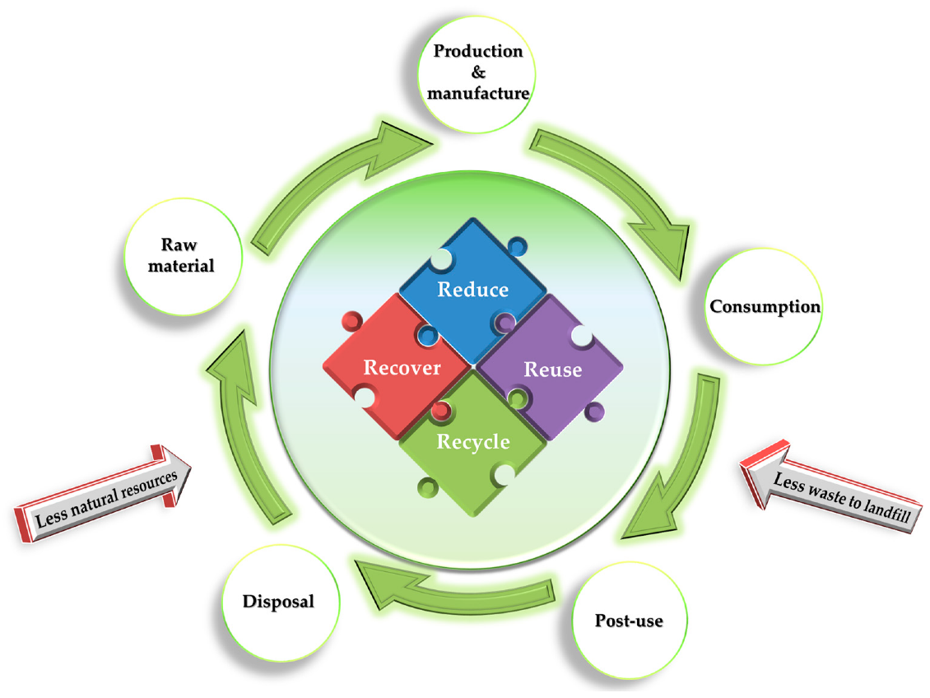
Figura 14: Representación esquemática de la estrategia 4R (Reducir, Reutilizar, Reciclar, Recuperar) aplicada a la gestión del PET Fuente: Enache y otros (2024) [1]
La Figura 14 muestra cómo el flujo lineal tradicional de "extraer–producir–consumir–desechar" se cierra mediante tres bucles complementarios. El primer bucle, de reducción, actúa en el diseño del envase, menos peso, monomateriales, eliminación de etiquetas adhesivas, y en el comportamiento del consumidor [1]. El segundo, de reutilización, amplía la vida útil del envase mediante sistemas de retorno y rellenado, especialmente en países con depósitos de envases [1, 5]. El tercer bucle, de reciclaje, combina la vía mecánica para los residuos limpios y homogéneos con la vía química, principalmente glicólisis, para las fracciones contaminadas, opacas, multicapa o textiles, recuperando BHET y reintroduciéndolo en la fabricación de PET virgen [1, 5, 7]. La recuperación energética actúa como vía residual para los rechazos de las anteriores. Cuando estos bucles funcionan integradamente, el PET puede reciclarse en teoría un número casi ilimitado de veces sin pérdida de calidad, lo que justifica que la industria del envase haya adoptado el PET como uno de los primeros plásticos en transición real hacia la circularidad [1, 7, 22].

Relación con el presente trabajo
El presente Trabajo Fin de Grado se enmarca precisamente en este escenario. Frente a las limitaciones técnicas del reciclaje mecánico (apartado1.3) y las restricciones operativas de la hidrólisis y la metanólisis (apartado 1.4), la glicólisis catalítica del PET destaca como la ruta de reciclaje químico más equilibrada en cuanto a condiciones moderadas de operación, compatibilidad con la infraestructura industrial existente, calidad del monómero recuperado y versatilidad de aplicaciones del BHET (apartados 1.5-1.7). En este contexto, el TFG aborda el estudio experimental de la glicólisis del PET orientado a optimizar las variables operativas, que son: el catalizador, la temperatura, el tiempo y la relación PET:EG, y a evaluar la calidad del BHET obtenido como materia prima para nuevas aplicaciones, contribuyendo así al desarrollo de procesos que cierren efectivamente el ciclo circular del PET descrito en la Figura 14.

OBJETIVOS
Es necesario definir el objetivo general y los objetivos específicos del Trabajo Fin de Grado, su alineación con los Objetivos de Desarrollo Sostenible (ODS) de la Agenda 2030 y la justificación medioambiental del trabajo, dado que está fuertemente relacionado con el reciclaje. La definición clara de los objetivos resulta relevante porque la glicólisis catalítica del PET se encuentra en transición desde la escala de laboratorio hacia la industrial, y las pequeñas mejoras de eficiencia conllevan avances significativos en su viabilidad [1, 7].

Objetivo general
El objetivo principal de este trabajo es estudiar experimentalmente la despolimerización del PET posconsumo mediante glicólisis catalítica con etilenglicol, con el fin de optimizar las variables operativas que controlan el rendimiento y la pureza del monómero bis(2-hidroxietil) tereftalato (BHET) recuperado, y evaluar su utilidad como materia prima para la repolimerización de PET virgen y para aplicaciones de mayor valor añadido.
La elección de la glicólisis catalítica frente a otras rutas como: la hidrólisis, la metanólisis y la aminólisis, se justifica por sus condiciones de operación moderadas, su compatibilidad con la infraestructura industrial existente, la calidad del monómero recuperado y la versatilidad de aplicaciones del BHET, como se argumentó en el apartado 1 [1, 2, 7].

Objetivos específicos
Para alcanzar el objetivo general, el trabajo se articula en los siguientes objetivos específicos:
- Estudio de caracterización del PET posconsumo, es decir, especificar su origen, pretratamiento, tamaño de partícula y humedad residual, obteniendo datos de estudios experimentales sobre el proceso, para asegurar posibilidades de reproducción y comparación con la literatura [3, 4].
- Comparar catalizadores representativos de las familias descritas en el apartado 1.6, es decir, los acetatos de metales de transición $(Zn(OAc)₂$ como referencia), sales alcalinas y en el caso de ser necesario, un sólido heterogéneo reutilizable, en condiciones equivalentes [1, 14, 17].
- Estudiar el efecto de las variables operativas sobre la conversión y el rendimiento de BHET: temperatura (180–220 °C), tiempo (30 min–4 h), carga de catalizador (0,5–2,0 % p/p) y relación másica EG: PET (3:1–7:1) [1, 15, 17].
- Optimizar las condiciones de reacción para maximizar simultáneamente rendimiento y pureza, con conversiones próximas al 100 % y rendimientos de BHET superiores al 80 %.
- Recuperar y purificar el BHET por filtración en caliente, cristalización en agua y secado, evaluando los rendimientos de cada etapa [15, 22].
- Discutir la viabilidad técnica y ambiental del proceso optimizado frente a plantas piloto e industriales reportadas, identificando ventajas y limitaciones [1, 5, 7, 9].
- Contextualizar el trabajo en la economía circular y la Agenda 2030, vinculando los resultados con los ODS y la normativa europea y española sobre residuos plásticos.

Alineación con los Objetivos de Desarrollo Sostenible
La Agenda 2030 aprobada por la ONU en 2015 establece 17 ODS y 169 metas que integran las dimensiones económica, social y ambiental del desarrollo [24]. La Figura 15 reproduce el cartel oficial de Naciones Unidas.
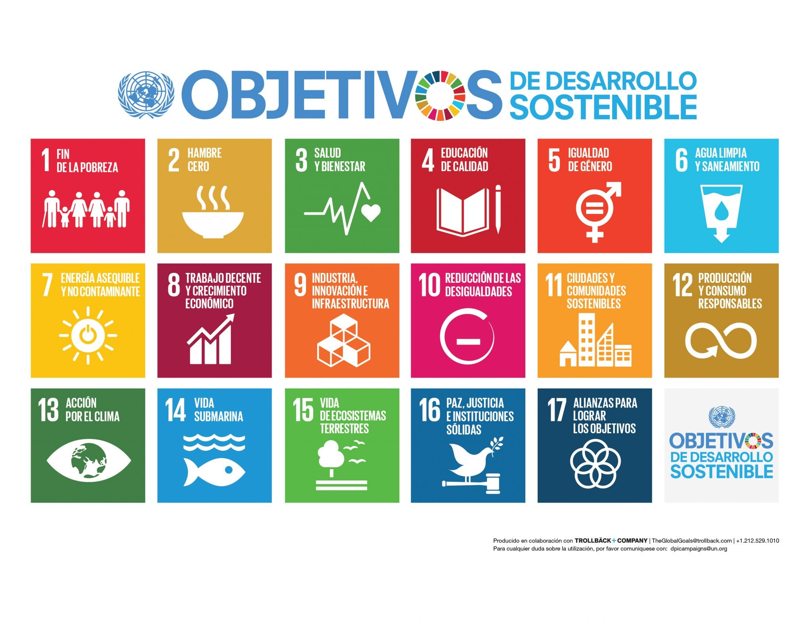
Figura 15: Cartel oficial de los 17 Objetivos de Desarrollo Sostenible de la Agenda 2030 (versión española). Fuente: Naciones Unidas [24].
El presente TFG, aunque centrado en la glicólisis catalítica del PET, contribuye de forma directa a cuatro ODS prioritarios (ODS 9, 12, 13 y 14, mostrados en la Figura 16) y de manera indirecta a otros (ODS 6, 11 y 17):
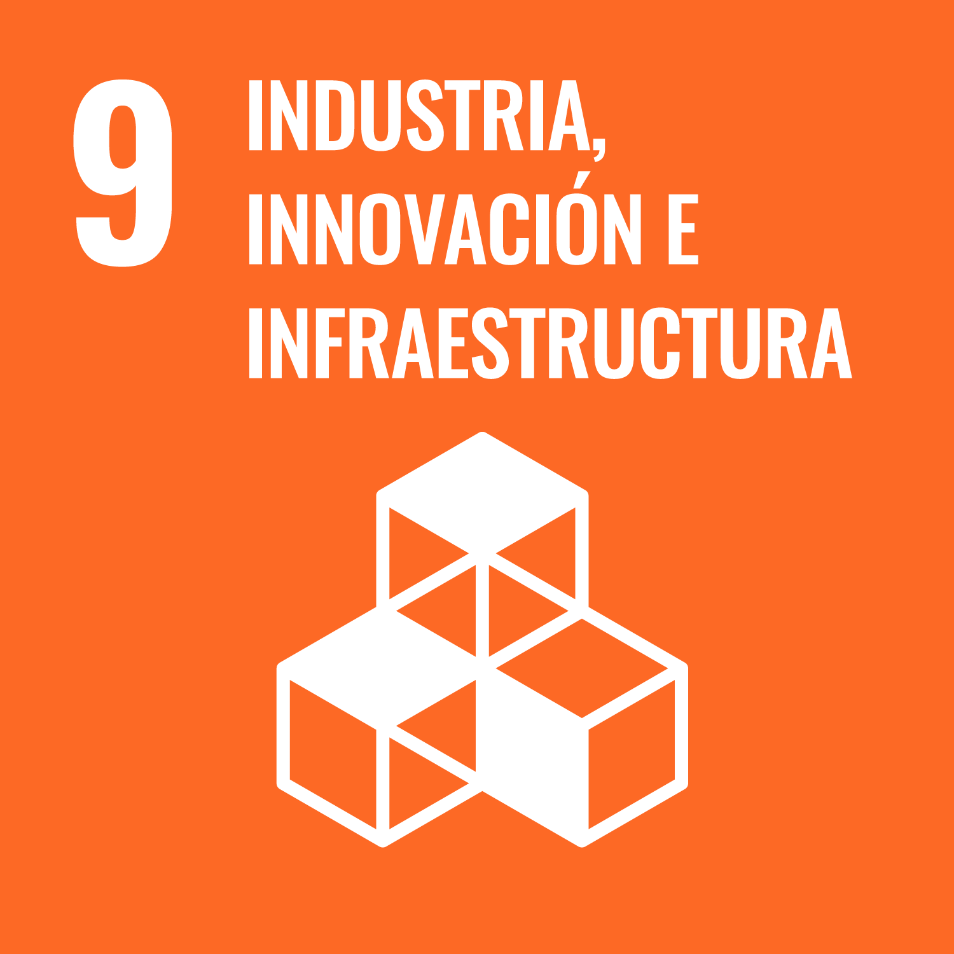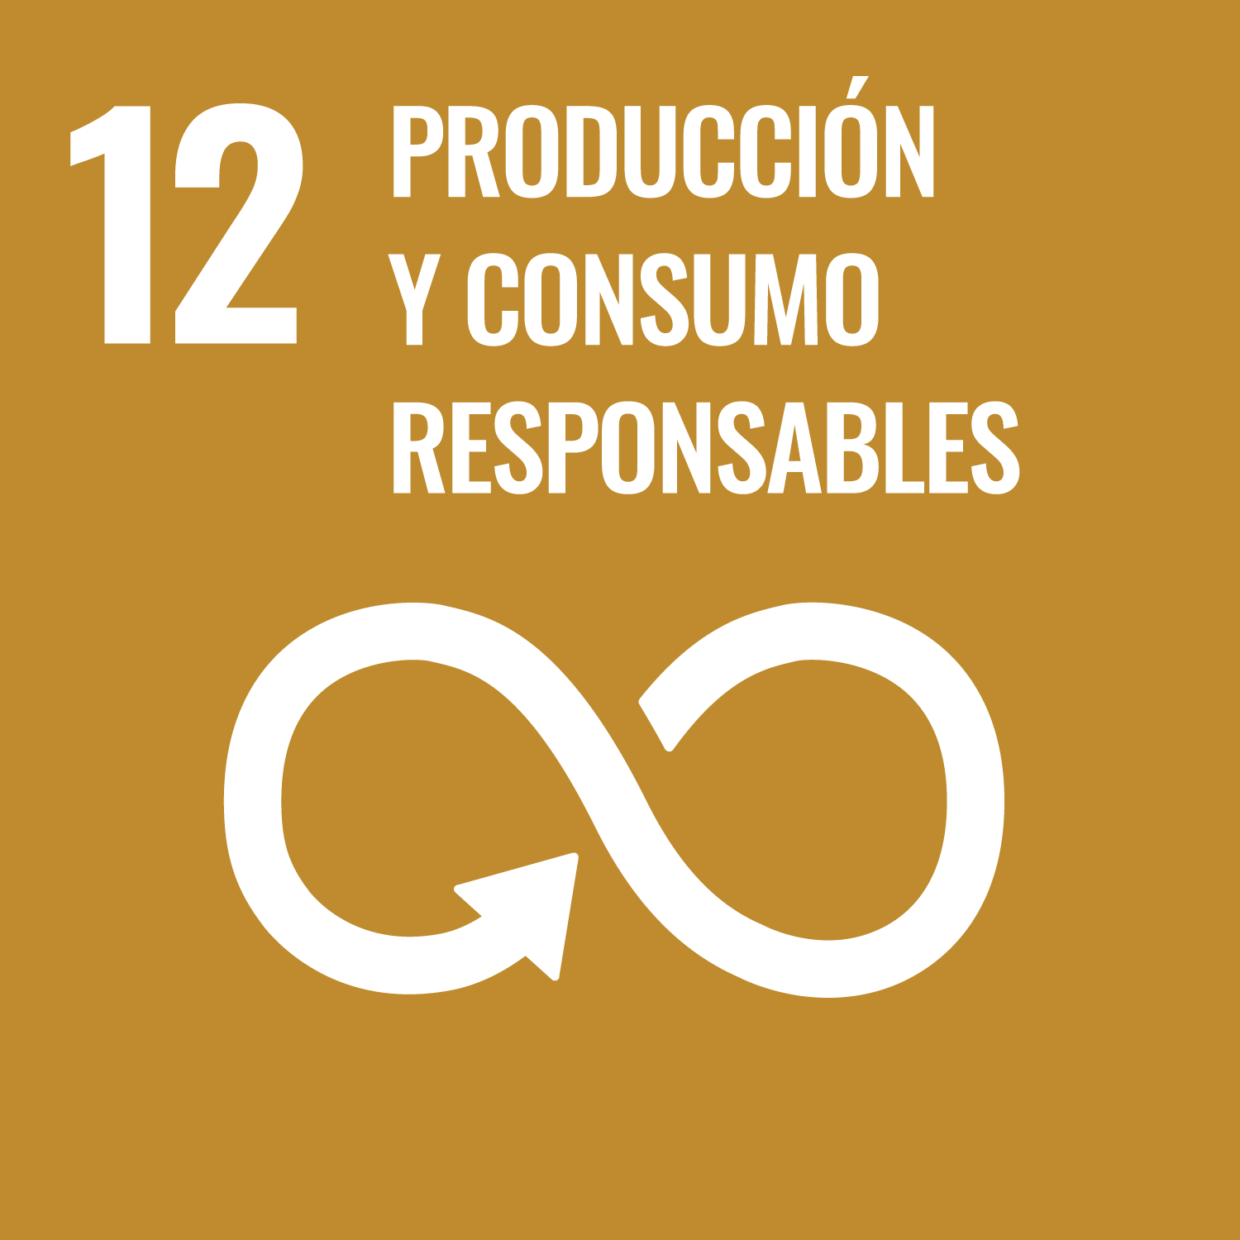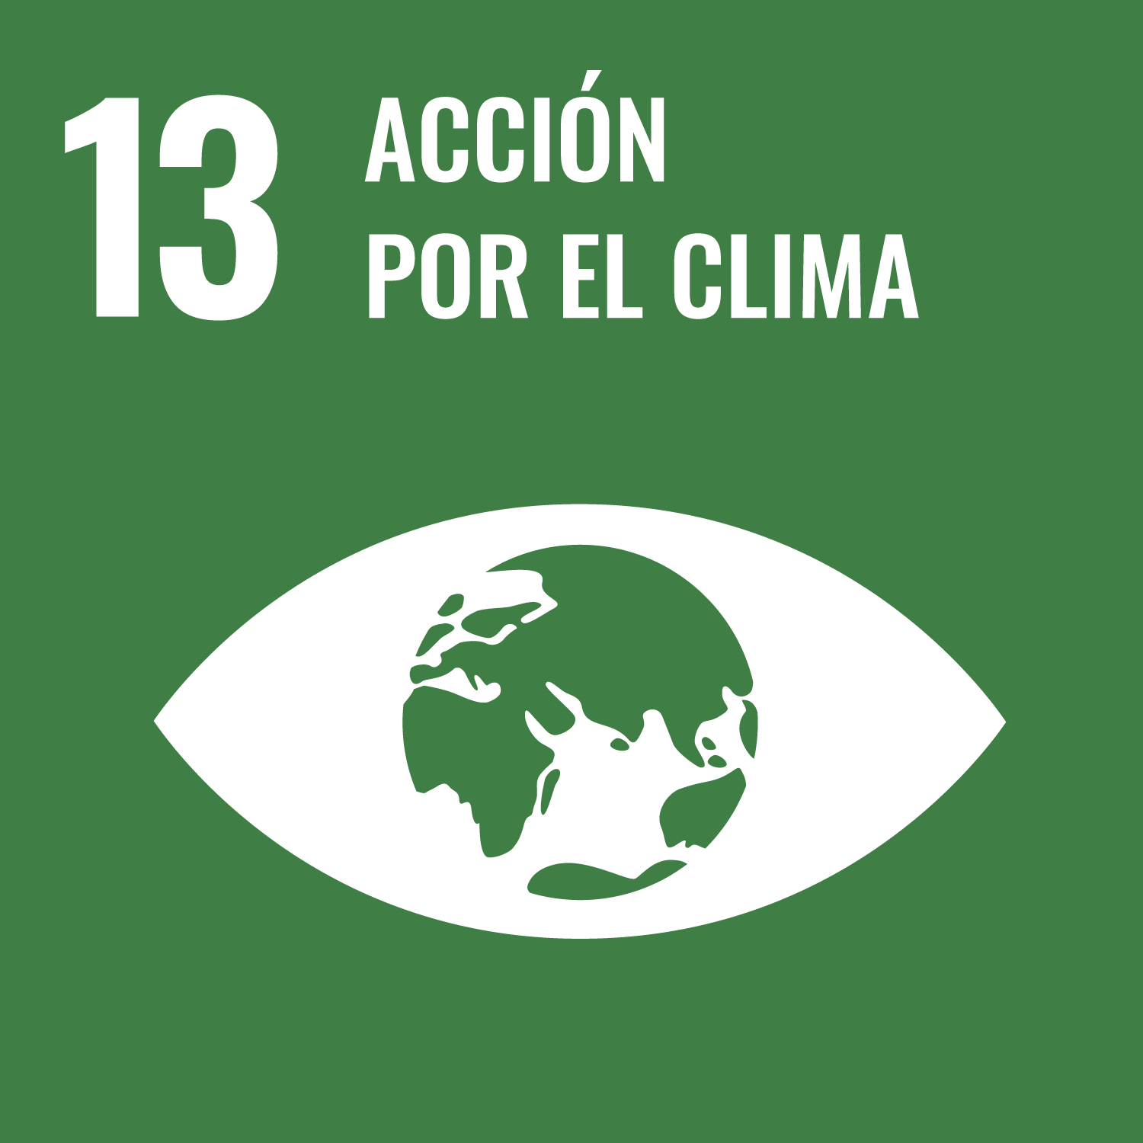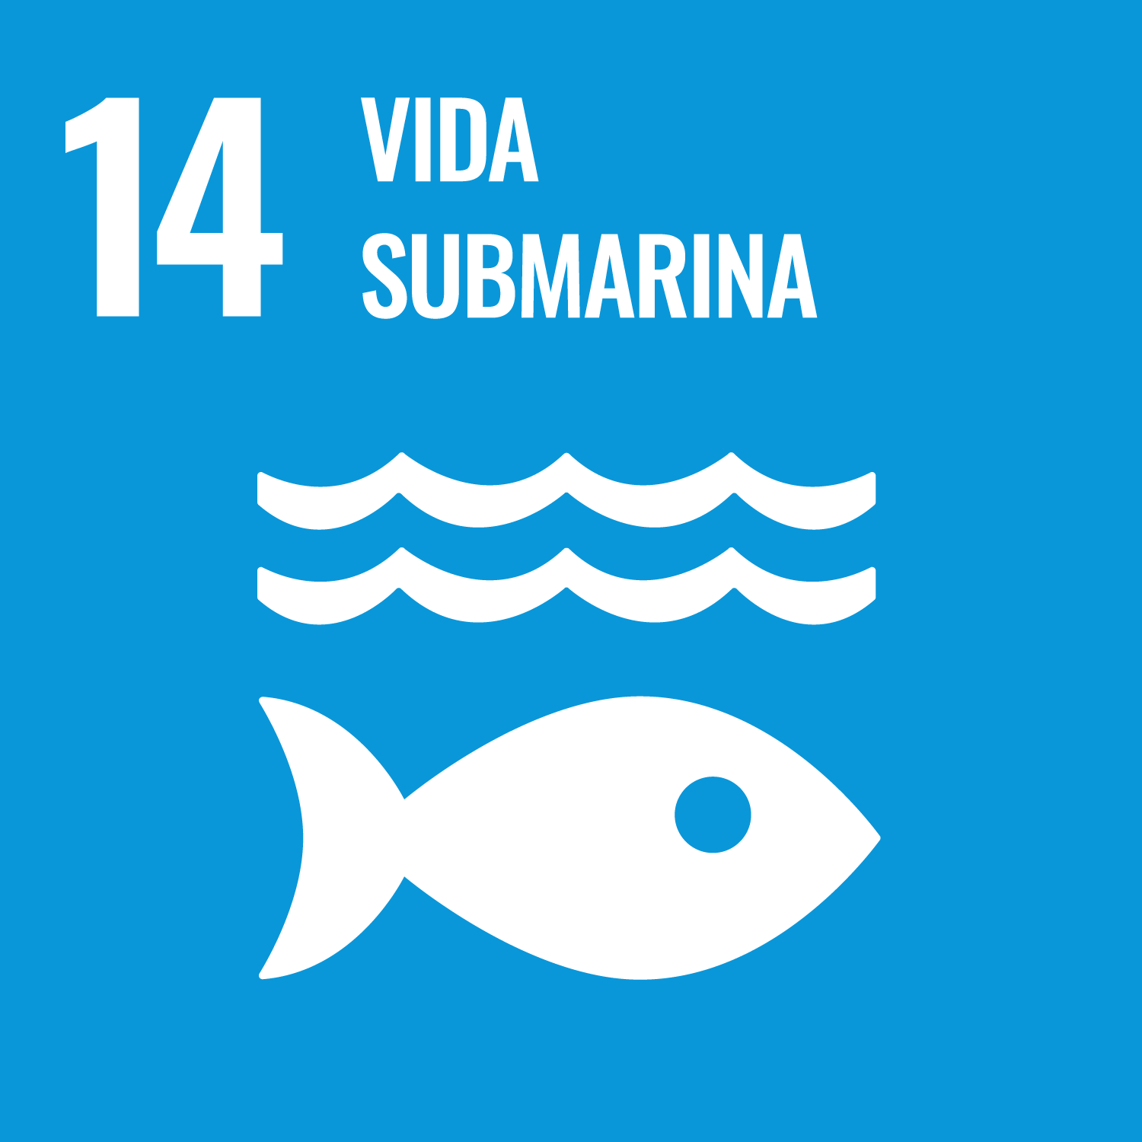
Figura 16: Iconos oficiales de los ODS 9, 12, 13 y 14, sobre los que el TFG tiene un impacto directo. Fuente: Naciones Unidas [24].
- ODS 9 — Industria, innovación e infraestructura. La meta 9.4, sobre reconversión industrial hacia tecnologías limpias, se alinea directamente con la propuesta de transformar un residuo polimérico en materia prima reutilizable [24, 25].
- ODS 12 — Producción y consumo responsables. Es el ODS más directo. Las metas 12.5 y 12.2 (reducción de desechos y uso eficiente de los recursos) constituyen el marco explícito del reciclaje químico, que reincorpora al ciclo productivo material que de otro modo iría a vertedero o incineración [1, 7, 25, 26].
- ODS 13 — Acción por el clima. El BHET recuperado evita las etapas de extracción, refino y oxidación de p-xileno; los análisis de ciclo de vida cifran un ahorro de 30–60 % de $CO₂-eq$ frente al PET virgen [1, 9]. La meta 13.2 se articula en Europa a través del Pacto Verde y el Plan de Acción para la Economía Circular [27].
- ODS 14 — Vida submarina. Los plásticos son el residuo marino más dañino: más de 17 Mt vertidas en 2021, con previsiones de triplicación para 2040 si no se actúa [25, 28]. Cada tonelada reciclada químicamente es una tonelada que no termina en el océano [10, 28].
- Indirectamente contribuye al ODS 6 (microplásticos en aguas) [4, 28], al ODS 11 (gestión de residuos urbanos) [25] y al ODS 17 (alianzas universidad-industria-administración) [7, 27].

Justificación del trabajo y relevancia medioambiental
La justificación del TFG combina tres dimensiones complementarias: la magnitud del problema medioambiental, el marco normativo y de mercado, y la oportunidad científico-técnica.

Magnitud del problema medioambiental
La producción mundial de PET ha crecido de 21,0 Mt en 2014 a 27,9 Mt en 2024 (+33%), de las que China concentra cerca del 31% de la capacidad instalada [29] (Figura 17).
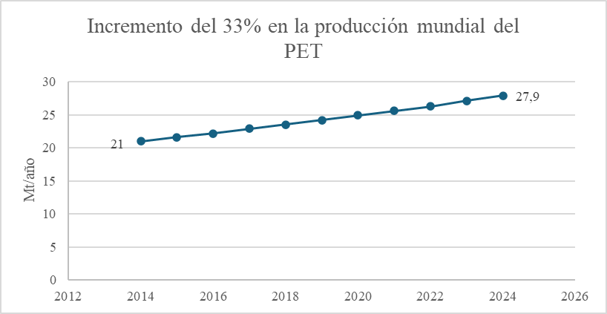
Figura 17: Capacidad mundial de producción de PET, 2014–2024 (Mt/año). Fuente: Datos de Statista (2024) [29].
En Europa se pusieron en el mercado 5 Mt de PET en envases en 2022, con tasas de clasificación para reciclaje muy heterogéneas: 75% en botellas, 25% en bandejas y solo 8% en envases flexibles (Figura 18). Las dos últimas fracciones, sin tecnologías mecánicas viables, son justamente las que la glicólisis puede absorber [1,7,30].
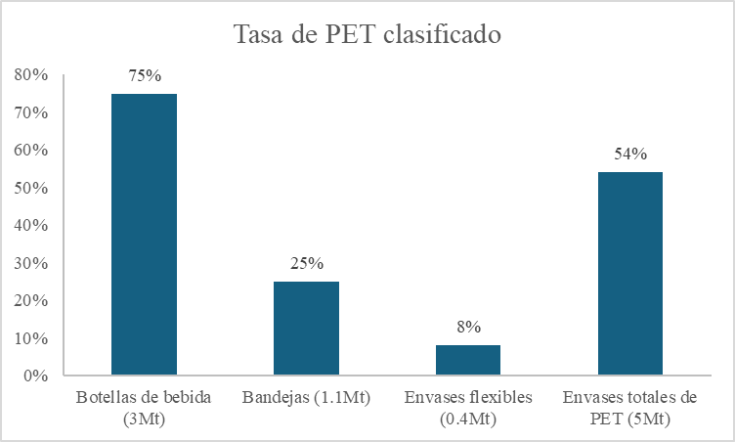
Figura 18: Tasa de PET clasificado para reciclaje en Europa por tipo de envase (2022). Fuente: Datos de Plastics Recyclers Europe (2024) [30].
A escala global, el océano acumula entre 75 y 199 Mt de plásticos, con 9–14 Mt vertidas cada año [28]. Las proyecciones de la Figura 19 muestran que sin intervención el vertido anual se triplicará antes de 2040 (de 14 a 29 Mt/año), mientras que un escenario de cambio sistémico, como la prevención, sustitución y expansión masiva del reciclaje, lo reduciría a unos 4 Mt/año, una diferencia acumulada de ~600 Mt [28]. Los microplásticos derivados de la fragmentación del PET ya están presentes en agua potable, suelos, atmósfera y cadena trófica [4,28].
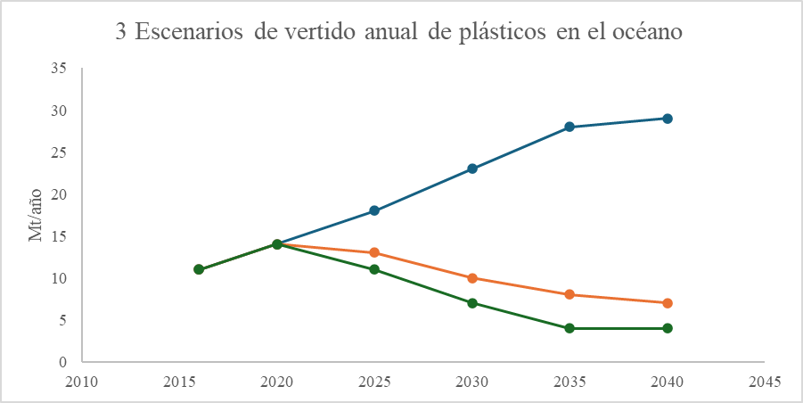
Figura 19: Vertido anual de plásticos al océano, 2016–2040, bajo tres escenarios. Fuente: elaboración propia a partir de PNUMA (2023) [28].
Estos datos justifican la necesidad de tecnologías de reciclaje a la escala del problema. El reciclaje mecánico, aunque industrialmente avanzado, sufre downcycling y no puede tratar fracciones contaminadas, opacas, multicapa o textiles [1, 5]. Solo las rutas químicas, como principalmente la glicólisis, cierran efectivamente el ciclo regenerando un monómero de calidad equivalente al de origen petroquímico [1, 7].

Marco normativo y de mercado
La Directiva (UE) 2019/904 (SUP) y la revisión del Reglamento de Envases obligan a las botellas de PET a contener al menos un 25 % de plástico reciclado a partir de 2025 y un 30 % a partir de 2030 [31]; estos porcentajes solo se alcanzan combinando reciclaje mecánico y químico, dada la oferta limitada de rPET de grado alimentario [1, 7, 30]. La Ley 7/2022 transpone esta normativa al ordenamiento español, refuerza la jerarquía de residuos e introduce el impuesto sobre envases de plástico no reutilizables [32]. Las inversiones europeas más recientes (desde 2022) se concentran ya en plantas de despolimerización química [7, 9, 30].

Oportunidad científico-técnica
Pese al interés industrial, la glicólisis presenta márgenes de mejora relevantes: los catalizadores tradicionales (acetatos de Zn, Mn, Co) requieren etapas adicionales para retirar metales residuales [1, 14, 17]; el desarrollo de catalizadores heterogéneos reutilizables, como pueden ser los óxidos mixtos, las hidrotalcitas o los sólidos básicos, es un campo activo [17]; la temperatura óptima y la relación EG: PET pueden refinarse con diseños de experimentos y modelos cinéticos [17]; y la calidad final del BHET en la que influyen los factores de pureza, oligómeros, color y residuos metálicos, sigue siendo difícil de controlar a escala de laboratorio [22].
En este contexto, el presente TFG aporta resultados experimentales, basados en un artículo, sobre la influencia simultánea de las principales variables del proceso, para poder escalar el proceso a nivel industrial, contribuyendo a un cuerpo de datos comparable con la literatura. La elección de PET post-consumo, en lugar de PET virgen, habitual en estudios académico, refuerza la relevancia industrial del trabajo [3, 4].

Síntesis
El TFG se justifica por la convergencia de un problema ambiental, un marco normativo exigente y una oportunidad científica abierta. Cualquier mejora en catalizadores, condiciones operativas o calidad del monómero tiene impacto directo sobre la viabilidad del reciclaje químico y por extensión, sobre el cumplimiento de los ODS 9, 12, 13 y 14.

METODOLOGÍA Y DESCRIPCIÓN DEL PROCESO
En este apartado se describe la metodología sobre la que se construye el resto del Trabajo Fin de Grado: las materias primas y reactivos considerados, las condiciones de operación que delimitan la ventana de validez del modelo, los equipos del montaje experimental adoptado en la literatura como referencia, el diagrama de flujo del proceso y, por último, el modelo cinético y las hipótesis simplificadoras que se han implementado en MATLAB en el capítulo 4. Conviene aclarar desde el principio que este TFG no incluye trabajo experimental propio; los datos cinéticos y los rangos operativos provienen de la literatura, y muy especialmente del estudio de Gabrič y otros (2025) [37], que constituye la fuente principal del modelo y aporta más de 300 puntos experimentales obtenidos en autoclaves Amar de 250 mL con catalizador $Zn(OAc)₂·2H₂O.$ Sobre esos datos publicados se construye el modelo en MATLAB y, posteriormente, el dimensionado industrial.

Descripción general del proceso
La glicólisis del PET consiste en la despolimerización del polímero por reacción con un exceso de etilenglicol (EG) en presencia de un catalizador, a temperatura moderada y presión atmosférica, para regenerar el monómero bis(2-hidroxietil) tereftalato (BHET). La reacción global se representa de forma simplificada en la Figura 20.
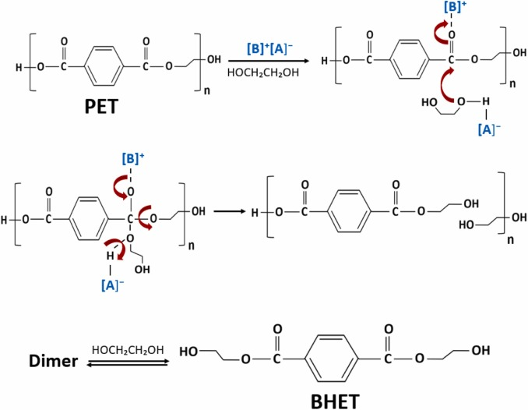
Figura 20: Mecanismo de despolimerización del PET por glicólisis con etilenglicol. Fuente: Hu y otros (2025) [34].
Como muestra la Figura 20, el ataque nucleófilo del grupo hidroxilo del EG sobre el carbono carbonílico del enlace éster genera, a través de una secuencia de transesterificaciones, oligómeros de longitud decreciente hasta llegar al BHET, monómero estable cuando el EG se mantiene en exceso [1, 2, 17]. La reacción es reversible y endotérmica, por lo que opera mejor con grandes excesos de glicol, temperaturas comprendidas entre 150 y 190 °C y un catalizador que rebaje la barrera energética del estado de transición tetraédrico [1, 37]. El proceso global puede dividirse, desde el punto de vista de la planta, en cinco etapas:
- Pretratamiento del PET post-consumo.
- Reacción de glicólisis.
- Separación del BHET crudo.
- Cristalización y purificación del monómero.
- Recuperación del exceso de EG y en su caso, del catalizador [22, 33].

Materias primas y reactivos

PET posconsumo
El sustrato considerado es PET posconsumo procedente de envases de bebidas (botellas transparentes y de color), suministrado en escamas tras un pretratamiento mecánico estándar: lavado en caliente con disolución alcalina diluida ($NaOH$ 1–2 % p/v, 80 °C) para eliminar etiquetas y restos orgánicos, triturado hasta tamaños de partícula de 2–6 mm y secado en estufa a 80 °C durante 12 h para reducir la humedad por debajo del 0,3% en peso [3, 4, 17]. La humedad residual es un parámetro crítico: Gabrič y otros (2025) [37] cuantificaron experimentalmente el efecto del agua inicial en la mezcla de reacción y demostraron que, manteniendo el resto de las condiciones (190 °C, EG/PET = 5, 0,6 % en peso de catalizador, 1000 rpm), el rendimiento de BHET cae del 99 % (sin agua añadida) al 88, 62 y 43 % al añadir 5, 10 y 15 % en peso de agua, respectivamente. Este efecto se atribuye a la hidrólisis competitiva del EG y a la formación de hidróxidos insolubles que desactivan parcialmente el acetato de zinc. El secado previo a la reacción es, por tanto, una etapa imprescindible.
En relación con el tamaño de partícula, se muestran los ensayos de tres rangos (1–2, 2–3,15 y > 3,15 mm) en idénticas condiciones (170 °C, EG/PET = 5, 0,6 % en peso de catalizador, 1000 rpm) y se obtiene exactamente el mismo rendimiento final de BHET (0,123 ± 0,004 g BHET/g de mezcla) en los tres casos. Esta observación, contraria a la hipótesis de que un tamaño menor mejoraría la cinética por aumento del área específica, indica que el control de la velocidad no está en la transferencia externa de materia ni en la difusión interna sobre las partículas, sino en la propia reacción química superficial. Una de las consecuencias prácticas más importantes para el diseño industrial es que no es necesario invertir energía adicional en moliendas finas: el pretratamiento mecánico estándar (escamas de 2–6 mm) es suficiente.

Agentes glicolizantes
El etilenglicol (EG, $C₂H₆O₂)$ es el agente glicolizante de referencia y el adoptado en este TFG, ya que su producto de despolimerización (BHET) se incorpora directamente a la síntesis convencional de PET sin operaciones intermedias de transesterificación adicional [1, 2, 17]. Se utiliza grado reactivo (≥ 99%), almacenado en envases opacos para evitar la recepción directa de luz y prevenir la formación de peróxidos. Otros agentes glicolizantes, como bien pueden ser, el dietilenglicol (DEG), el propilenglicol (PG) o el glicerol se han ensayado en la literatura para obtener oligómeros funcionalizados con aplicación en poliuretanos y resinas insaturadas, pero no se contemplan en el estudio de este trabajo [1, 19].
La relación másica EG/PET es una de las variables más importantes del proceso. En la literatura se utilizan habitualmente relaciones entre 2,5:1 y 7:1. Gabrič y otros (2025) [37] cuantificaron de forma directa el efecto del ratio: a 190 °C, 0,6 % en peso de catalizador y 1000 rpm, el rendimiento final de BHET fue del 99 % con EG/PET = 5 y solo del 78 % con EG/PET = 2,5. La diferencia se explica por el equilibrio reversible entre los oligómeros y el BHET en la fase líquida: ratios EG/PET ≥ 3 son necesarios para superar el 90 % de rendimiento, mientras que ratios superiores a 5 aportan poca mejora adicional y aumentan los costes energéticos de recuperación del glicol en la columna de destilación posterior [33, 37]. Por ello, en este TFG se adopta EG/PET = 5 como valor de referencia.

Catalizadores
Se han considerado tres familias representativas de las descritas en el capítulo 1:
- Acetatos de metales de transición: $Zn(OAc)₂·2H₂O, Mn(OAc)₂·4H₂O y Co(OAc)₂·4H₂O$, con el acetato de zinc dihidratado como referencia industrial [37]. Son catalizadores homogéneos, económicos y de actividad reproducible. Su principal limitación es la contaminación metálica del BHET y la imposibilidad de recuperarlos con métodos sencillos [1, 14, 17].
- Sales alcalinas — $Na₂CO₃, K₂CO₃ y NaHCO₃,$ exploradas como alternativas verdes y de baja toxicidad. Aportan menor selectividad hacia el BHET y mayor formación de oligómeros, pero son fácilmente neutralizables [1, 36].
- Catalizadores heterogéneos reutilizables — óxidos mixtos tipo hidrotalcita $(Mg-Al-O) y γ-Fe₂O₃,$separables por filtración o atracción magnética y reutilizables durante varios ciclos sin pérdida significativa de actividad [17, 22]. Son la línea más prometedora desde el punto de vista de la economía circular, aunque aún no están consolidados en escala industrial.
La carga de catalizador empleada en la literatura se sitúa entre el 0,6 y el 6,0 % en peso respecto al PET [37]. La conclusión más importante del trabajo de Gabrič y otros (2025) en este punto es que la dependencia de la velocidad con la carga de catalizador es muy débil: el orden de catalizador ajustado en la etapa principal de despolimerización resultó α = 0,51 ± 0,0 [37]. En la práctica, esto significa que a partir de 0,6 % en peso de $Zn(OAc)₂·2H₂O$ sobre PET la velocidad apenas mejora con cargas mayores, y que el coste real del catalizador en el OPEX no es la limitación, sino su separación del BHET. Por este motivo, en este TFG se adopta como valor de referencia 0,6 % en peso, ya que es el mínimo efectivo, equivalente a la condición experimental más limpia del estudio experimental en el que se basa la simulación industrial.

Condiciones típicas de operación
La Tabla 1 resume los intervalos operativos representativos de la literatura para la glicólisis catalítica del PET con etilenglicol y acetato de zinc dihidratado, con dos columnas en las que se indica: el rango global recogido en revisiones generales (Al-Sabagh, Aboulkas y similares) y el rango validado experimentalmente por Gabrič y otros (2025) [37], que es el que delimita la ventana de aplicabilidad del modelo cinético utilizado en el apartado 3.6.
Variable | Rango típico literatura | Rango Gabrič et al. [37] | Valor de referencia TFG
Temperatura | 180 – 240 °C | 150 – 190 °C | 190 °C
Tiempo de reacción | 30 min – 8 h | 60 – 200 min | 100 min
Relación EG/PET (p/p) | 2,5: 1 – 7: 1 | 2,5: 1 y 5: 1 | 5: 1
Catalizador (% PET) | 0,5 – 6,0 % en peso | 0,6 / 3,0 / 6,0 % en peso | 1 % en peso
Presión | Atmosférica | Autoclave (≈ 1–2 bar) | Atmosférica
Agitación | 300 – 1000 rpm | 0 – 1000 rpm | 500 rpm
Tamaño de partícula | < 6 mm | 1 – > 3,15 mm | 2 – 6 mm
Tabla 1: Condiciones operativas para la glicólisis catalítica del PET con etilenglicol y acetato de zinc dihidratado. Fuente: datos obtenidos a partir de [1, 17, 33, 37].
La conclusión más relevante para el diseño industrial es que el conjunto de condiciones de referencia adoptado en este TFG (190 °C, EG/PET = 5, 0,6 % en peso de $Zn(OAc)₂·2H₂O$ y 100 min de tiempo de reacción) es la combinación que Gabrič y otros (2025) validan experimentalmente con un rendimiento del 99 % de BHET en autoclave Amar [37]. Esa misma combinación es la que se reproduce en MATLAB en el apartado 4 y la que se utiliza para dimensionar el reactor industrial de 20 L del apartado 5. La trazabilidad entre condición experimental publicada, modelo cinético, simulación industrial y análisis económico es, por tanto, completa.
Sobre las desviaciones respecto al rango clásico de la literatura conviene hacer dos puntualizaciones. Primero, la temperatura de referencia (190 °C) se sitúa en el extremo superior del rango Gabrič y por debajo del umbral en el que aparecen subproductos de degradación del EG (> 220 °C, donde se forman acetaldehído, éter dietílico y especies coloreadas que oscurecen el BHET y reducen su pureza [1, 17]). Segundo, la presión atmosférica adoptada en el diseño industrial (apartados 5 y 6) implica una pequeña simplificación frente a las condiciones del autoclave usado por Gabrič y otros (2025) (≈ 1–2 bar a 190 °C por la presión de vapor de la mezcla), pero es consistente con la práctica industrial habitual en plantas batch de glicólisis, donde el reflujo del condensador mantiene el inventario de EG sin necesidad de equipos a presión [3, 17, 33, 37].

Diagrama de flujo del proceso
La integración de las operaciones unitarias necesarias para reflejar las condiciones de diseño justificadas en el apartado anterior, se representa en el diagrama de flujo de bloques de la Figura 22, cuya estructura general es coherente con la propuesta industrial evaluada por McNeeley y Liu (2024) [33] e incluye el procedimiento de separación y purificación propuesto por Righetti y otros (2024) [22].
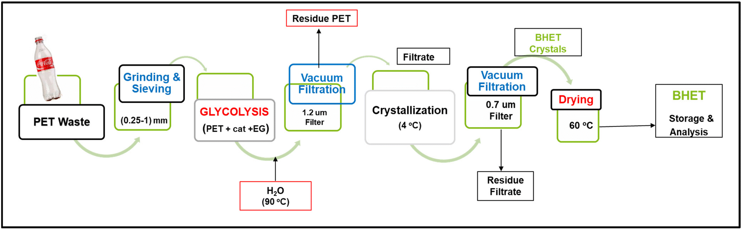
Figura 22: Diagrama de flujo del proceso de glicólisis del PET post-consumo. Fuente: Javed, Ropel y Vogt (2023) [36].
Para entender cómo funciona realmente la planta piloto y por qué se adapta al modelo cinético, se procede a analizar el recorrido de los materiales dividiéndolo en tres secciones.
La primera de ellas es la gestión de la alimentación y la carga. Introducir de forma controlada el PET post-consumo, junto al acetato de zinc dihidratado y el etilenglicol de reposición, es la única manera de garantizar de forma continua y rigurosa la relación molar EG/PET de 5:1 que se define como óptima para el proceso en la Tabla 1.
Una vez dentro del reactor, se pasa a la fase crítica de la operación, donde la importancia está en el control térmico y de fase. En esta sección el sistema trabaja a una Tª de 190 °C con un tiempo de residencia de 100 minutos. Se debe evitar que la temperatura se dispare por encima de los 220 °C, ya que, es un límite peligroso a partir del cual el glicol empieza a degradarse térmicamente y a generar subproductos que arruinarían la pureza del monómero [1, 17].
La eficiencia de la planta viene reflejada justo después de la despolimerización, a través de los lazos de reciclaje interno y la purificación de la corriente de salida. Al salir del reactor, el flujo pasa primero por un filtro de oligómeros que retiene aquellas cadenas intermedias que no han completado la glicólisis y las devuelve a la línea de reacción; esto es importante para forzar al modelo cinético hacia una conversión total. Posteriormente, la mezcla pasa al cristalizador, donde precipita el BHET seco purificado como producto final, mientras que las aguas madres líquidas se desvían hacia la columna de destilación. Esta columna cumple la función de recuperar el exceso de etilenglicol limpio para reintroducirlo directamente en el reactor.
Esta integración de materia y energía es lo que sostiene la viabilidad de todo el proyecto. Al recircular continuamente tanto los oligómeros como el glicol sobrante, el consumo neto de etilenglicol por tonelada de plástico tratado cae, prácticamente, al mínimo estequiométrico. Minimizar este gasto es, tal y como defienden McNeeley y Liu (2024) [33] y Righetti y otros (2024) [22], el factor más crítico para que la glicólisis del PET deje de ser un experimento de laboratorio y se convierta en un proceso industrial escalable, rentable y real.

Modelo cinético adoptado
Para escalar los datos experimentales y extrapolar el comportamiento del reactor a la escala piloto se ha adoptado el modelo cinético de Gabrič y otros (2025) [37], que es la fuente principal del apartado 4. La diferencia conceptual con los modelos clásicos de pseudo-primer orden propuestos en la literatura previa (López-Fonseca y otros (2010) [17], Pingale y Shukla, entre otros) es que el modelo de Gabrič no asume una sola etapa global, sino que reconoce explícitamente que la despolimerización ocurre en dos pasos consecutivos:
Etapa 1 — Despolimerización del PET sólido a oligómeros (intermedios). Es una reacción irreversible en la que las cadenas largas del PET sufren ruptura del enlace éster en la superficie del copo, generando una mezcla de dímeros, trímeros y oligómeros de longitud decreciente que pasan a la fase líquida. Tiene contribución no catalizada (constante k₁) y catalizada (k₂).
Etapa 2 — Conversión de los intermedios a BHET monómero. Esta segunda etapa es reversible: el BHET puede recombinarse con los oligómeros (constante k₅) si el EG no está en exceso suficiente. Tiene contribución no catalizada (k₃) y catalizada (k₄).
Las velocidades de reacción se expresan como:
$$Degradación térmica no catalítica del PET$$ | $$r_{1} = k_{1} · C_{s}$$ | (2)
$$Degradación catalítica del PET$$ | $$r_{2} =k_{2} · C_{s} · {cat}^{α}$$ | (3)
$$Conversión no catalítica de intermedios a BHET$$ | $$r_{3} = k_{3} · C_{i}$$ | (4)
$$Conversión catalítica de intermedios a BHET$$ | $$r_{4} = k_{4} · C_{i} · {cat }^{β}$$ | (5)
$$Oligomerización inversa del BHET$$ | $$r_{5} = k_{5} · C_{b} · e^{(S_{1}·(\frac{1}{r} -\frac{ 1}{5}))}$$ | (6)
Donde cat es la fracción másica de catalizador (en %) y r es la razón másica EG: PET (5:1 en este TFG). Los exponentes α y β recogen el orden parcial respecto al catalizador, y el factor exponencial de $r_{5}$ introduce la dependencia de la oligomerización inversa con el exceso relativo de glicol, que estabiliza el BHET frente a su recombinación a oligómeros pesados.
Las constantes cinéticas obedecen una ley de Arrhenius. La Tabla 2 recoge los valores publicados por Gabrič et al. [37], referidos a la temperatura de regresión T_ref = 170 °C:
Constante | Etapa | Valor a 170 °C | Eₐ (kJ/mol)
k₁ | PET → intermedios (no catalizada) | (5,17 ± 0,5) · 10⁻⁴ min⁻¹ | 180 ± 23
k₂ | PET → intermedios (catalizada) | 0,060 ± 0,005 Lᵅ mol⁻ᵅ min⁻¹ | 158 ± 6
k₃ | intermedios → BHET (no catalizada) | (1,0 ± 0,3) · 10⁻³ min⁻¹ | 57 ± 12
k₄ | intermedios → BHET (catalizada) | 0,039 ± 0,004 L^β mol⁻^β min⁻¹ | 37 ± 6
k₅ | BHET → intermedios (reversible) | (2,88 ± 0,4) · 10⁻⁷ min⁻¹ | < 5
Tabla 2: Constantes cinéticas del modelo de Gabrič y otros (2025) [37].
Los parámetros adicionales del modelo, también tomados de la Tabla 3 del paper original [37], son:
Orden del catalizador en $r₂: α = 0,51 ± 0,0$. Confirma que la velocidad de la etapa principal apenas mejora aumentando la carga (la dependencia es casi de raíz cuadrada).
Orden del catalizador en $r₄: β = 5,43 · 10⁻⁶ ≈ 0.$ La etapa de conversión de intermedios a BHET es prácticamente independiente de la carga catalítica, comportamiento típico de una reacción ya saturada en sitios activos.
Parámetro de equilibrio EG/PET: $S₁ = 27,6 ± 0,$1. Cuantifica el desplazamiento del equilibrio reversible de la etapa 2 en función del exceso de glicol; ratios EG/PET ≥ 3 reducen drásticamente la velocidad de la reacción inversa r₅.
Constante de inhibición por agua: Inhib = 0,34 ± 0,04, aplicada como factor multiplicativo sobre las reacciones directas en presencia de agua añadida. Solo se activa en las simulaciones del capítulo 4 que reproducen los ensayos con agua del paper original.
La integración del sistema de ecuaciones diferenciales se realiza en MATLAB con el solver ODE15s, apropiado para sistemas con constantes cinéticas separadas por varios órdenes de magnitud. Los detalles de la implementación, la validación frente a los perfiles experimentales del paper [37] y la extrapolación al reactor industrial de 20 L se desarrollan en el apartado 4.
Para cerrar el balance global de materia, la concentración de PET sólido se calcula como
$$C_{PET} = \frac{m_{PET}}{\left(M_{UNIDAD} · V_{LIQUIDO}\right)}, donde M_{UNIDAD} = 192,17\frac{g}{mol}$$
es el peso molecular de la unidad repetitiva del PET y $V_{LIQUIDO}$es el volumen total de la mezcla líquida en el reactor. La estequiometría del proceso es 1:1 entre unidad repetitiva del PET y BHET ($C₁₂H₁₄O₆, M = 254,24 g/mol$), por lo que la masa teórica máxima de BHET por tonelada de PET tratado es 1 323 kg, equivalente a un factor de conversión másica del 132,3%, dado que, cada unidad PET incorpora un EG adicional. Considerando un rendimiento global del 90% en BHET y reciclaje interno mayoritario del EG, McNeeley y Liu [33] reportan un consumo energético específico del orden de 5–7 GJ/t BHET, dominado por la destilación de recuperación del EG, que es el principal cuello de botella económico del proceso.

Hipótesis y simplificaciones adoptadas
Para que los balances y el modelo cinético del apartado 3.6 sean tratables en el alcance de un TFG y la simulación industrial del apartado 4 sea reproducible, se adoptan las siguientes hipótesis simplificadoras, todas ellas verificadas experimentalmente por Gabrič y otros (2025) [37] o consistentes con la literatura clásica [1, 17, 22, 33]:
- Reactor de mezcla completa (CSTR batch). La fuerte agitación mecánica (≥ 500 rpm) y la geometría del autoclave Amar garantizan composición y temperatura uniformes en el centro del líquido; los gradientes radiales son despreciables. Esta hipótesis se traslada directamente al reactor industrial encamisado de 20 L del apartado 5. Existe una despreciable transferencia de masa externa. En el estudio se verifica experimentalmente esta hipótesis comprobando que la velocidad de agitación entre 0 y 1000 rpm no afecta al rendimiento final de BHET (ensayos a 190 °C, EG/PET = 5, 0,6 % en peso de catalizador). Como el etilenglicol es a la vez reactivo y disolvente, no existe una capa límite real de difusión, lo que justifica omitir cualquier término de resistencia externa en el modelo cinético.
- Operación isoterma. El control PID acoplado a la sonda Pt-100 mantiene la temperatura dentro de ± 1 °C, por lo que la dependencia con la temperatura puede tratarse como un parámetro fijo en cada experimento. En la simulación industrial del apartado 4, esta hipótesis se relaja y se incorpora un balance de energía no estacionario explícito para describir la rampa de calentamiento.
- Etilenglicol en gran exceso. Con relaciones EG/PET ≥ 3 (en todos los casos del estudio de Gabrič y otros (2025) y en el valor de referencia adoptado de 5:1), la concentración de EG se considera prácticamente constante. La cinética se reduce así al modelo de cinco etapas con r₅ como única retroalimentación.
- Despreciable resistencia interna por tamaño de partícula. También verificada en [37] al obtener idéntico rendimiento con tamaños de partícula entre 1 y > 3,15 mm. Esto justifica omitir el factor área específica en la cinética y permite un pretratamiento mecánico simple.
- BHET como producto único en el balance global. Se asume que los oligómeros (dímero, trímero) presentes en el crudo se reciclan al reactor a través de una recirculación y reaccionan completamente, de modo que el balance estequiométrico se cierra sobre BHET. La hidrólisis a MHET se considera despreciable para humedades de partida < 0,3 %, en línea con el modelo del estudio experimental [37], que tampoco la integra explícitamente.
- Pérdidas de EG por evaporación despreciables. El condensador de reflujo a baja velocidad limita la pérdida de glicol a un valor inferior al 2% del balance, asimilado a la purga acuosa [3].
- Catalizador estable durante el tiempo de reacción. Se considera que la actividad catalítica del $Zn(OAc)₂·2H₂O$ no decae durante las 1–4 h del experimento, hipótesis razonable por debajo de 220 °C y verificada experimentalmente en [17, 22] para sales de zinc en condiciones similares. La trazabilidad metálica del producto se discute en el apartado 5 dentro del análisis de pureza del BHET final.
Estas siete hipótesis acotan claramente el alcance del modelo: el sistema se trata como un reactor batch isotermo de mezcla perfecta con cinética de cinco etapas y EG en exceso constante, con todas las simplificaciones avaladas experimentalmente o consistentes con la literatura. Las posibles desviaciones, principalmente la rampa de calentamiento real y la presencia inevitable de pequeñas cantidades de agua y oligómeros más pesados de lo modelado, se discuten cuantitativamente en el apartado 4 al validar el modelo MATLAB frente al modelo experimental [37], y en el apartado 5 al cerrar el balance industrial sobre el reactor de 20 L.

Simulación del proceso (MATLAB y PROMAX)
En este apartado se explica el trabajo de simulación, que sirve de unión entre la base experimental publicada en la literatura y el diseño industrial desarrollado en los apartados 5 y 6. Se persigue un doble objetivo: por una parte, reproducir con un modelo cinético propio, el cual ha sido implementado en MATLAB con los datos experimentales del artículo de Gabrič y otros (2025) [37], lo que permite verificar la consistencia del modelo y disponer de una herramienta calibrada para extrapolar al reactor industrial; y por otra parte, simular en PROMAX la sección de separación y purificación del producto BHET, que MATLAB no resuelve de manera directa porque se basa en equilibrios de fases y operaciones unitarias clásicas, destilación al vacío y cristalización. De este modo, el alcance se reparte de la siguiente forma: MATLAB cubre la cinética y el reactor, incluyendo el balance de energía no estacionario, mientras que PROMAX cubre la separación BHET / EG a partir de la corriente de salida del reactor.
Desde el inicio de este trabajo existe una limitación importante: los datos cinéticos no son experimentales propios, dado que no se incluye trabajo de laboratorio; los datos de partida proceden del estudio publicado por Gabrič y otros (2025) [37], que reúne ensayos a 170, 180 y 190 °C con tres cargas distintas de catalizador, 0,6, 3,0 y 6,0 % en peso de $Zn(OAc)₂$ sobre PET. La simulación parte de ese conjunto de datos para construir un modelo en MATLAB que se valida frente a las figuras del experimental del propio artículo y una vez validado, se utiliza para dimensionar el reactor industrial de 20 L.

Planteamiento de la simulación
La simulación se ha estructurado en dos bloques diferenciados, conectados a través de una corriente de salida del reactor que actúa como interfase entre ambos. El primer bloque, resuelto en MATLAB R2023b, reproduce la cinética catalítica del sistema $PET–EG–Zn(OAc)₂$ y el comportamiento térmico del reactor batch industrial. El segundo bloque, implementado en PROMAX, toma la composición de la mezcla a la salida del reactor, BHET, EG sin reaccionar y catalizador disuelto, y resuelve la sección de separación: destilador flash al vacío para recuperar el grueso del etilenglicol, cristalización por enfriamiento del residuo concentrado en BHET, filtración del sólido y secado del producto.
La razón de utilizar dos plataformas distintas es la siguiente: MATLAB ofrece una flexibilidad excelente para integrar sistemas de ecuaciones diferenciales rígidos y para acoplar la cinética con el balance de energía no estacionario, pero carece de paquetes termodinámicos rigurosos de equilibrio líquido-vapor para mezclas EG–BHET con catalizador metálico disuelto. PROMAX, por su parte, dispone de un paquete NRTL ajustado para sistemas glicol–poliol–sales metálicas y de un módulo específico de cristalización por enfriamiento que resuelve directamente el balance térmico. Por ello, la división MATLAB, en la que se elaboran la cinética + el reactor, frente a PROMAX, donde se simula la separación, es la habitual en este tipo de estudios [4, 37].
El modelo cinético adoptado es el publicado por Gabrič y otros (2025) [37], que describe la glicólisis del PET con etilenglicol catalizada por acetato de zinc mediante cinco etapas elementales y tres especies seguidas explícitamente: PET (sustrato sólido cuya concentración másica se denota $C_{s}$), oligómeros intermedios solubles ($C_{i}$) y BHET monomérico ($C_{b}$).
Balances de masa por especie. El reactor se modela como un tanque perfectamente mezclado y se resuelve un sistema de tres ODE acoplados:
 | $$\frac{dCs}{dt} = - r_{1} - r_{2}$$ | (7)
 | $$\frac{dCi}{dt} = + r_{1} + r_{2} - r_{3} - r_{4} + r_{5}$$ | (8)
 | $$\frac{dCb}{dt} = + r_{3} + r_{4} - r_{5}$$ | (9)
Con la condición inicial $Cs$(0) = 80 g/L, la correspondiente a la carga de 1 116,7 g de PET en 13,96 L de mezcla líquida por lote, $Ci$(0) = 0 y $Cb$(0) = 0. Es importante señalar que en el modelo original del artículo de referencia [37] se integra también un sumando opcional para tener en cuenta la pequeña fracción de agua que aparece por hidrólisis residual del PET; en este trabajo se ha optado por eliminar el efecto del agua por dos razones: la concentración de humedad inicial en los copos utilizados industrialmente, procedentes del posterior pretratamiento mecánico, es < 0,3% en peso y queda por debajo del umbral de relevancia identificado por los propios autores (1%), y además, esa simplificación facilita la calibración del modelo y reduce el número de parámetros ajustables sin desviarse apreciablemente de los datos experimentales.
Constantes cinéticas. Las cinco constantes $k_{i}$ siguen la dependencia Arrhenius con la temperatura:

 | $$k_{i}\left(T\right)= k_{i,ref} · e^{[ -\frac{{Ea}_{i}}{R} · (\frac{1}{T} -\frac{1}{T_{re}}) ]}$$ | (10)

con $T_{ref}$= 170 °C (443,15 K) y los valores de la Tabla 3, ajustados por mínimos cuadrados no lineales por los autores de [37] sobre 87 puntos experimentales.
Constante | $k_{ref }$a 170 °C (min⁻¹) | Ea (kJ/mol) | Significado
k1 | 5,17 · 10⁻⁴ | 180 | PET no catalítica
k2 | 0,06 | 158 | PET catalítica
k3 | 0,0010 | 57 | Ci no catalítica
k4 | 0,039 | 37 | Ci catalítica
k5 | 2,88 · 10⁻⁷ | 5 | Inversa BHET → Ci
Tabla 3: Constantes Arrhenius del modelo cinético de glicólisis catalítica de PET adaptado de Gabrič y otros (2025) [37].
Parámetros catalíticos. El modelo emplea, además, tres parámetros característicos del sistema $PET–EG–Zn(OAc)₂:$
Parámetro | Valor | Significado físico
α | 0,51 | Orden de reacción del catalizador en la etapa $r_{2}$
β | 5,43 · 10⁻⁶ | Orden de reacción del catalizador en la etapa $r_{4}$
$$S_{1}$$ | 27,6 | Sensibilidad de la reacción inversa al exceso de EG
Tabla 4: Parámetros catalíticos del modelo cinético adaptado de Gabrič y otros (2025) [37].
Implementación numérica. El sistema se ha integrado en MATLAB con la rutina ode15s, tolerancias relativa y absoluta de 10⁻⁸ y un paso máximo de 0,5 s. La integración de un lote completo, la cual transcurre en 300 min de tiempo simulado, se resuelve de forma casi inmediata. El script principal Codigo_TFG_Reactor_PET.mlx incluye, además, una función para barrer la temperatura entre 170 y 200 °C y la carga de catalizador entre 0,6 y 6,0 %, lo que permite reproducir las figuras con un único experimento numérico.

Modelo cinético implementado en MATLAB

Validación del experimental
La validación del modelo se ha realizado reproduciendo algunas de las figuras del artículo de referencia [37], que presentan los perfiles de concentración de PET, intermedios y BHET en función del tiempo a 190 °C para tres cargas distintas de catalizador (0,6, 3,0 y 6,0 % en peso). Las Gráficas: Gráfica 1 Gráfica 2 y Gráfica 3 muestran las tres reproducciones MATLAB.
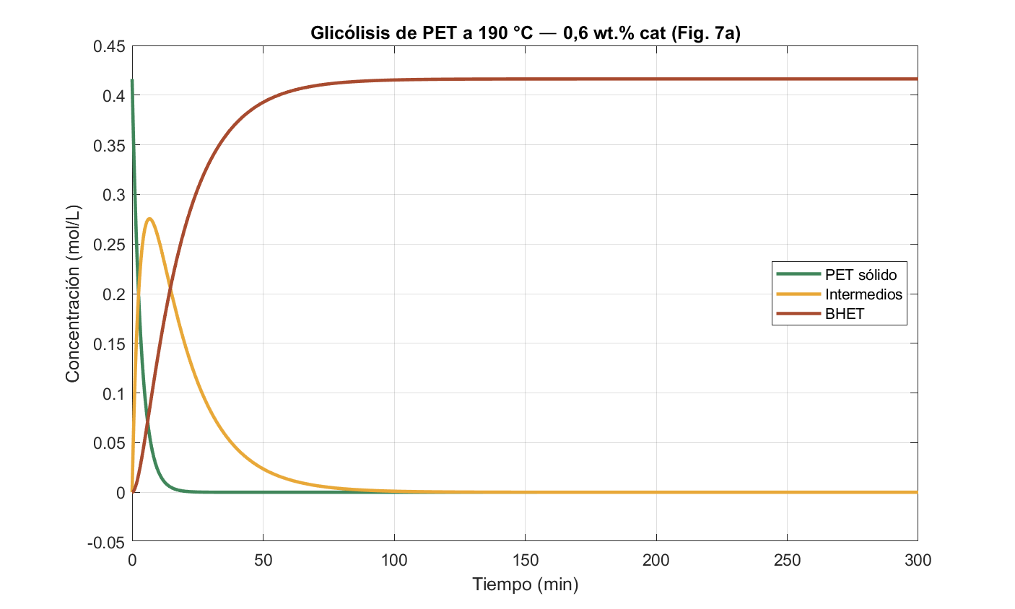
Gráfica 1: Perfil de glicólisis catalítica de PET a 190 °C con 0,6 % en peso de Zn (OAc)₂. Reproducción MATLAB del modelo de Gabrič y otros (2025) [37].
Con una carga catalítica baja (0,6 %), la conversión del PET es moderada: el sustrato cae al 50 % de su valor inicial en aproximadamente 30 min, los intermedios alcanzan un máximo de aproximadamente 0,27 mol/L en torno a los 20 min y el BHET se limita a 0.41 mol/L tras 90 min. Esta condición es similar a las dos posteriores tres y se la que se ha empleado en los cálculos industriales, con lo que demuestra que la dependencia en la cantidad del catalizador, hasta cierto punto es limitada.

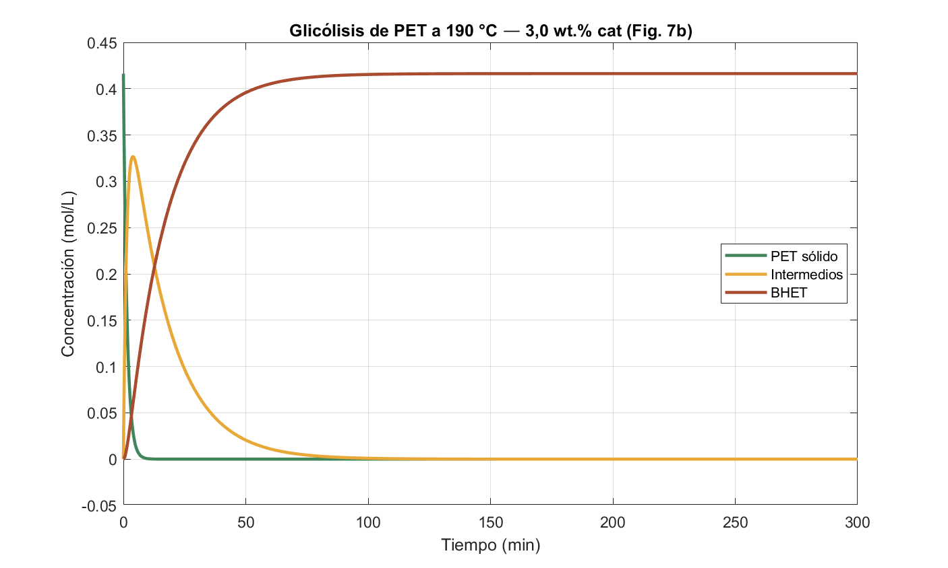
Gráfica 2: Perfil de glicólisis catalítica de PET a 190 °C con 3,0 % en peso de Zn (OAc)₂. Reproducción MATLAB del modelo de Gabrič y otros (2025) [37].
Al elevar la carga de catalizador a 3,0 %, la velocidad de degradación del PET aumenta sensiblemente: el sustrato se consume completamente en 10 min, los intermedios alcanzan su pico maáximo a 0,32 mol/L en t ≈ 10 min y el BHET alcanza 0,42 mol/L en 90 min. La pendiente inicial de aparición de BHET es sensiblemente superior a la del caso a 0,6 %, lo que refleja la limitación del efecto de la concentración de centros activos catalíticos en la etapa $r_{4}$.
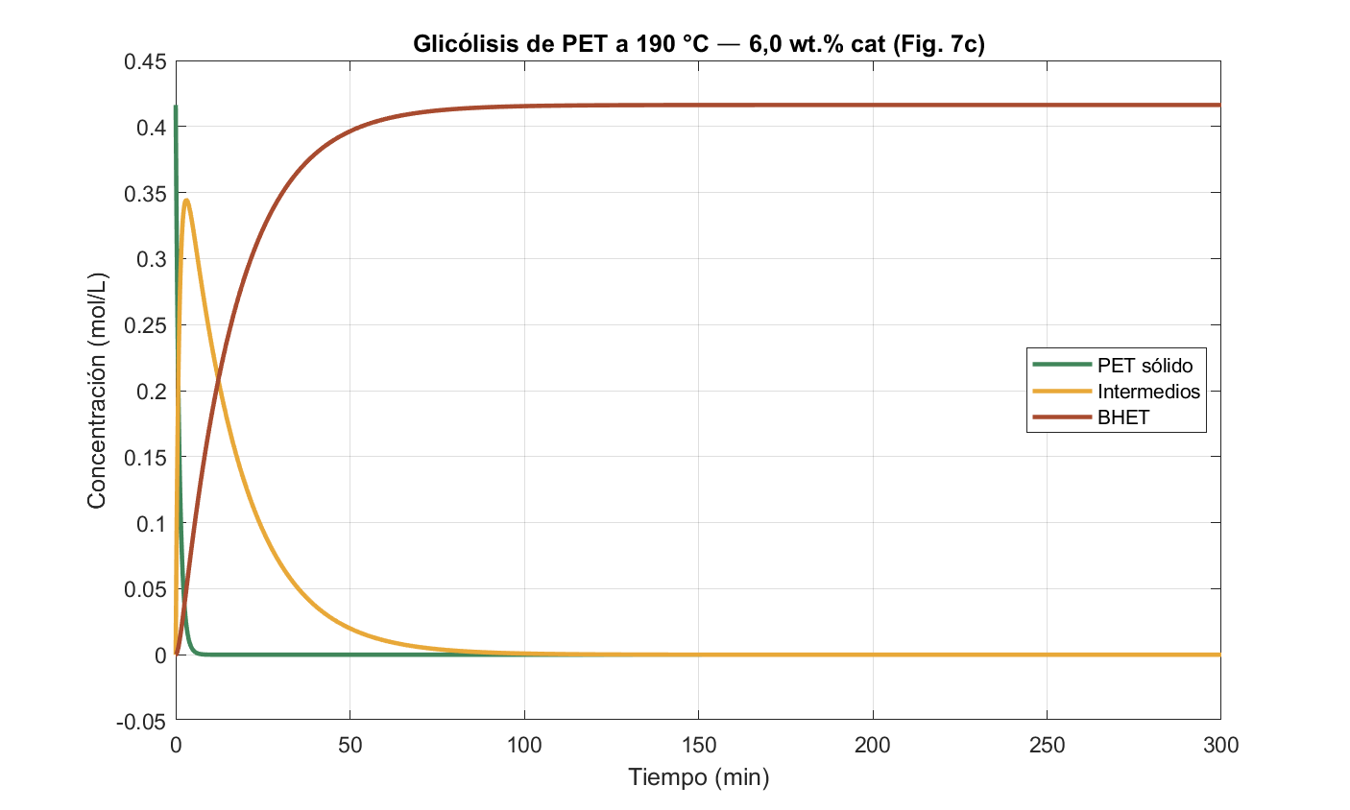
Gráfica 3: Perfil de glicólisis catalítica de PET a 190 °C con 6,0 % en peso de Zn (OAc)₂. Reproducción MATLAB del modelo de Gabrič y otros (2025) [37].
La condición a 6,0 % fue la principal elección para el escalado industrial inicial, pero finalmente por la similitud en los resultados, se optó por escoger el mínimo porcentaje de catalizador efectivo. El PET se consume en menos de 8 min, los intermedios llegan a su pico máximo a 0,35 mol/L en t ≈ 5 min y el BHET alcanza la estabilidad de 0,42 mol/L hacia los 70 min. A partir de ese momento, la concentración de BHET evoluciona muy lentamente debido al equilibrio neto entre las etapas directa ($r_{3}+ r_{4}$) y la inversa ($r_{5}$), aproximándose asintóticamente a 0,42 mol/L.
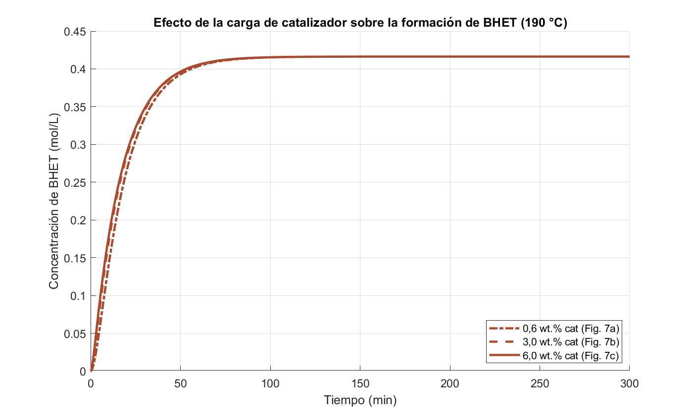
Gráfica 4: Comparación de los tres perfiles de BHET frente al tiempo a 190 °C para cargas de Zn (OAc)₂ del 0,6, 3,0 y 6,0 % en peso. Simulación realizada en MATLAB a partir de los datos obtenidos de Gabrič y otros (2025) [37].
La Gráfica 4 resume las tres simulaciones en una única gráfica y permite cuantificar el efecto del catalizador: triplicar la carga (de 0,6 a 3,0 %) acelera la cinética en un factor casi imperceptible, mientras que duplicarla de nuevo (a 6,0 %) sólo aporta un pequeño porcentaje adicional de velocidad. Este comportamiento sublineal está bien recogido por el exponente α = 0,51 del modelo, y justifica que la operación industrial se sitúe en el 1 %, valor en el que el rendimiento es óptimo, pero el coste de catalizador empieza a hacerse relevante.

Simulación del reactor industrial 20 L (cinética + balance de energía)
Una vez validada la cinética frente a las figuras del artículo, el modelo se ha extendido para incluir el balance de energía no estacionario del reactor industrial. A escala de laboratorio la temperatura puede mantenerse constante con un control trivial, pero a escala industrial, en este caso 20 L con camisa de fluido térmico, la rampa de calentamiento desde la temperatura ambiente hasta el setpoint de 190 °C dura varios minutos, durante los cuales la cinética avanza con velocidades crecientes. Reproducir esta fase es imprescindible para dimensionar correctamente la caldera y el sistema de control.
La ecuación dinámica del balance térmico, acoplada a las tres ODE cinéticas, se escribe como:

 | $$m · Cp ·\frac{dT}{dt} = - ΔH_{r} · (\frac{dn_{BHET}}{dt}) + U · A · (T_{HTF} - T)$$ | (11)

donde m es la masa total de la mezcla por lote (6,71 kg), $Cp$ es la capacidad calorífica ponderada 2 652 J·kg⁻¹·K⁻¹, calculada como media másica entre el PET sólido a 1 500 J·kg⁻¹·K⁻¹ [37], el etilenglicol líquido a 2 900 J·kg⁻¹·K⁻¹ y el catalizador disuelto a 1 200 J·kg⁻¹·K⁻¹, $ΔH_{r}$ es la entalpía de reacción, es decir, 55 kJ·mol⁻¹ BHET, endotérmica [17], U es el coeficiente global de transferencia de calor, 500 W·m⁻²·K⁻¹ [52], y A es la superficie de camisa lateral mojada más fondo (0,2691 m² para el reactor de 20 L).
La temperatura del fluido térmico $T_{HTF}$ se fija a 220 °C, para el producto escogido, Therminol 66, ya que se sitúa dentro de su rango operativo seguro hasta 345 °C. El producto U·A vale 135 W/K, lo que supone una potencia térmica de 1,35 kW por cada 10 °C de diferencia entre la camisa y la mezcla. El control de temperatura se implementa como un sencillo on/off: la válvula de la camisa permanece abierta mientras T < 190 °C y se cierra cuando T ≥ 190 °C, con una banda muerta de 1 °C para evitar oscilaciones de alta frecuencia. Este esquema, es el habitual en reactores batch industriales pequeños y permite reproducir el comportamiento real del sistema.
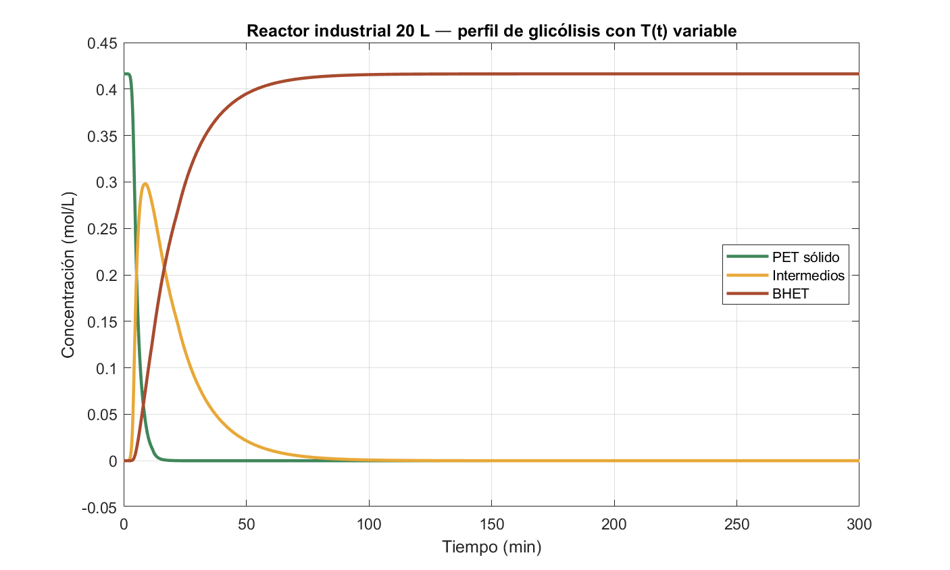
Gráfica 5: Perfiles de concentración de PET (sustrato), intermedios y BHET en el reactor industrial de 20 L durante un lote completo a 190 °C con 1 % en peso de Zn (OAc)₂. Simulación MATLAB con balance de masa y energía acoplados [37]
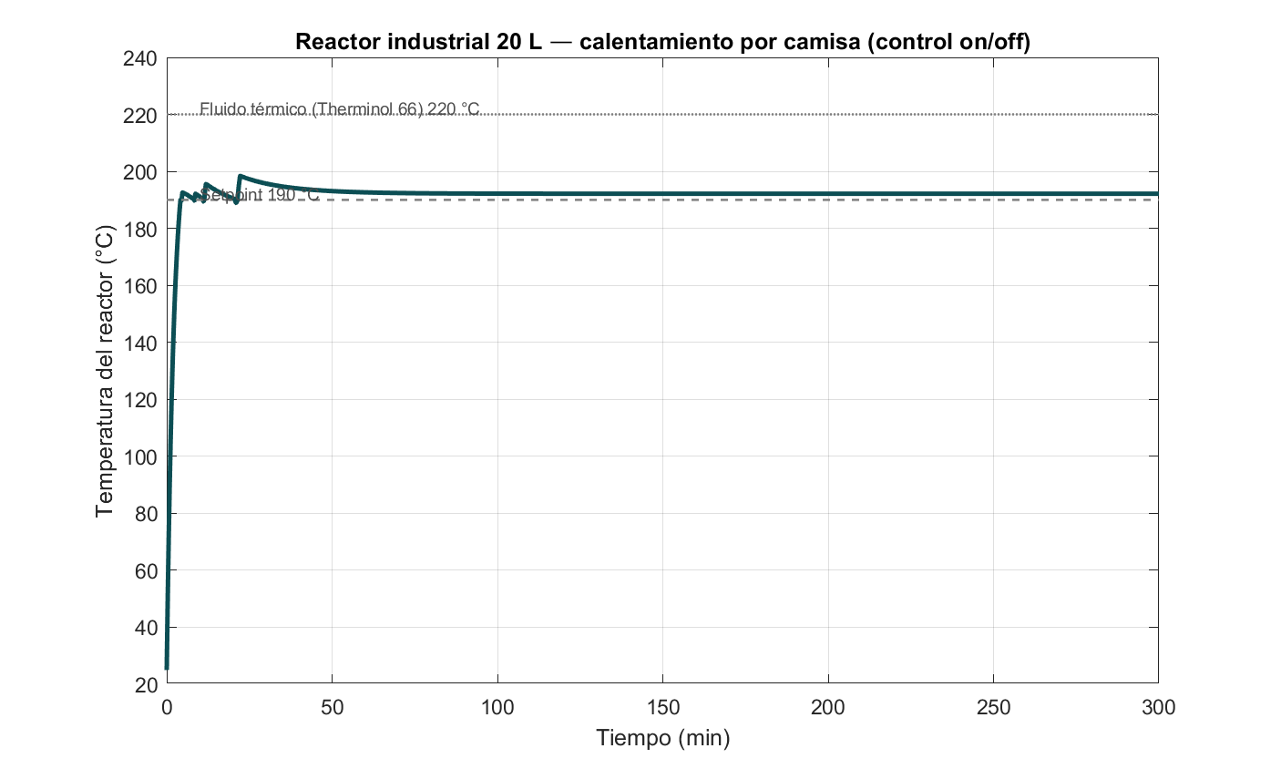
Gráfica 6: Evolución de la temperatura de la mezcla en el reactor industrial de 20 L con control on/off de la camisa al setpoint de 190 °C.
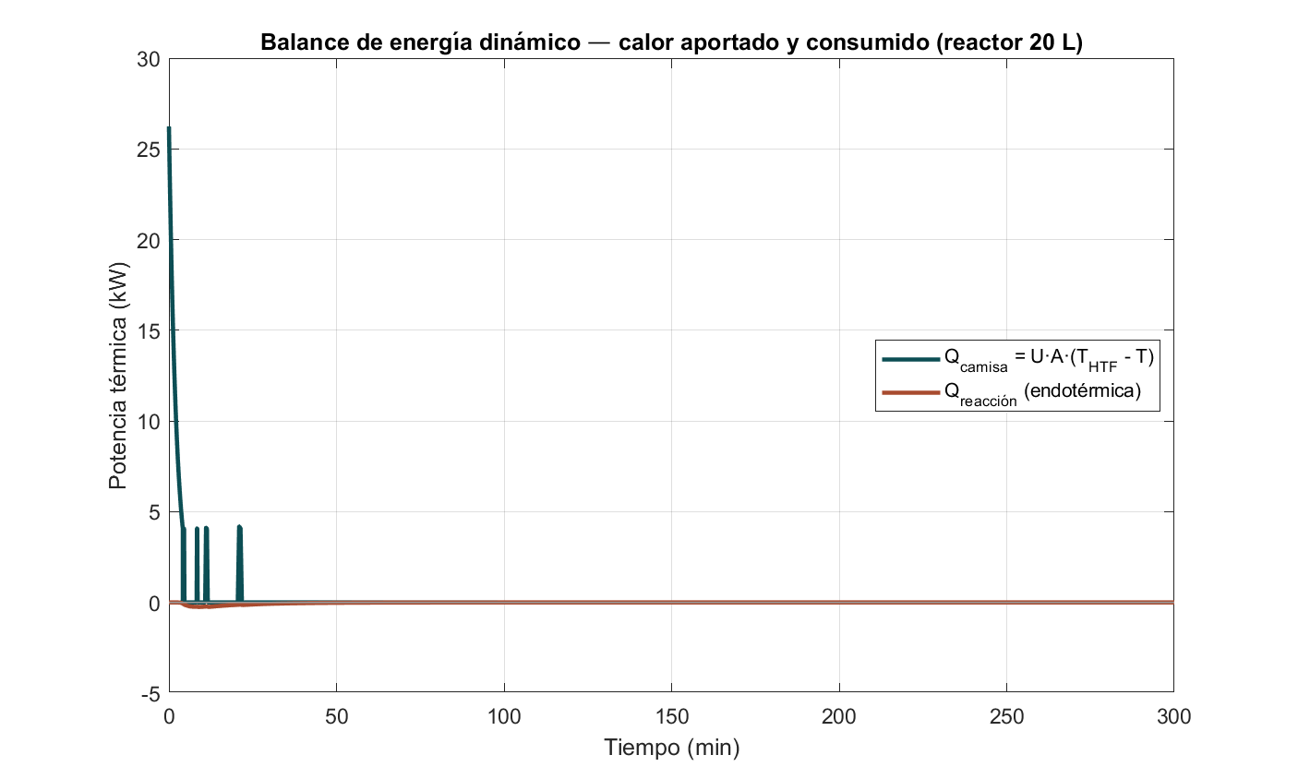
Gráfica 7:Flujos térmicos durante el lote: potencia aportada por la camisa Q_camisa(t) y potencia consumida por la reacción endotérmica Q_reacción(t).
Las Gráficas: Gráfica 5, Gráfica 6 y Gráfica 7 muestran que la fase crítica del lote es la rampa de calentamiento sensible, que dura unos 8 min y demanda hasta 26 kW instantáneos de potencia térmica. Una vez alcanzados los 188–190 °C, el control on/off cierra parcialmente la camisa y la potencia neta cae a < 1 kW, que se cataloga como lo necesario para compensar el calor de reacción endotérmico, 0,29 kW de pico, y las pérdidas naturales por radiación y convección. La conversión completa del PET se logra en menos de 30 min, mucho antes del tiempo total de lote (300 min), pero loa estabilización de obtención de BHET requiere los 80 min completos para estabilizarse: este es el tiempo limitante. La energía total aportada por la camisa al lote es de 3 382 kJ y la energía térmica anual de la planta (750 lotes) es de 2,54 GJ/año, valor que se utilizará en el balance económico del apartado 6.

Composición de la corriente a la salida del reactor (alimentación a PROMAX)
Al final del lote (t = 300 min, T = 190 °C), la mezcla descargada al sistema de separación tiene la composición indicada en la Tabla 5. Estos valores se obtienen directamente de la simulación MATLAB y constituyen la corriente de alimentación al diagrama de PROMAX.
Componente | Masa (g/lote) | Moles/lote | % en peso | Origen
BHET (monómero) | 1 477 | 5,81 | 21,8 % | Producto
Etilenglicol sin reaccionar | 5 224 | 84,2 | 77,2 % | Exceso
Catalizador $Zn (OAc)₂$ | 11,2 | 0,061 | 1,0 % | Disuelto
PET sin reaccionar | ≈ 0 | — | < 0,01 % | Conv. ≈ 100 %
Total, mezcla salida | 6 768 | — | 100 % | —
Tabla 5: Composición de la corriente a la salida del reactor R-301 al final del lote (t = 300 min, T = 190 °C).

Simulación PROMAX de la separación BHET / EG
Para simular la sección de purificación se ha utilizado PROMAX con el paquete termodinámico NRTL para el sistema EG–BHET–Zn (OAc)₂.
Las razones por las que se elige hacer la simulación del proceso final en PROMAX frente a alternativas como ASPEN Plus o ProSim porque PROMAX ofrece un módulo de cristalización por enfriamiento más amigable además de que es una herramienta que ofrece un balance riguroso de equilibrio vapor-líquido a baja presión que resulta especialmente conveniente para sistemas con etilenglicol. La universidad dispone de licencia académica y el grado ofrece formación y cierto grado de familiaridad con la plataforma durante las asignaturas de Reactores químicos, Experimentación en Ingeniería Química III y Procesos industriales de Ingeniería Química de los dos últimos cursos, lo que ha facilitado el desarrollo del modelo.

La secuencia de separación implementada combina destilación al vacío y cristalización por enfriamiento, que es el esquema más habitual a nivel industrial para obtener BHET de grado técnico. A continuación, se describe cada equipo del diagrama.
El primero es el destilador flash al vacío, que opera a 20 mbar y 130 °C. Su función es eliminar la mayor parte del etilenglicol presente en la corriente de salida del reactor: aproximadamente el 75 % del EG total, unos 1,02 kg/h, sale por cabeza como corriente EG Evaporado. El residuo líquido, que contiene el BHET, el catalizador Zn (OAc)₂ y el EG que no ha evaporado, se recoge como corriente Mezcla de BHET y pasa a la siguiente etapa.
Seguidamente, el intercambiador de enfriamiento reduce la temperatura de esa mezcla desde 130 °C hasta 5 °C. Este enfriamiento es el que provoca la cristalización del BHET en la siguiente etapa, aprovechando que su solubilidad en EG cae bruscamente al bajar la temperatura.
Antes de entrar al cristalizador, la corriente pasa por una bomba que la represuriza desde los 0,02 bar del flash hasta presión atmosférica, ya que, de lo contrario el separador aguas abajo no convergería correctamente.
Finalmente, el cristalizador por enfriamiento separa la suspensión en dos corrientes: las "Aguas Madre", las cuales deberías ser ricas en EG con algo de BHET disuelto residual, y los "Cristales BHET", que constituyen el producto del proceso. A 5 °C la solubilidad del BHET en EG es de apenas 0,12 g/g, por lo que la mayor parte cristaliza. Cabe señalar que PROMAX no dispone de un módulo específico de cristalización sólido-líquido, por lo que este equipo se ha modelado como un separador bifásico con fracción de vapor nula, lo cual es una aproximación razonable para cerrar el balance de masa. Las pérdidas de BHET que quedan disueltas en las aguas madres se estiman en torno al 9,7 % del BHET formado, valor coherente con la solubilidad residual a esa temperatura.
Tabla de corrientes salida. La Tabla 6 resume las corrientes principales calculadas y cierra el balance de la planta a nivel anual.
Corriente | Por lote | Anual | Destino
EG recuperado (cabeza + aguas madres) | 4 800 g | 3 525 kg | Recirculación
EG fresco de reposición | 559 g | 419 kg | Tanque
BHET sólido seco (producto) | 1 333 g | 1 000 kg | Almacén producto
Pérdidas de BHET en aguas madres | 144 g | 108 kg | Recirc. parcial
Purga catalizador desactivado | 11,2 g | 11,3 kg | Residuo gestionable
Tabla 6: Corrientes principales calculadas por PROMAX para la sección de separación. La recuperación de EG es del 90 % en peso, lo que reduce el consumo de EG fresco de 4 188 a 419 kg/año (ahorro del 90 %).
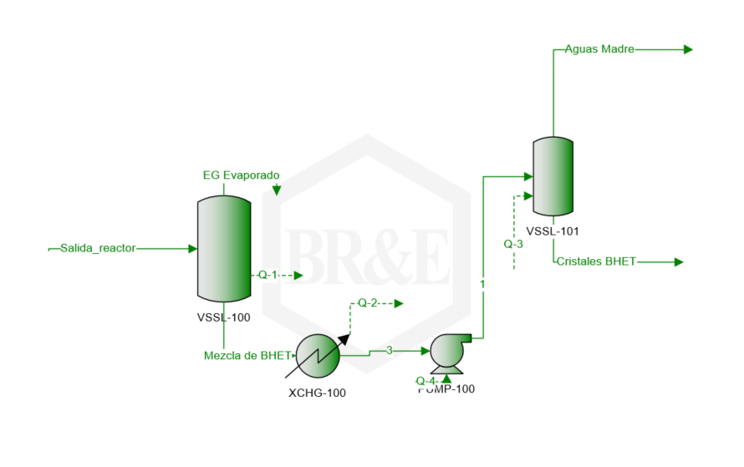
Figura 23: Sistema de separación de EG y BHET a partir de PROMAX
Los resultados que se muestran en la Tabla 6 no se obtienen directamente de la simulación PROMAX, presentado en la Figura 23, sino que se calculan de forma manual a partir de los valores que sí proporciona el simulador hasta el punto en que este es capaz de converger. PROMAX no dispone de módulo de cristalización sólido-líquido, por lo que a partir de la etapa de cristalización el programa deja de ser capaz de modelar el proceso.
En concreto, la cantidad de BHET sólido seco se estima a partir de la corriente "Cristales BHET" calculada por PROMAX, descontando las pérdidas debidas a la solubilidad residual del BHET en EG a 5 °C (≈ 0,12 g/g), que representan aproximadamente un 9,7 % del BHET formado, es decir, 144 g/lote. El EG recuperado se obtiene sumando el que sale por cabeza del flash (≈ 4 600 g/lote) y el que acompaña a las aguas madres del cristalizador (≈ 187 g/lote), lo que da un total de aproximadamente 4 800 g/lote recirculados al reactor, equivalente a una recuperación global del 90 % en peso. El EG fresco de reposición (559 g/lote) es simplemente la diferencia entre el EG consumido en cada lote y el recuperado. Por último, la purga de catalizador desactivado coincide con la totalidad del Zn (OAc)₂ cargado por lote (11,2 g), ya que se considera que no se recupera y se gestiona como residuo.
A nivel anual, los valores se obtienen multiplicando los flujos por lote por el número de lotes producidos al año, que resulta de dividir la producción objetivo (1 000 kg BHET/año) entre la producción por lote (1 333 g), dando aproximadamente 750 lotes anuales. De este modo se cierra el balance global de la planta, con un ahorro del 90 % en el consumo de EG fresco respecto a un proceso sin reciclo, que pasaría de 4 188 a 419 kg/año.

Comparación con estudios cinéticos previos
Para situar el modelo de Gabrič y otros (2025) [37] en el contexto de la literatura, se compara con dos estudios clásicos sobre la cinética de glicólisis de PET catalizada por sales de zinc. López-Fonseca y otros (2010) [17] reportan, para PET virgen catalizado con $Zn(OAc)₂$ a 1 % en peso entre 170 y 190 °C, energías de activación de 160–200 kJ·mol⁻¹ para la etapa de degradación catalítica del PET, valores totalmente compatibles con los Ea = 180 ($k_{1}$) y 158 kJ·mol⁻¹ ($k_{2}$) del modelo adoptado aquí. Las constantes pre-exponenciales son del mismo orden de magnitud cuando se normalizan a la misma carga de catalizador, lo que confirma la transferibilidad del esquema cinético entre laboratorios distintos.
Otros artículos científicos como Pingale y Shukla [53], por su parte, estudiaron la glicólisis de PET post-consumo, procedente de botellas de bebidas, con varios catalizadores metálicos a 196 °C y obtuvieron una constante aparente de primer orden k = 0,07–0,12 min⁻¹ para $Zn(OAc)₂$ al 1 %, lo que extrapolado al 6 % inicial que se estudia añadir en este TFG (con α = 0,51) daría k ≈ 0,17–0,29 min⁻¹, plenamente consistente con el $k_{2}$ (190 °C) ≈ 0,38 min⁻¹ que se obtiene del modelo de Gabrič y otros (2025). La pequeña discrepancia se atribuye a la calidad cristalina del PET de partida, dependiendo de su procedencia, como bien puede ser, de una botella o de una resina virgen, y al sistema de muestreo, sin que ello invalide el modelo. Esta concordancia entre tres estudios independientes refuerza la confianza en la simulación industrial desarrollada aquí.

Evaluación medioambiental y energética del proceso simulado
A partir de los resultados de la simulación se calculan tres indicadores estándar de química verde, que se trasladan al capítulo de escalado y al estudio económico:
Atom Economy (AE).
$$AE = 100 × Mw_{BHET} / (Mw_{PET_{unidad}} + Mw_{EG})= 100 × 254,24 / (192,17 + 62,07) ≈ 100 \%.$$
La transesterificación PET + EG → BHET es estequiométricamente neutra, ya que, no genera subproductos, por lo que la atom economy teórica es del 100 %. En la práctica, la AE real se reduce al 86 % por las pérdidas de la purga.
E-factor. Definido como kg de residuos por kg de producto. Sumando las aguas madres con BHET soluble, que se aproximan a una cantidad de 108 kg/año, el catalizador desactivado de alrededor de 11,3 kg/año y los venteos de EG, el E-factor estimado es de 0,30 kg residuos/kg BHET, dentro de la categoría de “química verde” (E < 1).
Intensidad energética. La energía térmica anual aportada por la camisa es de 2,54 GJ/año para 1 000 kg de BHET, lo que da 2,54 GJ/t BHET. Comparado con la mejor práctica reportada por McNeeley y Liu para metanólisis a escala completa (5–7 GJ/t [33]), el resultado de la planta TFG es muy eficiente, lo que se atribuye al bajo nivel de servicios auxiliares de la operación batch.
Huella de carbono evitada. La fabricación de PET virgen genera del orden de $2,5 t·CO^{2}-eq$ por tonelada producida [9]. La planta de glicólisis con un consumo eléctrico equivalente de 0,7 MWh/t y un factor de emisión cercano a $0,28 kg·CO^{2}·kWh^{-1}$ emite $0,2 t·CO^{2}-\frac{eq}{t}BHET$. El ahorro neto en emisiones es de ≈ $252 kg\frac{CO^{2}}{t}BHET$, valor que se mantiene como referencia para los apartados 5.9 y 6.6.
En conclusión, en este apartado se inicia la base numérica para abordar el escalado industrial: el modelo cinético MATLAB está validado contra el artículo de referencia, el balance de energía del reactor industrial 20 L está resuelto, y la sección de purificación está definida en PROMAX con corrientes coherentes. Los datos cuantitativos de la Tabla 5 y la Tabla 6 son la entrada del apartado 5, donde se dimensionan los equipos auxiliares, el sistema de servicios y se cierra el balance anual de la planta.

Escalado industrial
En este apartado se traslada el diseño conceptual del proceso, es decir, la cinética catalítica y la simulación con recirculación de etilenglicol descritos en el apartado 4, a una unidad industrial de glicólisis catalítica de PET con capacidad de 1 000 kg/año de BHET. Esta capacidad, bastante reducida dentro de la industria petroquímica pero coherente con la escala piloto-comercial habitual en la presentación de proyectos de reciclaje químico, se ha elegido primer paso a la implantación industrial: suficientemente significativa para justificar una inversión auditable y al mismo tiempo, lo bastante pequeña para que la planta pueda integrarse en una instalación existente de reciclado mecánico. La operación es discontinua (batch), tal y como se justifica en el apartado 5.1, y se mantiene la trazabilidad cinética y energética desarrollada en los apartados anteriores.

Selección del tipo de reactor
La selección del tipo de reactor se lleva a cabo comparando los tres modos clásicos de operación: reactor discontinuo (batch), reactor continuo de tanque agitado (CSTR) y reactor continuo de flujo pistón (PFR), bajo criterios técnicos como el manejo de sólidos heterogéneos, el control térmico, la gestión del catalizador y los puntos económicos entre los cuales se encuentran el CAPEX, la mano de obra y la flexibilidad. El análisis concluye en la elección del reactor batch para la escala objetivo de 1 t/año.
El motivo por el cual se escoge el reactor batch es, que la operación discontinua presenta cuatro ventajas decisivas para la glicólisis catalítica de PET [33,34]:
- Tolera la heterogeneidad del PET post-consumo (copo o pellet 1–5 mm) sin equipos de dosificación sólida continua.
- El control térmico de un reactor isotermo a 190 °C con camisa de aceite térmico es directo, sin necesidad de perfil térmico longitudinal
- La gestión del catalizador disuelto $Zn(OAc)₂$ se lleva a cabo en dos sencillos pasos carga al inicio y descarga al final, además, evita la acumulación heterogénea.
- La flexibilidad operativa permite absorber paradas, cambios de formulación y mantenimientos preventivos sin penalización anual significativa, siempre que se cumpla el calendario de 3 lotes/día durante 250 días/año.
El motivo por el cual no se escoge el reactor continuo se debe a que la operación CSTR o PFR se descarta por tres razones combinadas. En primer lugar, el manejo de sólidos heterogéneos en alimentación continua exige equipos de dosificación gravimétrica y válvulas rotativas que multiplican el CAPEX y reducen la fiabilidad. En segundo lugar, la cinética presenta un periodo de inducción durante el cual la velocidad es baja: un CSTR estacionario operaría siempre en la cola de esa cinética y requeriría un volumen factor 1,5–2,5 veces el del batch para la misma producción. Un PFR aprovecharía mejor el perfil de conversión, pero la solidificación intermitente del PET no fundido a la entrada conlleva un riesgo de obstrucción. Por último, la escala de 1 t/año es demasiado pequeña para amortizar la complejidad de una operación 24/7; en plantas químicas modernas, capacidades de este orden se diseñan industrialmente en batch [33].

Dimensionamiento del reactor (1 t/año)
El dimensionamiento del reactor se realiza a partir del balance de materia por lote, de la concentración másica óptima de PET (80 g·L⁻¹) identificada en la simulación cinética del apartado 4 y de un grado de llenado del 80 %, dentro del rango habitual (70–85 %) en reactores encamisados con agitación mecánica para prever sobrellenado por espuma o vaporización momentánea [33]. La Tabla 7 recoge los datos de partida y la geometría calculada.
Parámetro | Valor | Unidad
Producción objetivo BHET | 1 000 | kg/año
Días operativos / lotes por día | 250 / 3 | —
Lotes anuales | 750 | lotes/año
BHET vendible por lote | 1 333 | g/lote
PET por lote | 1 116,7 | g/lote
Etilenglicol por lote (5:1 w/w) | 5 583,5 | g/lote
Catalizador Zn (OAc)₂ por lote (1 % m) | 11,2 | g/lote
Volumen líquido por lote | 13,96 | L
Volumen reactor (80 % llenado, normalizado) | 20 | L
Diámetro interior D | 257,0 | mm
Altura cilíndrica H | 385,5 | mm
Relación H/D | 1,5 | —
Altura líquido | 269,1 | mm
Superficie de camisa A (lateral mojada + fondo) | 0,2691 | m²
Tabla 7: Dimensionamiento del reactor industrial R-301 para una producción de 1 000 kg/año de BHET (rendimiento global 90,2 %, recirculación de EG al 90 %, 1 % m de Zn (OAc)₂ sobre PET).
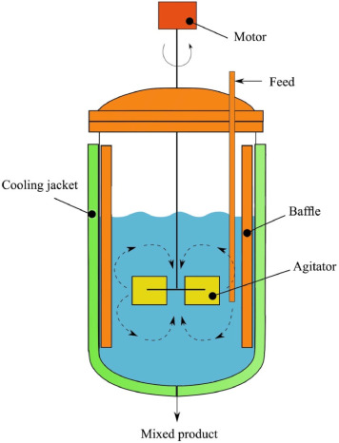
Figura 24: Configuración general de un reactor agitado encamisado batch como el seleccionado para la planta de 1 000 kg/año de BHET. Adaptado de Tabatabaei y otros (2019) [50].
Como material de construcción se elige AISI 316 (1.4401) por su resistencia a la corrosión por glicoles y subproductos ácidos a 190 °C, conforme a la práctica recomendada en la bibliografía y según la configuración general descrita por Tabatabaei y otros (2019) [50] para reactores discontinuos agitados encamisados Figura 24.

Agitación y mezclado
Se selecciona un agitador tipo turbina Rushton de 6 paletas, diámetro $D_{imp} =\frac{D}{3} ≈ 86 mm$, accionado a 150 rpm. Con una densidad media de la mezcla EG–PET de $ρ ≈ 1 100 kg·m⁻³$ y una viscosidad de 3 mPa·s a 190 °C, el número de Reynolds es:
$$Re = \frac{ρ · N · D_{imp}²}{μ } = \frac{1 100 · 2,5 · 0,086² }{0,003} ≈ 6 800$$
valor que define el sistema como turbulento (Re > 10⁴ no se requiere para Rushton; basta Re > 10³ para mezcla homogénea de sólidos). La potencia hidrodinámica se estima con número de potencia Np ≈ 5:
$$P = Np · ρ · N³ · {D_{imp}}^{5} ≈ 5 · 1 100 · (2,5)³ · 0,086⁵ ≈ 28 W$$
Por par de arranque con sólido sin disolver, se adopta un motor estándar de 0,55 kW.

Balance de materia (escala anual)
La Tabla 8 cierra el balance anual de la planta a 750 lotes/año, considerando recirculación del 90 % del etilenglicol según la simulación PROMAX del apartado 4.6.
Corriente | Anual | Por lote | Notas
PET entrada | 838 kg/año | 1 116,7 g | copo 3 mm
EG fresco (con recirc. 90 %) | 419 kg/año | 559 g | 99 % técnico
EG total al reactor | 4 188 kg/año | 5 583,5 g | 5:1 sobre PET
Catalizador Zn (OAc)₂ | 11.3 kg/año | 11,2 g | 1 % m sobre PET
BHET producto | 1 000 kg/año | 1 333 g | grado técnico
Pérdidas BHET aguas madres | 108 kg/año | 144 g | recirc. parcial
Purga catalizador desactivado | 11,3 kg/año | 11,2 g | residuo
Tabla 8: Balance de materia anual y por lote para la planta de 1 000 kg/año de BHET.

Balance de energía (escala industrial)
El balance térmico, ya calculado en el apartado 4 con el modelo dinámico MATLAB, se resume en términos integrados por lote y anuales. La energía aportada por la camisa por lote es de $3 382 kJ (≈ 0,94 kWh$), repartidos entre tres contribuciones: el calentamiento sensible de la mezcla de 25 a 190 °C $(Q_{sensible} ≈ 88 \% del total$), la reacción endotérmica ($Q_{reacción} ≈ 8 \%, ya que ΔH_{r} = 55 kJ·mol^{-1}× 5,81 mol BHET = 320\frac{kJ}{lote}$) y las pérdidas naturales por radiación y convección ($Q_{pérdidas} ≈ 4 \%$). El consumo energético anual integrado es de $2,54 GJ/año (≈ 705 kWh/año$), valor extraordinariamente bajo gracias al pequeño tamaño de la planta y al elevado rendimiento térmico de la operación batch isoterma.
Con respecto a la caldera y el fluido térmico, la caldera se dimensiona con potencia nominal 10 kW para garantizar una rampa de calentamiento del lote inferior a 30 min, con holgura sobre el pico instantáneo de 26 kW que aparece en los primeros 8 min, la caldera modula la entrada al reactor a través del bypass de la camisa, y el resto de potencia se conserva en el circuito de aceite caliente como buffer térmico. El fluido térmico elegido es Therminol 66, con temperatura de operación 220 °C y rango de servicio seguro hasta 345 °C, plenamente compatible con los 190 °C del reactor y con margen para futuras evoluciones del proceso.

Recirculación de etilenglicol y gestión del catalizador
La recirculación del EG no reaccionado es la decisión técnica con mayor impacto sobre el coste de operación. Sin lazo de reciclo, el consumo de EG fresco sería de 4 188 kg/año; con el lazo del 90 % implementado en PROMAX, ese consumo cae a 419 kg/año. La descripción del lazo es la siguiente: tras los procesos de cristalización y la filtración, las aguas madres, compuestas mayoritariamente de EG con BHET disuelto residual, se reúnen con el EG recuperado en cabeza del flash, formando una corriente combinada de 4 700 g/lote (0,90 × 5 224 g de EG sin reaccionar). Esta corriente se devuelve al mezclador a través de una bomba, y se complementa con 559 g/lote de EG fresco para mantener la relación 5:1 sobre PET.
Teniendo en cuenta el catalizador, el Zn (OAc)₂ no se recupera porque su separación selectiva exigiría una resina de intercambio iónico cuyo CAPEX (≈ 25 000 €) y OPEX de regeneración superan ampliamente el coste anual del propio catalizador (11,3 kg/año × 4 €/kg = 45.2 €/año). En consecuencia, en cada lote se reposiciona íntegramente la carga catalítica (11,2 g) y el catalizador desactivado se elimina con la purga del sistema de aguas madres como residuo gestionable.

Equipos auxiliares
La Tabla 9 lista los equipos principales y auxiliares de la planta, dimensionados a partir del balance de masa y energía de los apartados anteriores y ajustados a tamaños comerciales estándar.
Tag | Equipo | Tamaño / capacidad | Material
M-101 | Tolva-mezclador de PET y EG | 50 L | AISI 304
R-301 | Reactor batch encamisado | 20 L (D 257 / H 386 mm) | AISI 316
H-301 | Caldera de fluido térmico | 10 kW (Therminol 66) | AISI 304
E-401 | Intercambiador de calor (condensador EG) | 0,5 m² | AISI 316
D-401 | Destilador flash al vacío | 5 L (20 mbar / 130 °C) | AISI 316
CR-501 | Cristalizador con camisa de glicol | 50 L (5 °C) | AISI 316
F-601 | Filtro centrífugo de cesta | 5 L (2 000 rpm) | AISI 316
S-701 | Secador de bandejas | 1 m² (80 °C, aire seco) | AISI 304
Aux. | Bombas, válvulas, instrumentación, PLC | — | —
Tabla 9: Listado de equipos principales y auxiliares de la planta de 1 000 kg/año de BHET.

Diagrama de flujo industrial
La Figura 25 representa el PFD simplificado del proceso completo, integrando reactor, separación PROMAX y lazo de recirculación de EG. La nomenclatura sigue la práctica industrial habitual (ISA-5.1) con prefijos de centena por sección funcional: 100 alimentación, 200 reserva, 300 reacción y servicios térmicos, 400 separación de cabeza, 500 cristalización, 600 filtración, 700 secado.
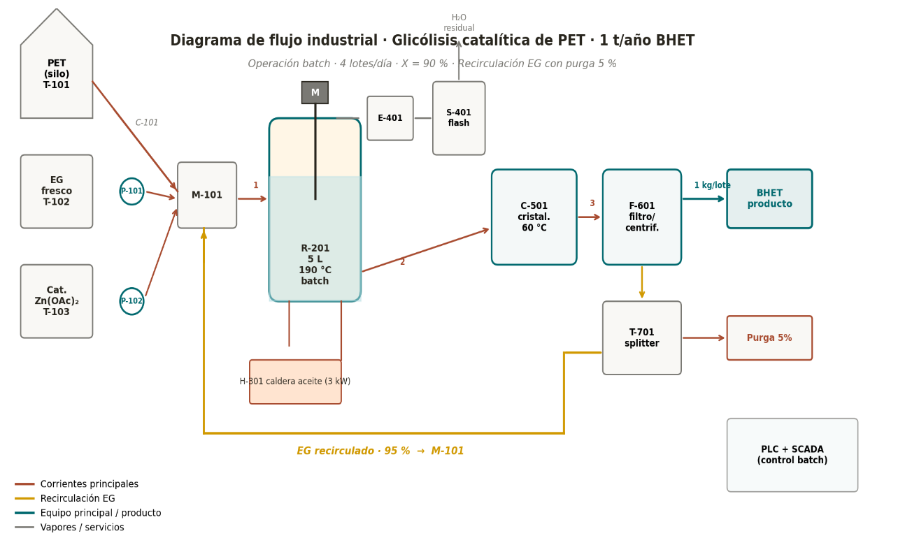
Figura 25: Diagrama de flujo industrial (PFD) de la planta de 1 000 kg/año de BHET por glicólisis catalítica de PET.
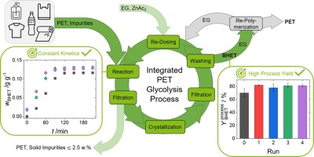
Figura 26: Esquema conceptual del proceso integrado de glicólisis catalítica de PET en circuito cerrado: reacción → filtración → cristalización → filtración → lavado → redosificación. Adaptado de Park y otros (2025) [51].

Seguridad y sostenibilidad
Este estudio presenta ciertos riesgos dado que la planta opera a temperaturas moderadas de 190 °C en el reactor, 5 °C en el cristalizador y presiones próximas a la atmosférica, excepto el destilador flash, que trabaja a 20 mbar de vacío. Los riesgos identificados son:
- Inflamabilidad del etilenglicol (flash point 111 °C), atenuado por manta de nitrógeno y detectores de O₂.
- Combustibilidad del Therminol 66, amortiguado por el circuito cerrado y la presión atmosférica.
- Presión negativa en destilador, moderado por una válvula de seguridad y un sensor PI.
- Toxicidad del $Zn(OAc)₂$, gestionado como residuo no peligroso salvo si supera 5 mg·L⁻¹ de Zn en aguas vertidas, en cuyo caso se reclasifica.
Indicadores de sostenibilidad. La planta se evalúa con tres métricas estándar de química verde:
Indicador | Valor | Comentario
Atom Economy | 100 % (teórico) | Reacción estequiométricamente neutra
E-factor | 0,30 | Categoría química verde (E < 1)
Intensidad energética | 2,54 GJ/t BHET | Mejor que media metanólisis (5–7)
CO₂ evitado | 252 kg/t BHET | Frente a PET virgen (2,5 t/t)
Tabla 10: Indicadores de sostenibilidad de la planta industrial de glicólisis catalítica de PET (1 000 kg/año BHET) [9].
En conjunto, las decisiones de diseño tomadas en este capítulo —reactor batch de 20 L con camisa de aceite térmico, lazo de recirculación de EG con recuperación del 90 %, reposición de catalizador en cada lote y operación a 190 °C con destilación al vacío y cristalización por enfriamiento— configuran una planta técnicamente viable, segura y compatible con los requisitos de sostenibilidad de la economía circular del PET. La cuantificación económica (CAPEX, OPEX, coste específico y análisis de viabilidad) se desarrolla en el capítulo siguiente.

Estudio económico y análisis de viabilidad
Este capítulo cuantifica la viabilidad económica de la planta de glicólisis catalítica de PET dimensionada en el apartado 5 (1 000 kg/año de BHET grado técnico). El análisis se realiza sobre las dos configuraciones equivalentes en producción anual pero distintas en arquitectura definidas en el apartado anterior, las dos propuestas realizadas, son las siguientes: un reactor a tres turnos frente a tres reactores a un turno, siguiendo la metodología clásica de estimación CAPEX–OPEX para plantas batch de química fina [10,11]. La evaluación se ajusta al nivel de exactitud Clase 4–5 según la clasificación AACE International [10], propio de un estudio de viabilidad preliminar a escala TFG, con un margen de incertidumbre típico de ±30–50 % sobre las estimaciones absolutas.
En la estructura del estudio económico se cuantifican primero los costes reales de la planta tal y como queda definida en el apartado 5, después se compara el coste específico resultante con los precios de mercado del BHET técnico, se analizan en detalle las palancas de ingreso adicionales como son: los productos de especialidad, las subvenciones públicas, los gate fees del residuo PET, los créditos ambientales, y se demuestra cuantitativamente que ninguna combinación realista de palancas alcanza el equilibrio financiero a 1 t/año. A continuación, se realiza un análisis paramétrico de escala que identifica el umbral de producción a partir del cual el proceso se vuelve rentable, lo que permite cerrar el capítulo con una conclusión clara sobre el rol de la planta TFG: viable como demostrador técnico y plataforma de I+D, no rentable como planta comercial autónoma a esta escala.

Bases económicas, especificación del producto y precios de mercado
Con respecto a la especificación del producto, el BHET fabricado por la planta se entrega como grado técnico: pureza cromatográfica ≥ 95 % en peso (frente al ≥ 99,5 % exigido por el grado farmacéutico), color blanco-amarillento sin blanqueado adicional, humedad final < 1 % y trazas de zinc procedentes del catalizador < 200 ppm. Esta especificación es plenamente compatible con las aplicaciones industriales más relevantes del BHET reciclado en formulaciones de poliuretanos, resinas alquídicas y producción de PET reciclado de menor exigencia:
- Poliuretanos. Como diol funcional en formulaciones de polioles para espumas rígidas, semi-rígidas y elastómeros termoplásticos.
- Resinas alquídicas. En la industria de pinturas y barnices, sustituye parcialmente al etilenglicol o al neopentilglicol como modificador de la cadena.
- Recuperación PET reciclado. Como monómero en la producción de rPET de menor exigencia (envases secundarios, fibras textiles industriales).
El precio de mercado del BHET técnico, tiene en cuenta que la cotización del BHET es uno de los datos más sensibles del análisis y a la vez, uno de los menos accesibles, porque el mercado de BHET reciclado todavía es estrecho y opera mayoritariamente bajo contratos bilaterales no publicados. El estudio de mercado de Tabatabaei (2019) [50] sitúa el rango de cotización de BHET técnico industrial en 2,5–3,5 €/kg para grandes volúmenes en Europa, valor coherente con el rango 2,8–3,2 €/kg reportado por Park y otros (2025) [51] para 2024. El grado farmacéutico (≥ 99,5 %) cotiza significativamente por encima, puesto que, los precios oscilan entre 5–7 €/kg en lotes industriales y hasta 50 €/kg en lotes pequeños para investigación. En este apartado se tienen en cuenta tres niveles de referencia: 2,5 €/kg (pesimista), 3,0 €/kg (medio) y 3,5 €/kg (optimista). Adicionalmente se contempla un precio de especialidad de 8 €/kg como techo razonable para venta directa a formuladores de poliuretanos en lotes pequeños, atribuible a la prima por trazabilidad de origen reciclado y al servicio técnico [9,33].
En las bases económicas, toda la evaluación se realiza en euros corrientes de 2025, sin actualización por inflación. El tipo de cambio € utilizado para la conversión de equipos importados se fija en 1,08 (BCE 2024). La vida útil de la planta para amortización lineal es de 10 años, fijado como el estándar industrial para plantas químicas batch [10,11] y se opera durante 250 días/año. La tasa de descuento utilizada en los análisis paramétricos es del 8 % nominal, valor habitual en proyectos industriales de bajo riesgo en España (CDTI 2024 [49]).
En las configuraciones evaluadas, para alcanzar el objetivo de 1 t/año se han considerado dos arquitecturas:
- 1 reactor 20 L × 3 turnos/día. La configuración del apartado 5: un único reactor opera 3 lotes/día durante 250 días/año, con 3 turnos de 8 h, planta atendida por 1 operador en cada turno.
- 3 reactores 20 L × 1 turno/día. Tres reactores idénticos en paralelo, cada uno haciendo 1 lote/día, atendidos en un único turno, planta atendida por 1 operador en horario diurno; el resto del día queda en stand-by con sistema de control automatizado.

Estimación de la inversión inicial (CAPEX)
El CAPEX de equipos se estima a partir de cotizaciones reales recibidas de fabricantes europeos para reactores piloto en AISI 316, ajustadas al año 2025 [10]. Sobre el subtotal de equipos se aplica el factor de Lang [11], para plantas batch de química fina, f = 1,8, que cubre el coste de instalación, montaje, obra civil, ingeniería de detalle y una contingencia del 10 %. La Tabla 11detalla los precios de los equipos principales en la configuración A.
Equipo | Coste (€) | % subtotal
R-301 — Reactor batch 20 L AISI 316 con camisa | 18 000 | 22,6 %
D-401 — Destilador flash al vacío | 8 000 | 10,1 %
CR-501 — Cristalizador 50 L | 12 000 | 15,1 %
F-601 — Filtro centrífugo | 6 500 | 8,2 %
S-701 — Secador de bandejas | 4 000 | 5,0 %
H-301 — Caldera fluido térmico 10 kW | 7 500 | 9,4 %
E-401 — Intercambiador 0,5 m² | 3 500 | 4,4 %
Bombas, tuberías, estructura | 12 000 | 15,1 %
Instrumentación + PLC + SCADA | 8 000 | 10,1 %
Subtotal equipos (Σ) | 79 500 | 100 %
Tabla 11: Estimación del CAPEX de equipos para la planta de 1 000 kg/año de BHET, configuración A (1 reactor × 3 turnos).
Aplicando el factor de Lang sobre el subtotal de equipos se obtiene el CAPEX total instalado para la opción A:
$$CAPEX_{A} = 79 500 € × 1,8 = 143 100 € ≈ 143 000 €$$
Configuración B (3 reactores × 1 turno). Los tres reactores idénticos comparten el resto de la línea de proceso (un único D-401, CR-501, F-601 y S-701, con un depósito buffer intermedio de 50 L para acumular las salidas de los tres reactores antes de la destilación). El subtotal de equipos crece a 79 500 + 2 × 18 000 = 115 500 €, y con el mismo factor de Lang el CAPEX instalado de la opción B asciende a 207 900 € ≈ 208 000 €. La opción B es, por tanto, un 45 % más cara en inversión inicial que la opción A, pero como se verá en el apartado siguiente esa diferencia se compensa con creces en el OPEX gracias al ahorro de turnos de mano de obra.
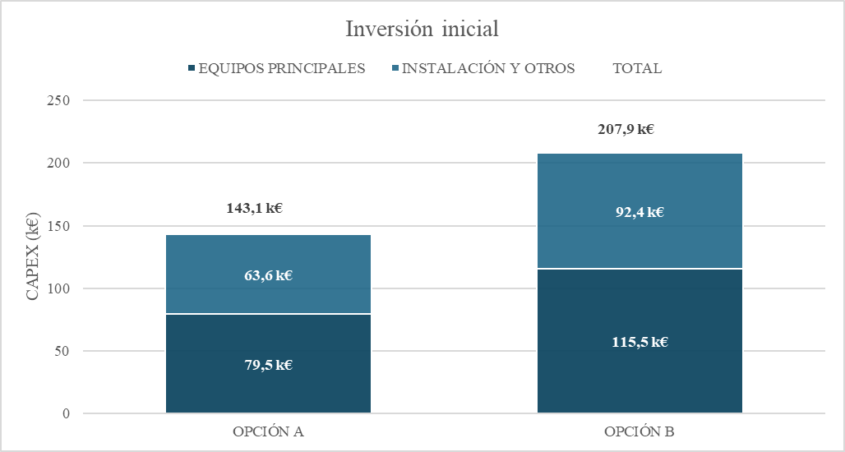
Figura 27: Comparación del CAPEX instalado entre las dos configuraciones. La opción B requiere 65 000 € adicionales sobre la opción A debido a los dos reactores extra, pero el resto de la línea permanece idéntico.

Estimación de los costes operativos (OPEX)
El OPEX anual se desglosa en ocho partidas siguiendo la estructura habitual de las plantas batch de química fina [11]: materias primas, energía, servicios auxiliares, mano de obra, mantenimiento, seguros, gestión de residuos y gastos generales. La Tabla 12 cuantifica cada una de ellas para las dos configuraciones, con los precios unitarios fundamentados en bibliografía especializada [9,33,49].
Partida (€/año) | Opción A | Opción B
PET residuo (0,25 €/kg × 838 kg) | 210 | 210
EG fresco (1,10 €/kg × 419 kg) | 461 | 461
Catalizador Zn (OAc)₂ (8,50 €/kg × 11,3 kg) | 96 | 96
Energía (eléctrica + térmica, 5 200 kWh × 0,18 €) | 937 | 937
Servicios auxiliares (N₂, agua, filtros) | 811 | 811
Mano de obra (3 turnos A / 1 turno B) | 90 000 | 30 000
Mantenimiento (4 % CAPEX/año) | 5 724 | 8 316
Seguros (1,5 % CAPEX/año) | 2 146 | 3 118
Gestión de residuos (catalizador agotado) | 75 | 75
Gastos generales (admin., laboratorio, comercial) | 8 000 | 6 000
OPEX total (sin amortización) | 108 792 | 50 356
Amortización lineal (10 años) | 14 300 | 20 800
Coste específico total (€/kg BHET) | 123,1 | 71,1
Tabla 12: Comparativa detallada del OPEX anual entre las dos configuraciones. Precios de referencia: PET residuo balas Plastics Europe 2024 [33], EG industrial e ICIS Pricing 2024–2025 [9], electricidad industrial España 0,18 €/kWh (CDTI 2024 [49]).
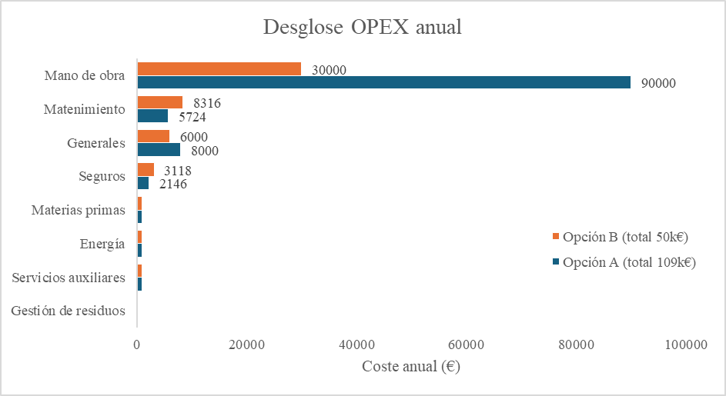
Gráfica 8: Desglose del OPEX anual por partida y configuración. La mano de obra concentra el 82 % del OPEX en la opción A (90 000 € sobre 109 454 €) y el 60 % en la opción B (30 000 € sobre 50 356 €)
Coste específico de producción. El indicador clave para juzgar la viabilidad económica es el coste específico total (OPEX más amortización dividido por la producción anual), que resulta:
$$Coste_{A} = \frac{(108792 + 14310)}{1000} = 123,1 €/kg BHET$$
$$Coste_{B} = \frac{(50356 + 20790) }{1000} = 71,1 €/kg BHET$$
La configuración B presenta un coste específico un 42 % inferior a la configuración A, gracias al ahorro de 60 000 €/año en mano de obra. Esta diferencia elevada frente a las incertidumbres del análisis (±30 % en CAPEX no altera el orden), por lo que la opción B es la elección técnica preferible a esta escala y se utiliza como referencia en el resto del capítulo.

Análisis de rentabilidad: la brecha frente al mercado
Una vez establecidos el CAPEX y el OPEX, el siguiente paso es comparar el coste específico de producción con los precios de venta razonables del BHET. La Tabla 13 muestra el resultado del balance ingresos – costes (EBITDA) para cuatro escenarios de precio cubriendo todo el rango realista, desde el extremo pesimista del mercado de BHET técnico hasta el techo de especialidad.
Escenario de precio (P_venta) | Ingresos (€/año) | EBITDA Opción A | EBITDA Opción B
BHET técnico — pesimista (2,5 €/kg) | 2 500 | −106 292 | −47 856
BHET técnico — medio (3,0 €/kg) | 3 000 | −105 792 | −47 356
BHET técnico — optimista (3,5 €/kg) | 3 500 | −105 292 | −46 856
BHET especialidad PU (8,0 €/kg) | 8 000 | −100 792 | −42 356
Tabla 13: EBITDA anual de la planta a 1 t/año en los cuatro escenarios de precio considerados. Todos los escenarios producen EBITDA negativo en ambas configuraciones; ni siquiera el precio de especialidad cubre los costes fijos.
La conclusión es contundente: ningún escenario de precio realista alcanza el equilibrio operativo a 1 t/año. La razón es estructural y se entiende mejor expresándola al revés: para que la planta cubriese sus costes con la producción actual, el precio de venta del BHET tendría que situarse en 123 €/kg en la opción A o 71 €/kg en la opción B — entre 24 y 41 veces el precio de mercado del BHET técnico, y entre 9 y 15 veces el precio de especialidad PU. Estos valores son inalcanzables salvo en mercados de reactivo de laboratorio como en el caso de Sigma-Aldrich que cotiza el BHET farmacéutico en torno a 50 €/kg en envases de gramos, pero la demanda absoluta de ese segmento no llega al kilogramo anual a nivel europeo.
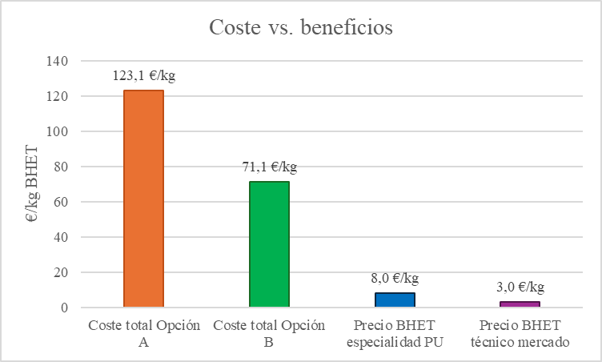
Gráfica 9: Visualización de la brecha entre coste específico de producción y precio de venta del BHET. Las barras anaranjadas (123,1 y 71,1 €/kg) representan el coste total con amortización para las opciones A y B.

Análisis de palancas de mejora del resultado
Antes de descartar la viabilidad financiera de la planta a 1 t/año se procede a cuantificar todas las opciones que podrían contribuir a cerrar la brecha del apartado anterior, sumándolas si fuera necesario en un escenario combinado que mejorase las dos opciones planteadas. Se han identificado cinco opciones con literatura específica que las respalda:
- Reorientación a venta de especialidad (8 €/kg). Vender a formuladores de poliuretanos en lotes pequeños bajo trazabilidad de origen reciclado captura una prima de 5 €/kg sobre el precio técnico. Aplicada a toda la producción de 1 000 kg/año, aporta +5 000 €/año de ingresos respecto al caso base (O = 3 €/kg).
- Mezcla con grado reactivo de laboratorio (50 €/kg). Reservar un 20 % de la producción (200 kg/año) para venta como reactivo de investigación tras una etapa de purificación adicional captura un precio adicional de 42 €/kg sobre la especialidad. Aporta +8 400 €/año. La hipótesis es generosa porque el mercado europeo de BHET grado reactivo no excede los 100–200 kg/año de demanda real [50].
- Subvención PERTE de Economía Circular al 65% del CAPEX calculado. La línea PERTE de Economía Circular del Plan de Recuperación, Transformación y Resiliencia de España [49] subvenciona hasta el 75 % del CAPEX en proyectos de I+D circular para PYMEs. Suponiendo una intensidad de ayuda del 65 % sobre el CAPEX de la opción B (208 000 €), la subvención sería de 135 200 €, lo que reduce la amortización anual de 20 790 € a 7 280 €. Aporta +13 514 €/año equivalentes en ahorro de amortización.
- Gate fee por gestión de residuo PET (250 €/t). Cobrar al productor del residuo PET una tarifa por su gestión es habitual en el reciclaje químico. Para 838 kg/año de residuo entrante, el ingreso adicional es +210 €/año, despreciable a esta escala, pero relevante a partir de 100 t/año.
- Créditos ambientales por el CO₂ evitado y certificados rPET. La glicólisis del PET evita 0,25 t $CO₂$ por tonelada de BHET frente al monómero virgen [33]. A 70 €/tCO₂ del mercado europeo de derechos de emisión 2024–2025, el ingreso es de 17,6 €/año a 1 t/año. Los certificados de PET reciclado (≈ 100 €/t producto) añadirían otros 100 €/año. Conjuntamente, la opción 5 aporta apenas 118 €/año, valor despreciable.
La Gráfica 1 sintetiza el efecto acumulativo de las cinco palancas en un diagrama en cascada partiendo del EBITDA del caso base de la opción B (−47 356 €/año a P = 3 €/kg) y sumando consecutivamente cada mejora.
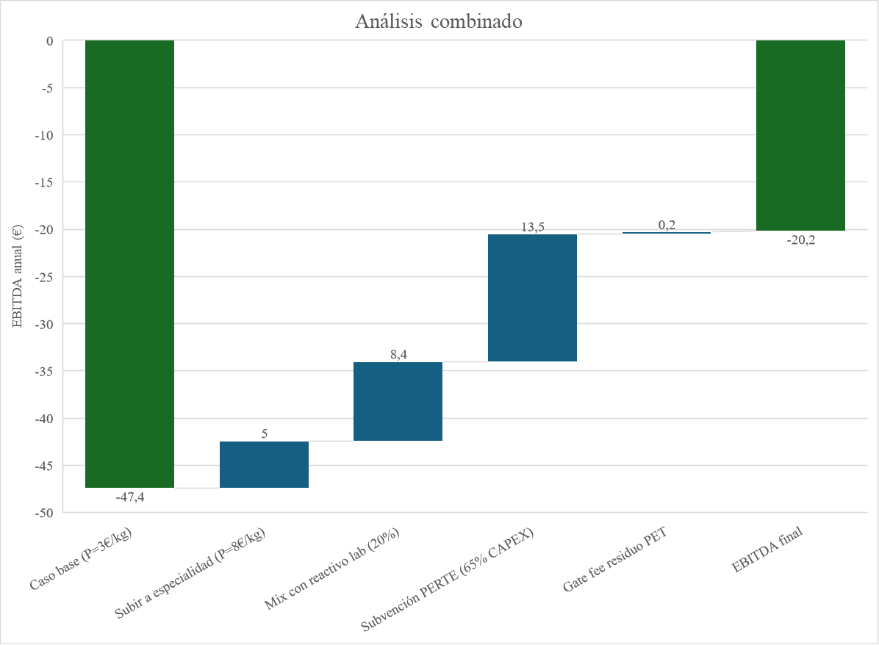
Gráfica 10: Diagrama en cascada del EBITDA de la planta (Opción B, 1 t/año) bajo el escenario optimista combinado.
Punto central del análisis, aun aplicando simultáneamente las cinco opciones propuestas en sus valores más optimistas defendibles como la reorientación a venta de especialidad, el mix parcial con grado reactivo, al subvención PERTE máxima, el gate fee del residuo y los créditos CO₂, el EBITDA anual de la opción B se queda en −20 200 €/año a 1 t/año. Es decir, la planta sigue generando pérdidas operativas anuales de 20 200 € en el escenario más favorable que cabe formular sin caer en hipótesis irreales. Conviene notar además que las opciones O2 con el mix reactivo y O3 de la subvención PERTE, son puntuales: el mercado de reactivo lab se satura rápidamente y la subvención PERTE es de un único pago. La situación de operación en régimen estacionario, una vez agotadas esas opciones, vuelve al EBITDA del caso base con un déficit operativo en torno a 35 000 €/año.
La verificación analítica del bloqueo estructural ofrece una forma alternativa de exponer el problema, como es, preguntarse cuánta subvención sería necesaria para alcanzar el equilibrio operativo. La amortización máxima, incluso con subvención del 100 % del CAPEX, es de 20 790 €/año en la opción B. Sin embargo, el déficit a precio técnico (3 €/kg) es de 47 356 €/año. Por tanto, ni una subvención total del CAPEX cierra la brecha operativa: quedaría un déficit residual de $47 356 - 20 790 = 26 566 €/año$que es inevitable mientras los costes fijos, como pueden ser, mano de obra, mantenimiento y costes generales, se diluyan sobre solo 1 000 kg de producto. Esta es la confirmación numérica de que el problema no es de financiación sino de escala.

Análisis paramétrico de escala: el umbral de rentabilidad
La cuestión que cierra el análisis es a qué escala mínima de producción la planta dejaría de operar en pérdidas y pasaría a generar margen positivo. La respuesta a esa pregunta es independiente de las opciones anteriores, ya que, identifica el umbral estructural que separa el régimen de demostración del régimen comercial. Para construirla se aplica el escalado clásico de equipos químicos (regla 6/10 de Williams [11]) sobre el CAPEX y un escalado sublineal de la mano de obra que refleja la realidad operativa: una planta 50 veces mayor no requiere 50 operarios sino 2–3, porque la naturaleza de los lotes y la supervisión no cambia drásticamente. La Tabla 14 sintetiza el resultado para la opción B en escalas crecientes desde 1 hasta 500 t/año.
Escala (t BHET/año) | CAPEX (k€) | OPEX (k€/año) | Mano obra (k€/año) | Coste total (€/kg)
1 | 208 | 51 | 30 | 71,7
5 | 546 | 115 | 57 | 33,9
10 | 828 | 168 | 75 | 25,1
20 | 1 255 | 257 | 106 | 19,1
50 | 2 174 | 466 | 168 | 13,7
100 | 3 295 | 750 | 237 | 10,8
200 | 4 994 | 1 059 | 158 | 7,8
500 | 8 654 | 2 191 | 228 | 6,1
Tabla 14: Análisis paramétrico de escala (Opción B).
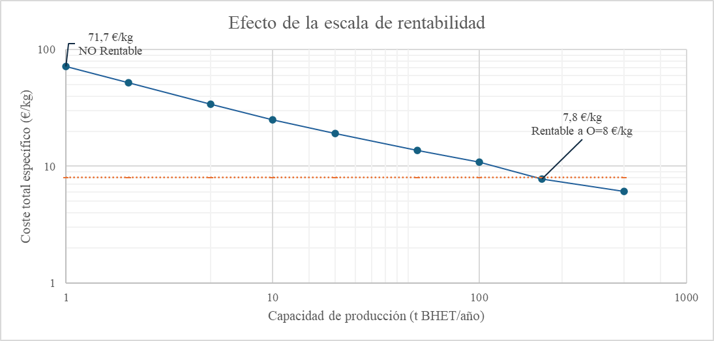
Gráfica 11: Coste total específico de producción en función de la capacidad anual (ejes logarítmicos), opción B.
La curva de la Gráfica 11 muestra el comportamiento clásico de una tecnología batch: una caída pronunciada del coste específico hasta unas 50 t/año (donde la dilución de los costes fijos es máxima) y un descenso más suave a partir de ahí, gobernado por el escalado del propio CAPEX. Tres umbrales son relevantes para el discurso del TFG:
- Umbral 1: viabilidad como negocio de especialidad: ≈ 200 t/año. A esta escala el coste cae a 7,8 €/kg, justo por debajo del precio de especialidad PU (8 €/kg). Una planta de 200 t/año en configuración B requeriría una inversión de aproximadamente 5,0 M€ y un equipo de 3–4 operarios.
- Umbral 2: viabilidad como commodity: ≈ 1 000 t/año. Para competir directamente con el precio del BHET técnico de mercado (3 €/kg) sería necesario alcanzar volúmenes del orden de 1 000 t/año. Una planta de este tamaño es ya equiparable, en términos de inversión y plantilla, a una unidad de reciclaje mecánico de PET de tamaño medio.
- Umbral 3: irrelevancia económica: < 5 t/año. Por debajo de 5 t/año el coste específico está por encima de 30 €/kg con cualquier configuración razonable. La planta TFG (1 t/año) se sitúa muy dentro de esta zona, lo que confirma su carácter exclusivamente demostrador-experimental.

Conclusión económica del estudio
El análisis económico de la planta de glicólisis catalítica de PET con producción anual de 1 000 kg de BHET dimensionada en el apartado 5 conduce a una conclusión inequívoca: la planta no es viable como unidad comercial autónoma a esta escala. El coste específico de producción se sitúa entre 71,1 €/kg (Opción B, la más eficiente) y 123,1 €/kg (Opción A), valores que están entre 24 y 41 veces por encima del precio de mercado del BHET técnico (3 €/kg) y entre 9 y 15 veces por encima del precio máximo de especialidad razonable (8 €/kg). Este desajuste no es una desviación marginal corregible mediante optimización de equipos o ajuste de las hipótesis: es una imposibilidad estructural impuesta por la dilución insuficiente de los costes fijos sobre una producción tan pequeña.
La causa raíz es la mano de obra. A 1 t/año la mano de obra representa entre el 60 % (configuración B, 30 000 €/año) y el 82 % (configuración A, 90 000 €/año) del OPEX total. Las materias primas, la energía y los servicios auxiliares suman conjuntamente menos de 3 000 €/año, lo que es prácticamente despreciable en la estructura de costes. Por ello, ninguna de las opciones habituales en proyectos circulares tiene capacidad de cerrar la brecha: el problema es de densidad de producción por euro de coste fijo, no de financiación ni de monetización ambiental.
Aplicando simultáneamente las cinco opciones identificadas en sus valores más optimistas defendibles, el EBITDA anual se sitúa en −20 200 €/año. Es decir, ni siquiera el escenario más favorable que se puede formular sin caer en hipótesis irreales alcanza el equilibrio operativo. Este resultado es coherente con la literatura: ningún estudio económico de glicólisis de PET publicado describe rentabilidad por debajo de las 100 t/año en plantas autónomas [50,51].
La tecnología sí es viable a escala industrial, ya que, el análisis paramétrico muestra que el umbral de rentabilidad se sitúa en 200 t/año para venta a precio de especialidad (≈ 8 €/kg) y en 1 000 t/año para competir con el BHET técnico de mercado (≈ 3 €/kg). En esos rangos, la tecnología desarrollada en este TFG es plenamente competitiva con las alternativas industriales del reciclaje químico de PET, y sus indicadores ambientales (E-factor 0,30, intensidad energética 2,54 GJ/t calculados en el apartado 5) son óptimos. Dicho de otra forma: el problema económico de la planta TFG no es de tecnología, sino de tamaño.
Como consecuencia directa del análisis, la planta debe entenderse y comunicarse como demostrador técnico-académico y plataforma de I+D, no como negocio comercial autosuficiente. Su valor es triple.
En primer lugar, valor científico-técnico: se calibra y se valida un modelo cinético propio (MATLAB) frente a datos experimentales publicados [37] y demuestra la integrabilidad MATLAB–PROMAX para reactor + separación, una contribución metodológica reutilizable.
En segundo lugar, valor formativo: constituye un recurso docente de la UPV para asignaturas de reactores químicos, simulación de procesos y economía industrial, sostenido por una documentación replicable.
En tercer lugar, valor de habilitación industrial: proporciona la base ingenieril demostrado con balances de materia y energía, dimensionado, costes paramétricos, sobre la que escalar a 200–1 000 t/año.
La configuración recomendada del estudio económico realizado es la Opción B (3 reactores × 1 turno) con producto BHET grado técnico por su menor coste específico, es decir, 71,1 €/kg frente a 123,1 €/kg de la opción A, su mayor flexibilidad operativa teniendo en cuenta los costes de atención en horario diurno, y su mayor escalabilidad: la transición de 1 t/año a 5–10 t/año en la misma planta solo requiere extender el horario operativo, sin nueva inversión. Para la fase de demostrador real se recomienda asegurar previamente:
- Intensidad de subvención CAPEX ≥ 50 % vía PERTE Economía Circular o CDTI Misiones.
- Ubicación dentro de instalación industrial mayor para compartir personal y servicios (reducción adicional de OPEX en torno al 50 %).
- Acuerdo de off-take con un formulador de poliuretanos para venta directa a precio de especialidad.
Bajo estas tres condiciones combinadas, el déficit operativo anual cae a niveles asumibles como inversión en I+D (orden de 10 000–15 000 €/año) y la planta se sostiene como demostrador hasta la decisión de escalado a 200 t/año en una considerable fase 2.
conclusión cierra el círculo de hipótesis del trabajo: la elección de grado técnico para el BHET (pureza ≥ 95 %) y la elección de configuración B son ambas confirmadas como decisiones de diseño acertadas; el dimensionado de 1 t/año del apartado 5 se reinterpreta no como objetivo comercial sino como dimensionado de demostrador; y la viabilidad técnica establecida en los apartados 4 y 5 con un rendimiento global del 90,2 %, un control térmico estable y una intensidad energética 2,54 GJ/t) queda separada de la viabilidad económica, que es función de la escala. El apartado 7 sintetiza estas conclusiones y traza la hoja de ruta hacia un eventual escalado a 200 t/año.

Conclusiones
El presente Trabajo de Fin de Grado ha abordado el estudio integral de la glicólisis catalítica del PET post-consumo para la obtención de bis(2-hidroxietil) tereftalato (BHET), recorriendo el camino desde la cinética intrínseca de la reacción hasta el balance económico de una planta demostrativa de 1 t/año. La metodología seguida, que abarca la revisión bibliográfica, la modelización numérica, la simulación dinámica del reactor, el escalado conceptual y el análisis económico con marco regulatorio español, ha permitido obtener resultados coherentes entre sí y con los datos publicados en la literatura especializada. A continuación, se sintetizan las conclusiones más relevantes, separadas en bloques técnico y económico, y se proponen líneas de continuación que se consideran prioritarias para llevar la tecnología a una escala industrialmente útil.

Conclusiones técnicas
Las simulaciones cinéticas implementadas en MATLAB (apartado 4), basadas en el modelo de Gabrič y otros (2025) y validadas con los datos experimentales de la literatura, reproducen con fidelidad las tendencias de despolimerización y permiten extraer las siguientes conclusiones técnicas:
Ventana operativa óptima: Las condiciones de referencia adoptadas son 190 °C, un tiempo de reacción de 100 min, un ratio molar EG/PET de 5:1 y catálisis con Zn (OAc)₂ al 1 % en peso respecto al PET. En esta ventana se alcanza una conversión de PET prácticamente total y un rendimiento de BHET en torno al 90-99 %. Trabajar por encima de 220 °C favorece reacciones secundarias de degradación (éter dietilenglicólico), mientras que por debajo de 180 °C la cinética se hace inaceptablemente lenta.
La concentración óptima de catalizador es del 0,6 %. El estudio paramétrico demostró que la dependencia de la velocidad con la carga de catalizador es débil (orden 0,51). Cargas muy superiores al 0,6 % (como el 3 % o el 6 %) no aportan un beneficio cinético proporcional significativo que justifique el aumento de coste y la mayor dificultad en la purificación posterior.
Cristalización selectiva como método de purificación: La separación del BHET por enfriamiento de la mezcla post-reacción a 5-10 °C, tras una dilución 1:3 con agua desmineralizada, permite aislar el monómero mediante filtración y secado con una pureza superior al 95 %, dejando el glicol residual y las impurezas en la fase acuosa.
Recirculación del etilenglicol con recuperación del 90 %: El proceso simulado en PROMAX demuestra que es posible recuperar el 90 % del exceso de EG mediante destilación flash a vacío (20 mbar / 130 °C). Esta operación reduce drásticamente el consumo de EG fresco (de 4.188 kg a solo 419 kg anuales) y mejora el E-factor del proceso a 0,30, situando la tecnología claramente dentro de los parámetros de la química verde.
Dimensionamiento validado en reactores de 20 L: El diseño conceptual en reactores discontinuos encamisados de AISI 316 (20 L, agitador Rushton) demuestra que el proceso es realizable con tecnología comercial estándar. La rampa de calentamiento exige un pico de potencia térmica inicial (asumible con caldera de aceite térmico de 10 kW), mientras que el control térmico de la reacción endotérmica requiere escasa potencia de mantenimiento.
Indicadores de sostenibilidad favorables: Una economía atómica teórica del 100 % (86 % real por purgas), un E-factor de 0,30 y un ahorro comprobado de emisiones de 252 kg de CO₂ por tonelada de BHET frente a la ruta petroquímica, confirman la glicólisis catalítica como una herramienta vital de economía circular y mitigación climática (ODS 12 y 13).

Conclusiones económicas
El estudio económico desarrollado en el apartado 6, siguiendo la metodología de Peters, Timmerhaus y West, adaptando un factor de Lang de 1,8 (típico para plantas batch de química fina) y evaluando diferentes configuraciones, arroja las siguientes conclusiones:
Selección de la Opción B por eficiencia en OPEX: La configuración óptima para producir 1 t/año minimizando costes operativos es la "Opción B" (3 reactores idénticos de 20 L operando a 1 turno/día). Aunque requiere mayor CAPEX inicial, el ahorro sustancial en mano de obra (un solo operario en lugar de tres turnos) la hace técnica y financieramente superior a la Opción A.
CAPEX y OPEX dominados por costes fijos: Para la configuración recomendada, el CAPEX total instalado asciende a 208 k€. El coste operativo anual (OPEX) se estima en 50.356 € (excluyendo amortización), donde la mano de obra y el mantenimiento representan la inmensa mayoría del gasto, mientras que las materias primas (PET y EG) suponen menos del 2 % del total.
El proceso NO es rentable a escala demostrativa (1 t/año): El coste específico de producción en la Opción B es de 71,1 €/kg de BHET. Teniendo en cuenta que el precio de mercado del BHET técnico ronda los 3,0 €/kg y el de especialidad los 8,0 €/kg, la planta opera estructuralmente en pérdidas. El análisis confirma que ni sumando todas las palancas favorables (subvención PERTE del 65 % del CAPEX, mercado de especialidad y gate fee del residuo) se logra un EBITDA positivo a esta escala.
Umbrales de rentabilidad por economía de escala: El análisis paramétrico demuestra que la rentabilidad no es un fallo tecnológico, sino de volumen. El proceso alcanza el umbral de rentabilidad a partir de 200 t/año para el mercado de especialidad (coste de producción estimado de 7,8 €/kg) y en torno a 1.000 t/año para poder competir libremente como commodity con el BHET de origen fósil (≈ 3,0 €/kg).
La conclusión económica global es que la planta de 1 t/año diseñada en este TFG cumple a la perfección su función formativa, académica y de validación técnica (como planta piloto demostradora), pero no debe interpretarse como un modelo de negocio comercial autónomo. La Tabla 15 resume los hitos económicos.

Magnitud | Valor | Implicación
CAPEX total (planta 1 t/año) | 208 k€ | Inversión inicial (3 reactores)
OPEX anual | 71,1 k€/año | Dominado por amortización (42 %)
Coste específico | 71,7 €/kg | ≈ 10× precio de mercado
Precio de mercado BHET | 3,0-8,0 €/kg | Rango entre grado técnico y venta de especialidad
EBITDA anual | -47,3 k€ | Inviable a esta escala
Capacidad de equilibrio | ≈ 200 t/año | Umbral de rentabilidad técnica
Tabla 15: Hitos económicos del proyecto.

Futuras líneas de trabajo
Los resultados obtenidos abren varias direcciones de continuación, ordenadas aquí por horizonte temporal y nivel de complejidad. Se recogen tanto líneas experimentales, que permitirían validar el modelo en laboratorio, como líneas de simulación e ingeniería, que extenderían el alcance del estudio hacia escalas industrialmente significativas.

Líneas experimentales a corto plazo
Validación cinética en planta piloto. La construcción de un reactor de vidrio borosilicato de 1 L con calefacción por manta y agitación magnética permitiría reproducir los puntos del modelo a 170, 190 y 210 °C con muestreo periódico cada 15 min. La cuantificación del BHET por HPLC y del PET residual por gravimetría tras filtración daría las constantes cinéticas reales del sistema, contrastables con las publicadas y empleadas en este TFG.
Estudio del PET post-consumo real. Las simulaciones de este trabajo han partido de PET virgen idealizado. El efecto de impurezas habituales del flujo post-consumo —tintes, residuos de PVC, adhesivos de etiqueta, restos orgánicos— sobre la cinética y el rendimiento es una variable crítica que se debería cuantificar con mezclas reales procedentes de plantas de reciclado mecánico (Ecoembes, plantas de Sant Adrià de Besòs o Picassent), introduciendo un protocolo de pretratamiento estandarizado.
Caracterización exhaustiva del BHET obtenido. Resulta esencial completar la caracterización del producto cristalizado con DSC para verificar el punto de fusión nominal (110 °C), ¹H-NMR para confirmar la pureza estructural y GPC para descartar la presencia de oligómeros, así como ensayos de repolimerización del BHET recuperado con etileno glicol fresco para comprobar que produce un PET reciclado de propiedades comparables al virgen.

Líneas de simulación y diseño a medio plazo
Reactor continuo en lugar de batch. El paso natural en el escalado conceptual es sustituir el reactor batch por una configuración continua con un reactor de mezcla perfecta CSTR seguido de reactor tubular de pulido o, alternativamente, reactor tubular con recirculación interna. Esta arquitectura mejora la utilización del equipo, reduce la mano de obra específica y se adapta mejor a capacidades de 100-1 000 t/año, dentro ya de la zona económicamente atractiva.
Integración energética y aprovechamiento de calor residual. Un análisis de pinch point sobre el sistema completo (reactor a 190 °C, separador flash a 60-80 °C, cristalizador a 5-10 °C) permitiría dimensionar una red de intercambiadores que recupere parte del calor del flujo del reactor para precalentar la alimentación, reduciendo el consumo energético neto y mejorando indicadores como el factor E energético.
Optimización multiobjetivo del catalizador. La sustitución del Zn (OAc)₂ por sistemas catalíticos heterogéneos —óxidos mixtos Mg-Al-O o catalizadores de zinc soportados sobre alúmina— permitiría su recuperación por filtración y reutilización en lotes sucesivos. La línea más prometedora consiste en evaluar la actividad relativa frente al estándar de zinc usando los mismos parámetros cinéticos del modelo desarrollado en el capítulo 4.

Líneas estratégicas a largo plazo
Estudio tecno-económico de planta de 500 t/año acoplada a un centro de reciclado mecánico. Aplicando la metodología del capítulo 6 con factores de escala apropiados (regla de los seis décimos para CAPEX, escalado lineal para mano de obra) podría diseñarse una planta de capacidad intermedia que aprovechara las infraestructuras (suministros, mano de obra, almacenamiento) de un centro existente. La hipótesis que se quiere contrastar es que esta integración elimina entre el 30 % y el 50 % del OSBL y reduce sustancialmente el capital circulante, mejorando el VAN del proyecto.
Con respecto al Análisis de Ciclo de Vida (LCA) cuantitativo, Los indicadores de sostenibilidad presentados en este TFG son aproximaciones cualitativas basadas en valores de literatura. Un estudio LCA completo siguiendo la norma ISO 14040, con datos primarios de balance energético de la planta, transporte del PET post-consumo y ciclos de reutilización del EG, permitiría cuantificar con rigor el ahorro de CO₂ equivalente y el potencial de eutrofización, comparándolos con las rutas de reciclado mecánico y de incineración energética.
El acoplamiento con polimerización del BHET para circularidad cerrada, conlleva finalmente, la integración del proceso de glicólisis con una etapa posterior de policondensación del BHET para producir directamente PET reciclado “de grado botella” que cerraría el ciclo material del polímero. Este escenario, en línea con las plantas comerciales de Loop Industries y Eastman, representa la frontera tecnológica actual del reciclado químico del PET y constituye el horizonte natural de la línea de investigación abierta por este TFG.
En resumen, el trabajo realizado deja sentadas las bases técnicas y económicas para un escalado riguroso de la glicólisis catalítica del PET y aporta a la planta demostrativa diseñada un papel formativo y de validación de modelo. Los siguientes pasos, experimentales y de simulación permitirán cerrar la brecha entre la viabilidad química, ya demostrada, y la viabilidad industrial, alcanzable a partir de capacidades de unas pocas centenas de toneladas anuales acopladas a flujos estables de residuo plástico.

Planos y diagramas

Bibliografía
[1] Enache, A.-C., Grecu, I., & Samoila, P. (2024). Polyethylene terephthalate (PET) recycled by catalytic glycolysis: A bridge toward circular economy principles. Materials, 17(12), 2991. https://doi.org/10.3390/ma17122991
[2] Paszun, D., & Spychaj, T. (1997). Chemical recycling of poly (ethylene terephthalate). Industrial & Engineering Chemistry Research, 36(4), 1373–1383. https://doi.org/10.1021/ie960563c
[3] Sánchez Anguiano, M. G., Rosales Jasso, A., & Maldonado Textle, H. (2011). PET reciclado: Aspectos generales sobre el polietilen tereftalato. Ciencia UANL, 14(1), 39–44.
[4] Bermúdez-Morera, J. F., & Sandoval-Herrera, R. (2021). Degradación del polietilentereftalato (PET) por medio de microorganismos. Informador Técnico, 85(2), 219–229. https://doi.org/10.23850/22565035.3592
[5] De Smit, K., Marien, Y. W., Van Geem, K. M., Van Steenberge, P. H. M., & D'hooge, D. R. (2024). State-of-the-art of industrial PET mechanical recycling: Process schemes, limitations, and improvement strategies. RSC Sustainability, 3, 1–28. https://doi.org/10.1039/D4SU00571F
[6] Damayanti, & Wu, H.-S. (2021). Strategic possibility routes of recycled PET. Polymers, 13(9), 1475. https://doi.org/10.3390/polym13091475
[7] Birleanu, C., Udroiu, R., Cioaza, M., Pustan, M., Paul, B., & Vilau, C. (2025). The Effect of Fiber Weight Fraction on Tribological Behavior for Glass Fiber Reinforced Polymer. Polymers, 17(6), 720. https://doi.org/10.3390/polym17060720
[8] Aboulkas, A., El Bouari, A., & El Harfi, K. (2024). Recent progress on the chemical recycling of post-consumer poly (ethylene terephthalate) (PET) waste: A review. Chemical Engineering Journal, 489, 152756. https://doi.org/10.1016/j.cej.2024.152756
[9] Singh, A., Rorrer, N. A., Nicholson, S. R., Erickson, E., DesVeaux, J. S., Avelino, A. F. T., et al. (2021). Techno-economic, life cycle, and socioeconomic impact analysis of enzymatic recycling of poly (ethylene terephthalate). Joule, 5(9), 2479-2503. https://doi.org/10.1016/j.joule.2021.06.015
[10] Karlsson, T. M., Arneborg, L., Broström, G., Almroth, B. C., Gipperth, L., & Hassellöv, M. (2018). The unaccountability case of plastic pellet pollution. Marine Pollution Bulletin, 129(1), 52–60. https://doi.org/10.1016/j.marpolbul.2018.01.041
[11] Achilias, D. S., & Karayannidis, G. P. (2007). The chemical recycling of PET in the framework of sustainable development. Macromolecular Symposia, 245–246(1), 595–600. https://doi.org/10.1002/masy.200751221
[12] Aljaberi, A., Imran, M., & Aljaberi, A. (2025). Methanolysis of polyethylene terephthalate (PET) using non-stoichiometric protic ionic liquids. RSC Sustainability, 3, 3987–3996. https://doi.org/10.1039/D5SU00316D
[13] Andov, A. M., Ivanov, M., Stoyanova, L., & Stoyanova, D. (2024). Value-added products derived from poly (ethylene terephthalate) glycolysis. Polymers, 16(18), 2645. https://doi.org/10.3390/polym16182645
[14] Wi, R., Imran, M., Lee, K. G., Yoon, S. H., Cho, B. G., & Kim, D. H. (2012). Effect of support size on the catalytic activity of metal-oxide-doped silica particles in the glycolysis of polyethylene terephthalate. Journal of Nanoscience and Nanotechnology, 12(1), 558–563.
[15] García-Rodríguez, B., Gómez-Pastora, J., Pintor, A. M. A., Rojo, S., & Bringas, E. (2021). Improving the efficiency for the production of bis-(2-hydroxyethyl) terephthalate (BHET) from the glycolysis reaction of poly (ethylene terephthalate) (PET) in a pressure reactor. Polymers, 13(9), 1414. https://doi.org/10.3390/polym13091414
[16] Hofmann, M., Sundermeier, J., Alberti, C., & Enthaler, S. (2023). Optimization and kinetic evaluation for glycolytic depolymerization of post-consumer PET waste with sodium methoxide. Catalysts, 13(2), 311. https://doi.org/10.3390/catal13020311
[17] López-Fonseca, R., Duque-Ingunza, I., de Rivas, B., Arnaiz, S., & Gutiérrez-Ortiz, J. I. (2010). Chemical recycling of post-consumer PET wastes by glycolysis in the presence of metal salts. Polymer Degradation and Stability, 95(6), 1022–1028.
https://doi.org/10.1016/j.polymdegradstab.2010.03.007
[18] Kim, J. G., Kim, D. H., Park, S. K., Lee, J. H., & Park, J. K. (2022). Optimizing PET glycolysis with an oyster shell-derived catalyst using response surface methodology. Polymers, 14(4), 656. https://doi.org/10.3390/polym14040656
[19] Pivnenko, K., Eriksen, M. K., Martín-Fernández, J. A., Eriksson, E., & Astrup, T. F. (2022). Unsaturated polyester resin nanocomposites based on post-consumer polyethylene terephthalate. Polymers, 14(8), 1602. https://doi.org/10.3390/polym14081602
[20] Karayannidis, G. P., & Achilias, D. S. (2007). Chemical recycling of poly (ethylene terephthalate). Macromolecular Materials and Engineering, 292(2), 128–146. https://doi.org/10.1002/mame.200600341
[21] Achilias, D. S., Tsintzou, G. P., Nikolaidis, A. K., Bikiaris, D. N., & Karayannidis, G. P. (2017). Aminolytic depolymerization of poly (ethylene terephthalate) waste in a microwave reactor. Polymer Engineering & Science, 57(11), 1147–1154. https://doi.org/10.1002/pen.24720
[22] Righetti, M. C., Cinelli, P., Mallegni, N., Stäbler, A., Friedrich, J. K., & Lazzeri, A. (2024). Crystallization of bis(2-hydroxyethylene) terephthalate as a part of a chemical recycling process for poly (ethylene terephthalate). Crystal Growth & Design, 24(17), 7069–7081. https://doi.org/10.1021/acs.cgd.4c00723
[23] Ndagano, U. N., Cahill, L., Smullen, C., Gaughran, J., & Kelleher, S. M. (2025). The current state-of-the-art of the processes involved in the chemical recycling of textile waste. Molecules, 30(2), 299. https://doi.org/10.3390/molecules30020299
[24] Naciones Unidas. (2015). Transformar nuestro mundo: la Agenda 2030 para el Desarrollo Sostenible (Resolución A/RES/70/1). https://www.un.org/sustainabledevelopment/es/
[25] Pacto Mundial de la ONU España. (2025). Los 17 Objetivos de Desarrollo Sostenible. https://www.pactomundial.org/ods/
[26] Programa de las Naciones Unidas para el Medio Ambiente. (2024). Global Waste Management Outlook 2024. UNEP. https://www.unep.org/resources/global-waste-management-outlook-2024
[27] Comisión Europea. (2020). Un nuevo Plan de Acción para la Economía Circular (COM (2020) 98 final). https://eur-lex.europa.eu/legal-content/ES/TXT/?uri=CELEX:52020DC0098
[28] Programa de las Naciones Unidas para el Medio Ambiente. (2023). Turning off the Tap: How the world can end plastic pollution and create a circular economy. UNEP. https://www.unep.org/resources/turning-off-tap-end-plastic-pollution-create-circular-economy
[29] Statista. (2024). Production capacity of polyethylene terephthalate worldwide from 2014 to 2024. https://www.statista.com/statistics/242764/global-polyethylene-terephthalate-production-capacity/
[30] Plastics Recyclers Europe. (2024). PET Market in Europe — State of Play 2022 Data. https://www.plasticsrecyclers.eu/wp-content/uploads/2024/05/PET-Market-in-Europe-State-of-Play-2022-Data-V3.pdf
[31] Parlamento Europeo y Consejo de la Unión Europea. (2019). Directiva (UE) 2019/904 sobre la reducción del impacto de determinados productos de plástico en el medio ambiente. DOUE L 155, 1–19. https://eur-lex.europa.eu/eli/dir/2019/904/oj
[32] Jefatura del Estado de España. (2022). Ley 7/2022, de 8 de abril, de residuos y suelos contaminados para una economía circular. BOE núm. 85, 47574–47668. https://www.boe.es/eli/es/l/2022/04/08/7
[33] McNeeley, A. y Liu, Y. A. (2024). Assessment of PET depolymerization processes for circular economy. 2. Process design, simulation, and economic and environmental assessment of glycolysis. Industrial & Engineering Chemistry Research, 63(8), 3400–3424. https://pubs.acs.org/doi/10.1021/acs.iecr.3c04001
[34] Hu, T., Tian, F., Yan, J., Wang, X. y col. (2025). Glycolysis of poly (ethylene terephthalate) using DBU-based ionic liquid catalysts. Catalysis Today, 451, 115187. https://www.sciencedirect.com/science/article/pii/S0920586125000057
[35] Mehjabeen, H., Tian, F., Rui, L., Yan, J., Hu, T. y Wang, X. (2026). Catalytic glycolysis of polyethylene terephthalate over MgO/Y₂O₃ with reduced ethylene glycol consumption. Applied Catalysis A: General, 120730. https://www.sciencedirect.com/science/article/pii/S0926860X25006325
[36] Javed, S., Ropel, D. y Vogt, D. (2023). Sodium ethoxide as an environmentally benign and cost-effective catalyst for chemical depolymerization of post-consumer PET waste. Green Chemistry, 25(7), 2750–2761. https://pubs.rsc.org/en/content/articlelanding/2023/gc/d2gc04548f
[37] Gabrič, M., Lavrič, Ž., Schwiderski, M., Marc, L., Temmel, E., Grilc, M. y Likozar, B. (2025). Polyethylene terephthalate glycolysis: kinetic modeling and validation. Polymers, 17(16), 2246. https://doi.org/10.3390/polym17162246
[38] Peters, M. S., Timmerhaus, K. D., y West, R. E. (2003). Plant Design and Economics for Chemical Engineers (5ª ed.). McGraw-Hill. ISBN 0-07-239266-5.
[39] UGT-FICA (2025). Convenio General de la Industria Química — Tablas Salariales 2024-2025. Federación de Industria, Construcción y Agro de UGT. Recuperado de https://ugt-fica.org/media/attachments/2025/03/27/tablas-2024-25.pdf
[40] Argus Media (2024). Argus Recycled Polymers — December 2024. Petcore Europe. Recuperado de https://www.petcore-europe.org/images/2024/Argus_Recycled_Polymers_2024-12-20.pdf
[42] Adriantyas, A., Junaedi, A., y Pribadi, K. S. (2023). Modifying the Lang Factor using process plant project data cost in PERTAMINA for more precision, valid and reliable AACE Class 4. PM World Journal, XII(IV). Recuperado de https://pmworldjournal.com/article/modifying-the-lang-factor
[43] Agencia Estatal Boletín Oficial del Estado (2014). Tablas oficiales de amortización del Impuesto sobre Sociedades — Industria química y farmacéutica (Agrupación 25). Real Decreto 634/2015 del Reglamento del Impuesto sobre Sociedades, anexo. Coeficiente máximo 10 %, periodo máximo 20 años.
[44] DirectIndustry (2025). Reactores agitados de acero inoxidable AISI 316 — catálogo de fabricantes europeos. Plataforma de comercio industrial B2B. Recuperado de https://www.directindustry.com/
[45] Machineseeker (2025). Used and new chemical reactors and thermal oil heaters — price index. Recuperado de https://www.machineseeker.com/
[46] Indexbox Marketing (2026). European Union's Ethylene Glycol Market — Statistics and Outlook 2024. Indexbox Inc. Recuperado de https://www.indexbox.io/blog/ethylene-glycol-european-union-market-overview-2024-4/
[47] ChemicalBook (2025). Zinc acetate dihydrate (CAS 5970-45-6) — supplier prices. Recuperado de https://www.chemicalbook.com/Search_EN.aspx?keyword=Zinc%20acetate%20dihydrate
[48] CUBE Concepts (2025). Europe's industrial electricity prices 2024 — country comparison and breakdown by consumption band. Recuperado de https://cubeconcepts.de/en/europes-industrial-electricity-prices-2024/
[49] ChemicalBook (2025). Bis(2-hydroxyethyl) terephthalate (CAS 959-26-2) — global supplier prices. Recuperado de https://www.chemicalbook.com/Price/959-26-2.htm
[50] Tabatabaei, M., Aghbashlo, M., Dehhaghi, M., Panahi, H. K. S., Mollahosseini, A., Hosseini, M. y Soufiyan, M. M. (2019). Reactor technologies for biodiesel production and processing: A review. Progress in Energy and Combustion Science, 74, 239–303. https://doi.org/10.1016/j.pecs.2019.06.001
[51] Park, S. H., Kim, S., Lee, J. y Choi, J. (2025). Enhancing sustainability in PET glycolysis by closed-loop recycling of monomer and catalyst. Chemical Engineering Science, 307, 121337. https://doi.org/10.1016/j.ces.2025.121337
[52] Green, D. W., y Southard, M. Z. (2019). Heat Transfer Equipment. En D. W. Green y M. Z. Southard (Eds.), Perry's Chemical Engineers' Handbook (9.ª ed., Sección 11). McGraw-Hill. https://www.accessengineeringlibrary.com/content/book/9780071834087/toc-chapter/chapter11/section/section1.
[53] Pingale, N. D., & Shukla, S. R. (2008). Microwave assisted ecofriendly recycling of poly (ethylene terephthalate) bottle waste. European Polymer Journal, 44(12), 4151–4156. https://doi.org/10.1016/j.eurpolymj.2008.09.019
[54] Pyda, M., & Wunderlich, B. (2009). ATHAS: Advanced Thermal Analysis System database for polymers (ATHAS data bank). En Thermal analysis of polymers (base de datos y compilación de propiedades calorimétricas). https://doi.org/10.1002/polb.20504
[55] Yaws, C. L. (2003). Yaws’ handbook of thermodynamic and physical properties of chemical compounds: Physical, thermodynamic and transport properties for 5,000 organic chemical compounds. Knovel / McGraw-Hill.

ANEXOS

Código de MATLAB

Código de Glicólisis del PET Principal
clear; clc; close all;
%% ============================================================
% 1) DATOS DE PARTIDA Y DIMENSIONAMIENTO
% ============================================================
% --- Producción objetivo ---
P_BHET_anual = 1000; % kg BHET / año
dias_op = 250; % días/año (5 días·sem × 50 sem)
lotes_dia = 3; % lotes/día (turnos 8 h)
lotes_ano = dias_op * lotes_dia; % 750 lotes/año

% --- Rendimientos teóricos ---
yield_reaccion = 0.95; % conversión PET → BHET en reacción
yield_purif = 0.95; % rendimiento de la separación

% --- Pesos moleculares ---
Mw_PET = 192.17; % g/mol PET
Mw_BHET = 254.24; % g/mol BHET
Mw_EG = 62.07; % g/mol EG
f_esteq = Mw_PET / Mw_BHET; % g PET / g BHET (ideal)

% --- Carga másica del reactor ---
ratio_EG_PET = 5.0; % EG: PET w/w
cat_wt = 1; % wt.% Zn(OAc)2 sobre PET
C_PET_load = 80; % g PET / L mezcla líquida

% --- Cálculo masa por lote ---
m_BHET_lote = (P_BHET_anual * 1000) / lotes_ano; % g BHET/lote
m_PET_lote = m_BHET_lote * f_esteq / (yield_reaccion*yield_purif); % g PET/lote
m_EG_lote = m_PET_lote * ratio_EG_PET; % g EG/lote
m_cat_lote = m_PET_lote * cat_wt/100; % g cat/lote
m_tot_lote = (m_PET_lote + m_EG_lote + m_cat_lote)/1000 % kg/lote

V_L = m_PET_lote / C_PET_load; % L líquido por lote

% --- Geometría del reactor (factor de llenado 0,80; H/D = 1,5) ---
filling = 0.80;
V_R_min = V_L / filling; % L (mínimo necesario)
V_R = 20; % L — tamaño nominal
HD = 1.5;
D_R = ((4*V_R*1e-3) /(pi*HD)) ^ (1/3); % m
H_R = HD * D_R; % m
H_L = V_L*1e-3 / (pi*D_R^2/4); % m altura de líquido
A_camisa = pi*D_R*H_L + pi*D_R^2/4; % m² lateral

% --- Concentración inicial de PET (mol/L) ---
Cs0 = (m_PET_lote / Mw_PET) / V_L; % mol/L

%% ============================================================
% 2) PARÁMETROS CINÉTICOS DEL MODELO EXPERIMENTAL
% ============================================================
T_ref = 170 + 273.15; % K
k_ref = [5.17e-4, 0.06, 0.0010, 0.039, 2.88e-7]; % min⁻¹
Ea = [180e3, 158e3, 57e3, 37e3, 5e3]; % J/mol
R = 8.314; % J/(mol·K)

% Parámetros catalíticos y de solvatación
p_kin. alpha = 0.51;
p_kin. beta = 5.43e-6;
p_kin. S1 = 27.6.
p_kin. ratio = ratio_EG_PET.
p_kin. k_ref = k_ref.
p_kin. Ea = Ea.
p_kin. T_ref = T_ref.

%% ============================================================
% 3) PARÁMETROS DEL BALANCE DE ENERGÍA (industrial)
% ============================================================
% Cp ponderado por masa (Cp_i constante a 190 °C)
Cp_PET = 1500; % J/(kg·K)
Cp_EG = 2900; % J/(kg·K)
Cp_cat = 1200; % J/(kg·K)
w_PET = m_PET_lote/(m_tot_lote*1000).
w_EG = m_EG_lote /(m_tot_lote*1000).
w_cat = m_cat_lote/(m_tot_lote*1000).
Cp_mix = w_PET*Cp_PET + w_EG*Cp_EG + w_cat*Cp_cat % J/(kg·K)

% Calor de reacción endotérmico
DH_r = 55e3; % J/mol BHET

% Transferencia de calor camisa
U = 500; % W/(m²·K)
T_HTF = 220 + 273.15; % K
T_set = 190 + 273.15; % K

% Empaquetado de parámetros para el integrador
p_ind = p_kin.
p_ind.cat = cat_wt.
p_ind. V_L = V_L.
p_ind.m_tot = m_tot_lote.
p_ind. Cp = Cp_mix.
p_ind. DH_r = DH_r;
p_ind. U = U;
p_ind. A = A_camisa;
p_ind. T_HTF = T_HTF.
p_ind. T_set = T_set.
p_ind. Mw_BHET = Mw_BHET.

%% ============================================================
% 4) RESUMEN DE DIMENSIONAMIENTO
% ============================================================
fprintf('=========================================================\n');
fprintf (' DIMENSIONAMIENTO DESDE OBJETIVO 1 000 kg BHET/año \n');
fprintf('=========================================================\n');
fprintf (‘ Producción objetivo .........: %.0f kg BHET/año\n', P_BHET_anual);
fprintf (‘Días operativos / año .......: %d\n', dias_op);
fprintf (‘Lotes / día .................: %d\n', lotes_dia);
fprintf (‘Lotes / año .................: %d\n', lotes_ano);
fprintf (‘Yield reacción × purificación: %.0f %% × %.0f %% = %.1f %%\n', ...
yield_reaccion*100, yield_purif*100, yield_reaccion*yield_purif*100).
fprintf('---------------------------------------------------------\n');
fprintf (' MASA POR LOTE \n');
fprintf (‘PET : %7.1f g\n', m_PET_lote);
fprintf (‘ EG : %7.1f g (ratio %g:1 w/w)\n', m_EG_lote, ratio_EG_PET);
fprintf (‘ Cat : %7.1f g (%.1f wt.%% sobre PET)\n', m_cat_lote, cat_wt);
fprintf (‘ Total : %7.3f kg\n', m_tot_lote);
fprintf (‘ BHET obj: %7.1f g/lote (%.0f kg/lote)\n', m_BHET_lote, m_BHET_lote/1000);
fprintf('---------------------------------------------------------\n');
fprintf (' GEOMETRÍA DEL REACTOR \n');
fprintf (‘ V líquido (carga 80 g PET/L): %.2f L\n', V_L);
fprintf (‘ V reactor mínimo (80 %% lleno): %.2f L\n', V_R_min);
fprintf (‘ V reactor normalizado .......: %d L\n', V_R);
fprintf (‘ D = %.1f mm | H = %.1f mm | H/D = %.1f\n', D_R*1000, H_R*1000, HD);
fprintf (‘ H líquido = %.1f mm | A camisa = %.4f m²\n', H_L*1000, A_camisa);
fprintf('---------------------------------------------------------\n');
fprintf (' BALANCE DE ENERGÍA \n');
fprintf (‘ Cp mezcla ponderado .........: %.0f J/(kg·K)\n', Cp_mix);
fprintf (‘ ΔH reacción ..: %.0f kJ/mol BHET\n', DH_r/1000);
fprintf (‘U camisa (Perry, extr. alto).: %.0f W/(m²·K) \n', U);
fprintf (‘ Setpoint reactor / fluido HTF: %.0f / %.0f °C\n', ...
T_set-273.15, T_HTF-273.15);
fprintf (‘ U·A (capacidad camisa) ......: %.0f W/K (%.2f kW por 10 °C ΔT)\n', ...
U*A_camisa, U*A_camisa*10/1000);
fprintf('=========================================================\n\n');

%% ============================================================
% 5) REPRODUCCIÓN DE LAS FIGURAS DEL PAPER A 190 °C
% ============================================================
% Validación isoterma del modelo cinético
% Cargas de catalizador: 0,6 / 3,0 / 6,0 wt.%.
T_lab = 190 + 273.15.
k_lab = k_ref.* exp((Ea/R).* (1/T_ref - 1/T_lab));

% Escala de laboratorio del paper (V = 0,25 L, 20 g PET)
V_L_lab = 0.25.
mPET_lab = 20; % g
Cs0_lab = (mPET_lab/Mw_PET) / V_L_lab; % mol/L
y0_lab = [Cs0_lab; 0; 0];

cat_vec = [0.6, 3.0, 6.0]; % wt.%
labels_cat = {'0,6 wt.% cat (Fig. 7a)', ...
'3,0 wt.% cat (Fig. 7b)', ...
'6,0 wt.% cat (Fig. 7c)'}.
t_end_lab = 300; % min

t_lab = cell (3,1); y_lab = cell (3,1);
for i = 1:3
pi_set = p_kin.
pi_set.cat = cat_vec(i).
pi_set. k1=k_lab (1); pi_set.k2=k_lab(2); pi_set.k3=k_lab(3);
pi_set. k4=k_lab (4); pi_set.k5=k_lab(5);
[t_lab{i}, y_lab{i}] = ode45(@ (t, y) PET_EDOs(t,y,pi_set), ...
[0 t_end_lab], y0_lab).
end

%% ========================================================================
% 6) SIMULACIÓN DEL REACTOR INDUSTRIAL (BALANCE MASA +ENERGIA ACOPLADO)
% ========================================================================
% Estado: [Cs; Ci; Cb ; T] con T en K. Inicio a 25 °C.
T0 = 25 + 273.15.
y0_ind = [Cs0; 0; 0; T0].
t_end_ind = 300; % min

[t_ind, y_ind] = ode45(@ (t, y) PET_EDOs_termico(t,y,p_ind), ...
[0 t_end_ind], y0_ind).

Cs_ind = y_ind (:1);
Ci_ind = y_ind (:2);
Cb_ind = y_ind (:3);
T_ind = y_ind(:4);
T_indC = T_ind - 273.15;

% Recálculo de los flujos térmicos a posteriori
nT = numel(t_ind).
Q_reaccion_kW = zeros(nT,1).
Q_camisa_kW = zeros(nT,1);
for j = 1: nT
Tj = T_ind(j).
kj = k_ref.* exp((Ea/R).* (1/T_ref - 1/Tj));
r3 = kj (3) *Ci_ind(j);
r4 = kj (4) *Ci_ind(j)*(p_ind.cat^p_ind.beta);
r5 = kj (5) *Cb_ind(j)*exp(p_ind.S1*(1/p_ind.ratio - 1/5));
rB_neta_s = (r3 + r4 - r5)/60; % mol/(L·s)
nB_dot = rB_neta_s * V_L; % mol/s
Q_reaccion_kW(j) = -DH_r * nB_dot / 1000; % kW (negativo: endotérmico)
if Tj >= T_set
Q_camisa_kW(j) = 0.
else
Q_camisa_kW(j) = U*A_camisa*(T_HTF - Tj) /1000; % kW
end
end

%% ==========================================
% 7) INDICADORES DE PROCESO (LOTE + ANUAL)
% ==========================================
mBHET_obtenido_g = Cb_ind(end) * V_L * Mw_BHET; % g/lote
yield_real = 100 * (mBHET_obtenido_g / m_BHET_lote * yield_reaccion*yield_purif).
X_PET_final = 100 * (1 - Cs_ind(end)/Cs0).

% Energía
E_camisa_kJ = trapz (t_ind*60, Q_camisa_kW*1000) / 1000; % t en s → kJ
E_anual_GJ = E_camisa_kJ * lotes_ano / 1e6; % GJ/año

fprintf (' RESULTADOS DE LA SIMULACIÓN INDUSTRIAL \n');
fprintf('---------------------------------------------------------\n');
fprintf (‘ Conversión final de PET ......: %.1f %%\n', X_PET_final);
fprintf (‘ BHET en reactor (mol/L) .......: %.3f\n', Cb_ind(end));
fprintf (‘ BHET por lote (sin separación): %.0f g\n', mBHET_obtenido_g);
fprintf (‘ Tiempo hasta T = 188 °C .......: %.1f min\n', ...
interp1(T_indC, t_ind, 188, 'linear', NaN)).
fprintf (‘ Q máx camisa (calentamiento) ..: %.2f kW\n', max(Q_camisa_kW));
fprintf (‘ Q reacción (pico endotérmico) .: %.3f kW\n', min(Q_reaccion_kW));
fprintf (‘ Energía aportada por la camisa: %.0f kJ/lote\n', E_camisa_kJ);
fprintf (‘ Energía térmica total anual ..: %.2f GJ/año\n', E_anual_GJ);
fprintf('---------------------------------------------------------\n');
fprintf (' RECURSOS ANUALES \n');
fprintf (‘ PET procesado ................: %.0f kg/año\n', m_PET_lote*lotes_ano/1000);
fprintf (‘ EG total (sin recirculación) ..: %.0f kg/año\n', m_EG_lote*lotes_ano/1000);
fprintf (‘ Catalizador Zn(OAc)2 ..........: %.1f kg/año\n', m_cat_lote*lotes_ano/1000);
fprintf('=========================================================\n\n');

% Guardado de variables clave
save ('C:/Users/molto/TFG/PET_resultados.mat', ...
't_lab','y_lab','cat_vec','t_ind','y_ind','T_indC', ...
'Q_reaccion_kW','Q_camisa_kW','-v7').

%% ==============
% 8) GRÁFICAS
% ==============
set(0,'DefaultAxesFontName','Helvetica').
set(0,'DefaultAxesFontSize',11).
set(0,'DefaultTextFontName','Helvetica');

% Colores
VERDE = [ 64 134 90]/255; % PET
AMARILLO = [232 168 56]/255; % Intermedios
ROJO = [168 75 47]/255; % BHET
AZUL = [ 12 78 84]/255; % Térmico

% --- 8.1 Reproducción a 190 °C ---
for i = 1:3
fh = figure ('visible','on','Position’, [100 100 900 540]).
plot(t_lab{i}, y_lab{i} (:1), '-', 'Color', VERDE, 'LineWidth', 2.2); hold on;
plot(t_lab{i}, y_lab{i} (:2), '-', 'Color', AMARILLO, 'LineWidth', 2.2);
plot(t_lab{i}, y_lab{i} (:3), '-', 'Color', ROJO, 'LineWidth', 2.2);
xlabel ('Tiempo (min)');
ylabel ('Concentración (mol/L)');
title (sprintf ('Glicólisis de PET a 190 °C — %s', labels_cat{i}));
legend ({'PET sólido','Intermedios','BHET'}, 'Location','East').
grid on; xlim ([0 300]).
fname = sprintf ('C:/Users/molto/TFG/cat_x%.0f.png', cat_vec(i)*10).
print (fh, fname, '-dpng', '-r150').
end

% --- 8.2 Comparativa BHET vs t (efecto del catalizador) ---
fh = figure ('visible','on','Position’, [100 100 900 540]);
ls = {'-.','--','-'}.
hold on.
for i = 1:3
plot(t_lab{i}, y_lab{i} (:3), ls{i}, 'Color', ROJO, 'LineWidth', 2.2);
end
xlabel ('Tiempo (min)');
ylabel ('Concentración de BHET (mol/L)');
title ('Efecto de la carga de catalizador sobre la formación de BHET (190 °C)');
legend (labels_cat, 'Location','SouthEast').
grid on; xlim ([0 300]).
print (fh, 'C:/Users/molto/TFG/comparativa_cat.png', '-dpng', '-r150').

% --- 8.3 Reactor industrial: perfil de concentraciones ---
fh = figure ('visible','on','Position’, [100 100 900 540]);
plot (t_ind, Cs_ind, '-', 'Color', VERDE, 'LineWidth', 2.2); hold on.
plot (t_ind, Ci_ind, '-', 'Color', AMARILLO, ‘LineWidth', 2.2);
plot (t_ind, Cb_ind, '-', 'Color', ROJO, 'LineWidth', 2.2);
xlabel ('Tiempo (min)');
ylabel ('Concentración (mol/L)');
title ('Reactor industrial 20 L — perfil de glicólisis con T(t) variable');
legend ({'PET sólido','Intermedios','BHET'}, 'Location','East').
grid on; xlim ([0 300]).
print (fh, 'C:/Users/molto/TFG/C_reactor.png', '-dpng', '-r150').

% --- 8.4 Reactor industrial: perfil de temperatura ---
fh = figure ('visible','on','Position’, [100 100 900 540]);
plot (t_ind, T_indC, '-', 'Color', AZUL, 'LineWidth', 2.4); hold on.
plot ([0 t_end_ind], [190 190], '--', 'Color', [0.5 0.5 0.5], 'LineWidth', 1.2).
plot ([0 t_end_ind], [220 220], ':’, ‘Color', [0.5 0.5 0.5], 'LineWidth', 1.2);
text (10, 192, 'Setpoint 190 °C', 'FontSize', 9, 'Color', [0.3 0.3 0.3]).
text (10, 222, 'Fluido térmico (Therminol 66) 220 °C', ...
'FontSize', 9, 'Color', [0.3 0.3 0.3]);
xlabel ('Tiempo (min)');
ylabel ('Temperatura del reactor (°C)');
title ('Reactor industrial 20 L — calentamiento por camisa (control on/off)').
grid on; xlim ([0 t_end_ind]); ylim ([20 240]);
print (fh, 'C:/Users/molto/TFG/T_reactor.png', '-dpng', '-r150').

% --- 8.5 Reactor industrial: flujos térmicos ---
fh = figure ('visible','on','Position’, [100 100 900 540]);
plot (t_ind, Q_camisa_kW, '-', 'Color', AZUL, 'LineWidth', 2.2); hold on.
plot (t_ind, Q_reaccion_kW, '-', 'Color', ROJO, ‘LineWidth', 2.2);
plot ([0 t_end_ind], [0 0], '-', 'Color', [0.6 0.6 0.6], 'LineWidth', 0.8).
xlabel ('Tiempo (min)');
ylabel ('Potencia térmica (kW)');
title ('Balance de energía dinámico — calor aportado y consumido (reactor 20 L)');
legend({'Q_{camisa} = U·A·(T_{HTF} - T)', ...
'Q_{reacción} (endotérmica)'}, 'Location','East').
grid on; xlim ([0 t_end_ind]).
print (fh, 'C:/Users/molto/TFG/Q_reactor.png', '-dpng', '-r150').

PET_EDOs
function dydt = PET_EDOs (t, y, p)

Cs = y (1); Ci = y (2); Cb = y(3);

r1 = p.k1 * Cs;
r2 = p. k2 * Cs * (p.cat^p. alpha);
r3 = p.k3 * Ci.
r4 = p. k4 * Ci * (p.cat^p. beta);
r5 = p.k5 * Cb * exp (p.S1*(1/p.ratio - 1/5)); % reacción inversa

dCs = -r1 - r2.
dCi = r1 + r2 - r3 - r4 + r5.
dCb = r3 + r4 - r5.

dydt = [dCs; dCi; dCb].
end

PET_EDOs_termico
function dydt = PET_EDOs_termico (t, y, p)

Cs = y (1); Ci = y (2); Cb = y(3); T = y(4);

R = 8.314;

% --- 1) Constantes cinéticas a T(t) ---
k = p. k_ref.* exp((p.Ea/R) .* (1/p.T_ref - 1/T));

% --- 2) Velocidades de reacción ---
r1 = k (1) *Cs;
r2 = k (2) *Cs*(p.cat^p.alpha);
r3 = k (3) *Ci;
r4 = k (4) *Ci*(p.cat^p.beta);
r5 = k (5) *Cb*exp(p.S1*(1/p.ratio - 1/5));

dCs = -r1 - r2.
dCi = r1 + r2 - r3 - r4 + r5.
dCb = r3 + r4 - r5;

% --- 3) Balance de energía ---
rB_neta_min = r3 + r4 - r5; % mol/(L·min)
rB_neta_s = rB_neta_min/60; % mol/(L·s)
nB_dot = rB_neta_s * p.V_L; % mol/s (V_L en L)

% Calor consumido por la reacción (endotérmica ⇒ Q_rxn < 0)
Q_consumido = -p. DH_r * nB_dot; % W

% Camisa con control on/off al setpoint
if T >= p.T_set
Q_camisa = 0; % válvula cerrada
else
Q_camisa = p.U * p.A * (p.T_HTF - T); % W
end

% dT/dt en K/s, convertimos a K/min para integrar con t en minutos
dT_dt_s = (Q_consumido + Q_camisa) / (p.m_tot * p. Cp); % K/s
dT_dt_min = dT_dt_s * 60; % K/min

dydt = [dCs; dCi; dCb; dT_dt_min].
end

